Приложение 1
к распоряжению
администрации города
от _____________№ __________

СХЕМА
границ прилегающих территорий, на которых не допускается
розничная продажа алкогольной продукции, общества с ограниченной ответственностью частный медицинский центр «Примула»
(многопрофильный медицинский центр)
по адресу: г. Красноярск, ул. Чернышевского, д. 63, пом. 208

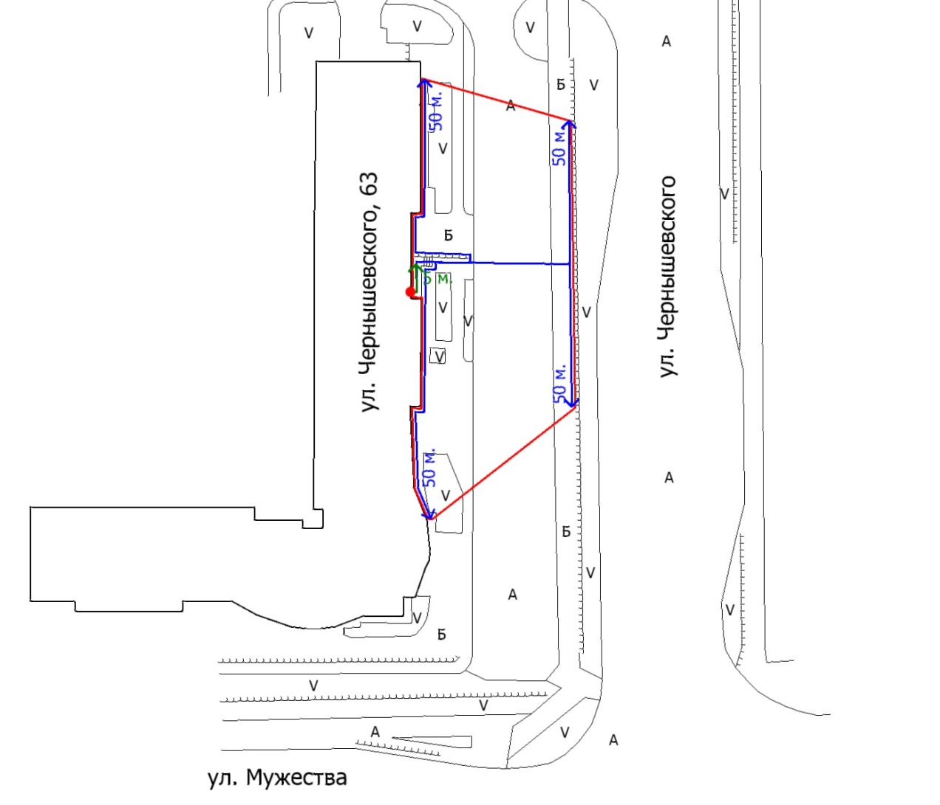
Масштаб 1:800
Условные обозначения:
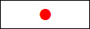 | – основной вход;
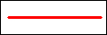 | – территория, на которой не допускается розничная продажа алкогольной продукции;
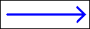 | – 50 метров для установления запрета на розничную продажу алкогольной продукции в стационарных торговых объектах;
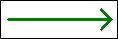 | – 5 метров для установления запрета на розничную продажу алкогольной продукции при оказании услуг общественного питания;
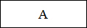 | – асфальтовое покрытие;
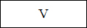 | – газон;
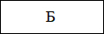 | – брусчатка;
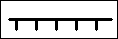 | – ограждение.
Приложение 2
к распоряжению
администрации города
от _____________№ __________

СХЕМА
границ прилегающих территорий, на которых не допускается
розничная продажа алкогольной продукции, общества с ограниченной ответственностью «Премиум К» (медицинский центр «Инео»)
по адресу: г. Красноярск, ул. Чернышевского, 75

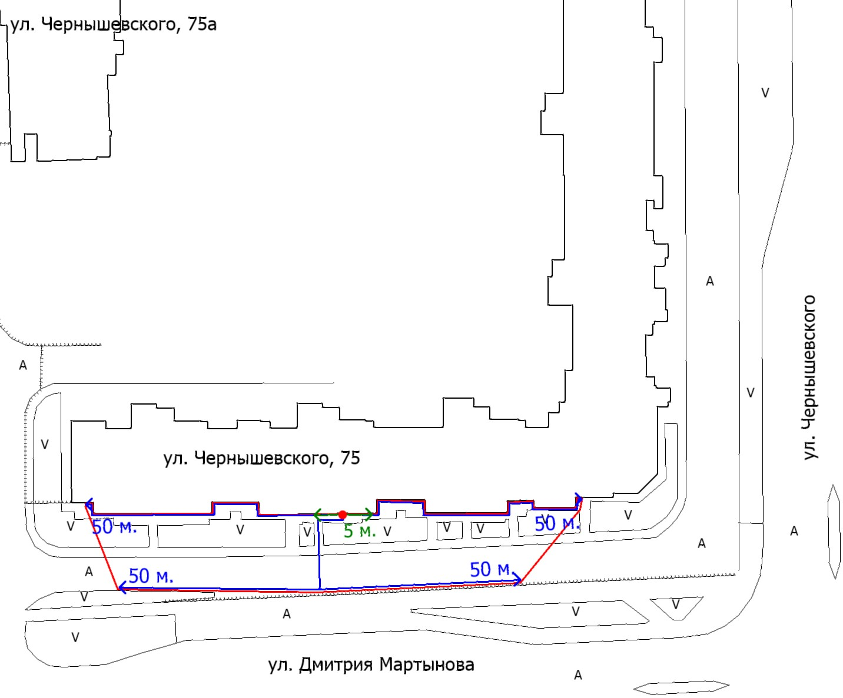
Масштаб 1:800
Условные обозначения:
– основной вход;
– территория, на которой не допускается розничная продажа алкогольной продукции;
– 50 метров для установления запрета на розничную продажу алкогольной продукции в стационарных торговых объектах;
– 5 метров для установления запрета на розничную продажу алкогольной продукции при оказании услуг общественного питания;
– асфальтовое покрытие;
– газон;
– ограждение.
Приложение 3
к распоряжению
администрации города
от________________№ ______

СХЕМА
границ прилегающих территорий, на которых не допускается
розничная продажа алкогольной продукции, общества с ограниченной ответственностью «Алекус» (стоматология «Алекус»)
по адресу: г. Красноярск, ул. Шевченко, 48

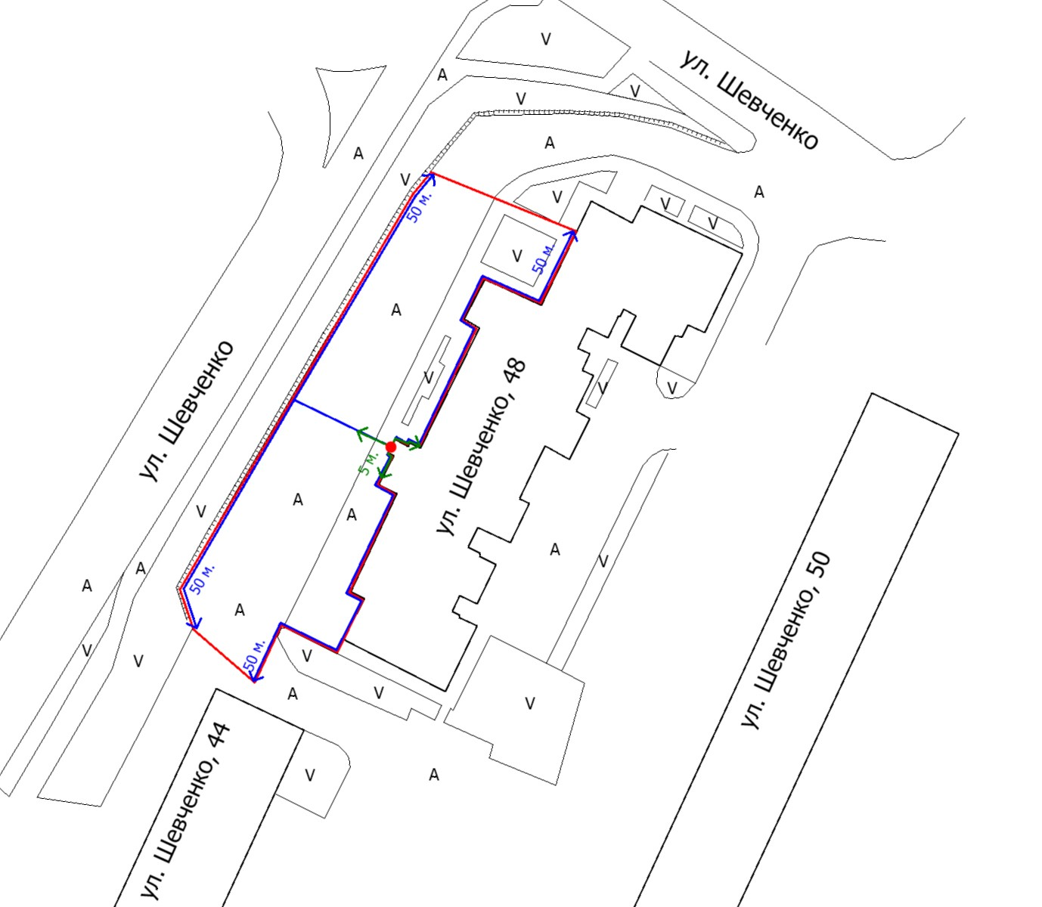
Масштаб 1:800
Условные обозначения:
– основной вход;
– территория, на которой не допускается розничная продажа алкогольной продукции;
– 50 метров для установления запрета на розничную продажу алкогольной продукции в стационарных торговых объектах;
– 5 метров для установления запрета на розничную продажу алкогольной продукции при оказании услуг общественного питания;
– асфальтовое покрытие;
– газон;
– ограждение.

Приложение 4
к распоряжению
администрации города
от _____________№ __________

СХЕМА
границ прилегающих территорий, на которых не допускается
розничная продажа алкогольной продукции, общества с ограниченной ответственностью «Меридиан» (семейная стоматология «Альдента»)
по адресу: г. Красноярск, ул. Чернышевского, 75

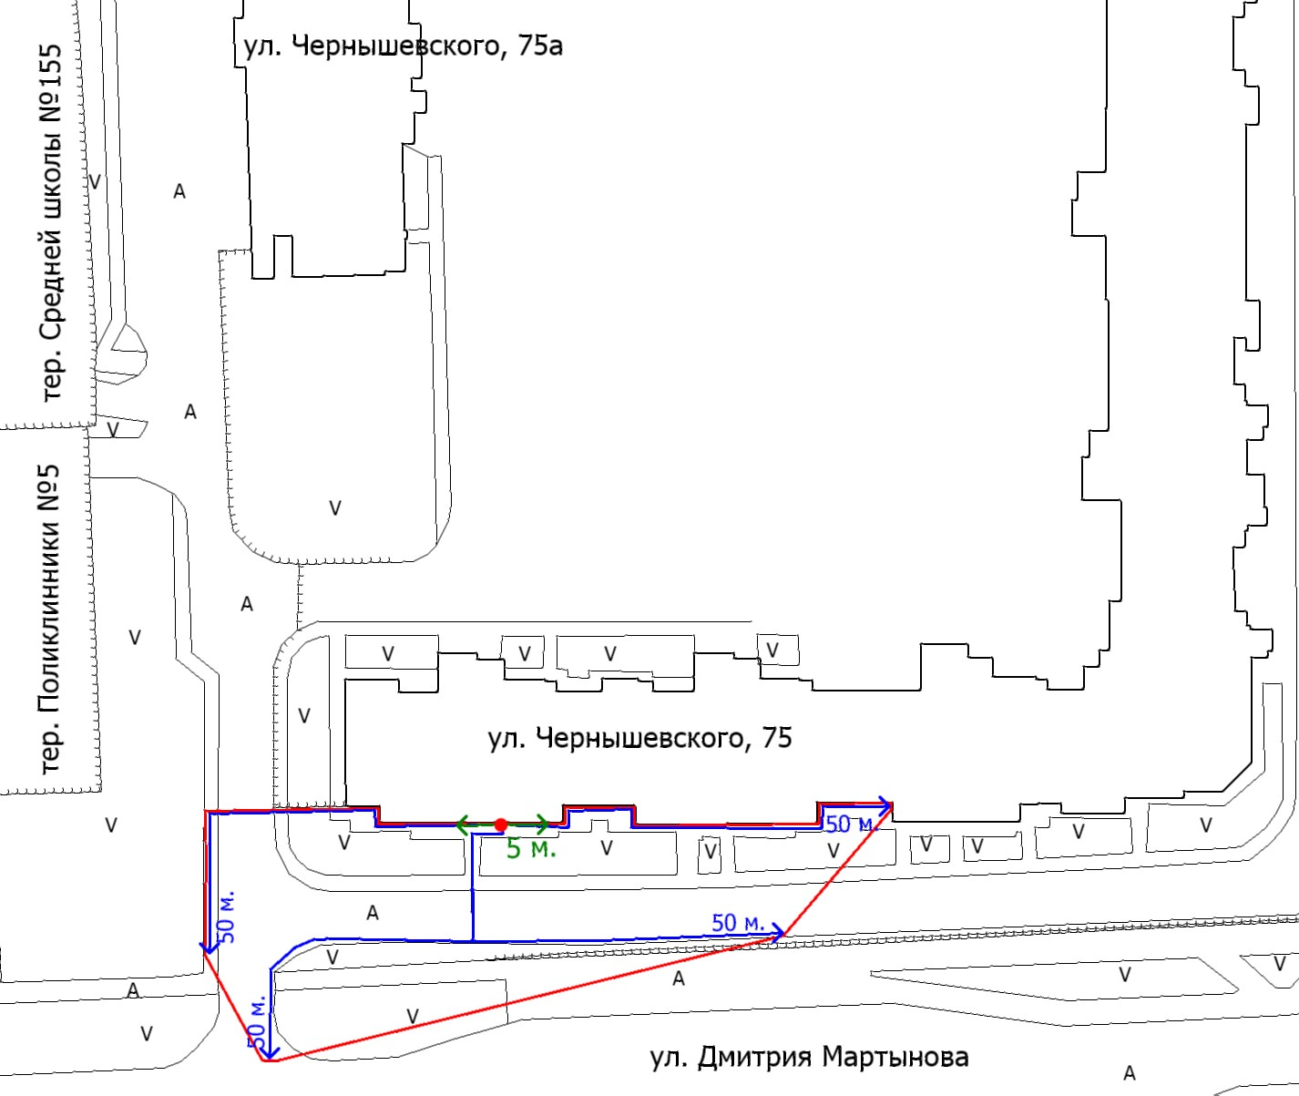
Масштаб 1:800

Условные обозначения:
– основной вход;
– территория, на которой не допускается розничная продажа алкогольной продукции;
– 50 метров для установления запрета на розничную продажу алкогольной продукции в стационарных торговых объектах;
– 5 метров для установления запрета на розничную продажу алкогольной продукции при оказании услуг общественного питания;
– асфальтовое покрытие;
– газон;
– ограждение.
Приложение 5
к распоряжению
администрации города
от _____________№ __________

СХЕМА
границ прилегающих территорий, на которых не допускается
розничная продажа алкогольной продукции, общества с ограниченной ответственностью «Теда Медикал Груп» (медицинская клиника
«Теда Медика») по адресу: г. Красноярск,
ул. Чернышевского, 75а, пом. 92

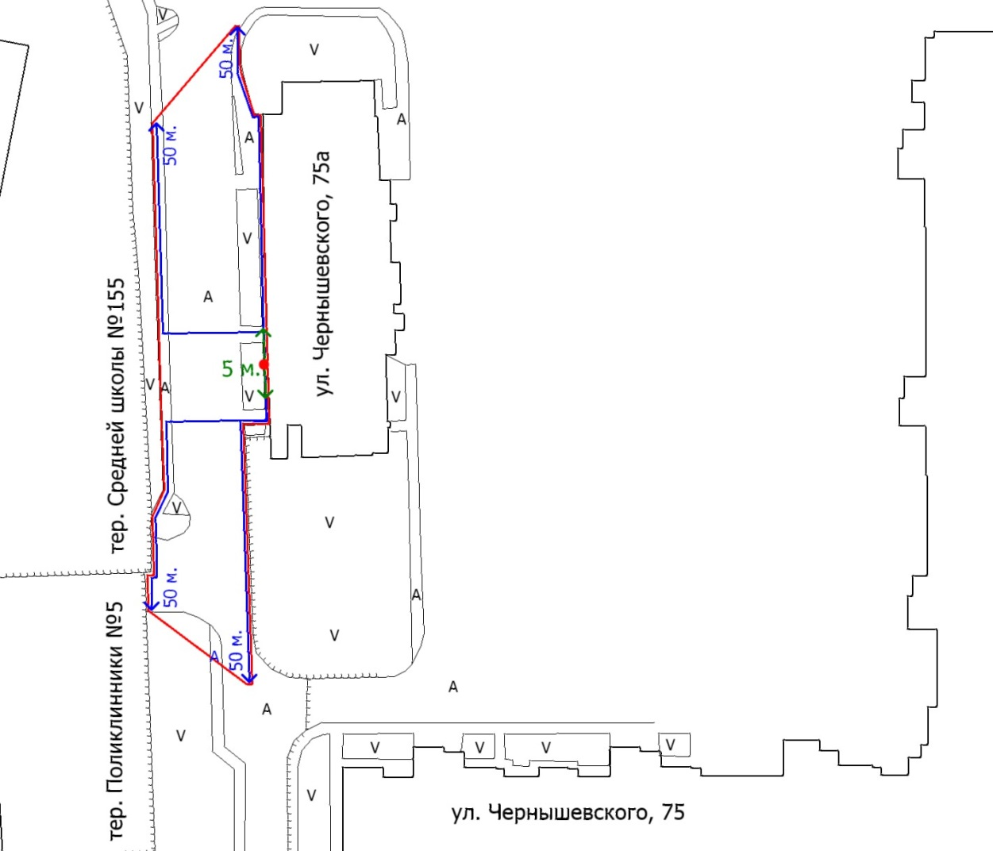
Масштаб 1:800

Условные обозначения:
– основной вход;
– территория, на которой не допускается розничная продажа алкогольной продукции;
– 50 метров для установления запрета на розничную продажу алкогольной продукции в стационарных торговых объектах;
– 5 метров для установления запрета на розничную продажу алкогольной продукции при оказании услуг общественного питания;
– асфальтовое покрытие;
– газон;
– ограждение.

Приложение 6
к распоряжению
администрации города
от _____________№ __________

СХЕМА
границ прилегающих территорий, на которых не допускается
розничная продажа алкогольной продукции,
общества с ограниченной ответственностью «Клиника здоровые дети»
(многопрофильная медицинская клиника «Здоровые дети и семья»)
по адресу: г. Красноярск, ул. Чернышевского, 116, пом. 229/228

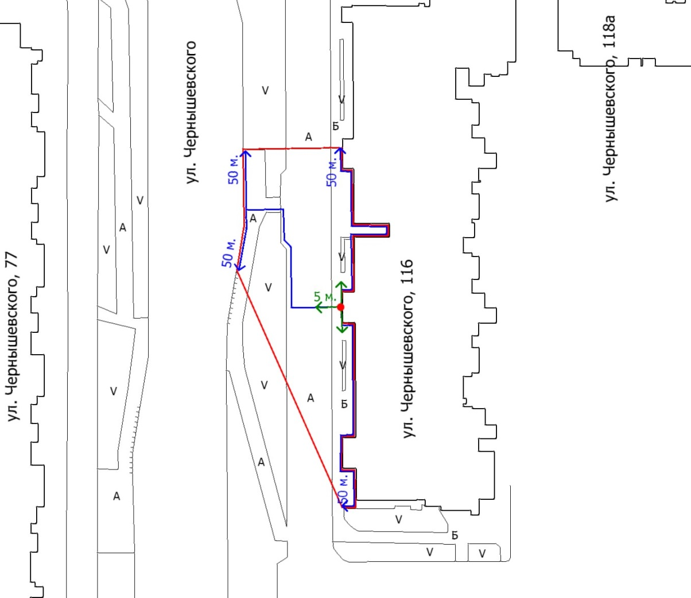
Масштаб 1:800

Условные обозначения:
– основной вход;
– территория, на которой не допускается розничная продажа алкогольной продукции;
– 50 метров для установления запрета на розничную продажу алкогольной продукции в стационарных торговых объектах;
– 5 метров для установления запрета на розничную продажу алкогольной продукции при оказании услуг общественного питания;
– асфальтовое покрытие;
– газон;
– брусчатка;
– ограждение.
Приложение 7
к распоряжению
администрации города
от _____________№ __________

СХЕМА
границ прилегающих территорий, на которых не допускается
розничная продажа алкогольной продукции,
общества с ограниченной ответственностью УНПФ «Безлекарственная медицина» (клиника безлекарственной медицины)
по адресу: г. Красноярск, ул. Горького, 20

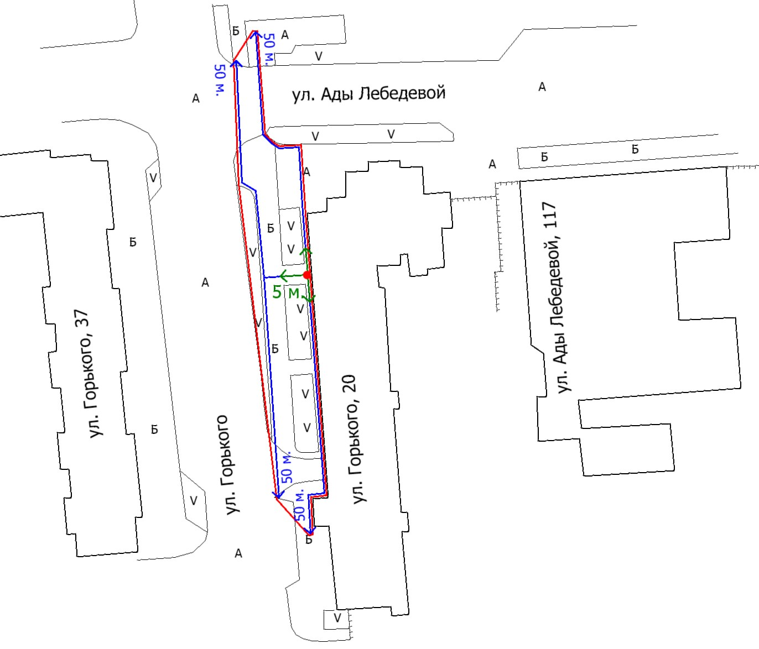
Масштаб 1:800

Условные обозначения:
– основной вход;
– территория, на которой не допускается розничная продажа алкогольной продукции;
– 50 метров для установления запрета на розничную продажу алкогольной продукции в стационарных торговых объектах;
– 5 метров для установления запрета на розничную продажу алкогольной продукции при оказании услуг общественного питания;
– асфальтовое покрытие;
– газон;
– брусчатка;
– ограждение.
Приложение 8
к распоряжению
администрации города
от _____________№ __________

СХЕМА
границ прилегающих территорий, на которых не допускается
розничная продажа алкогольной продукции, общества с ограниченной ответственностью «Весна» (наркологическая клиника)
по адресу: г. Красноярск, ул. Ленина, 74, ст. 2

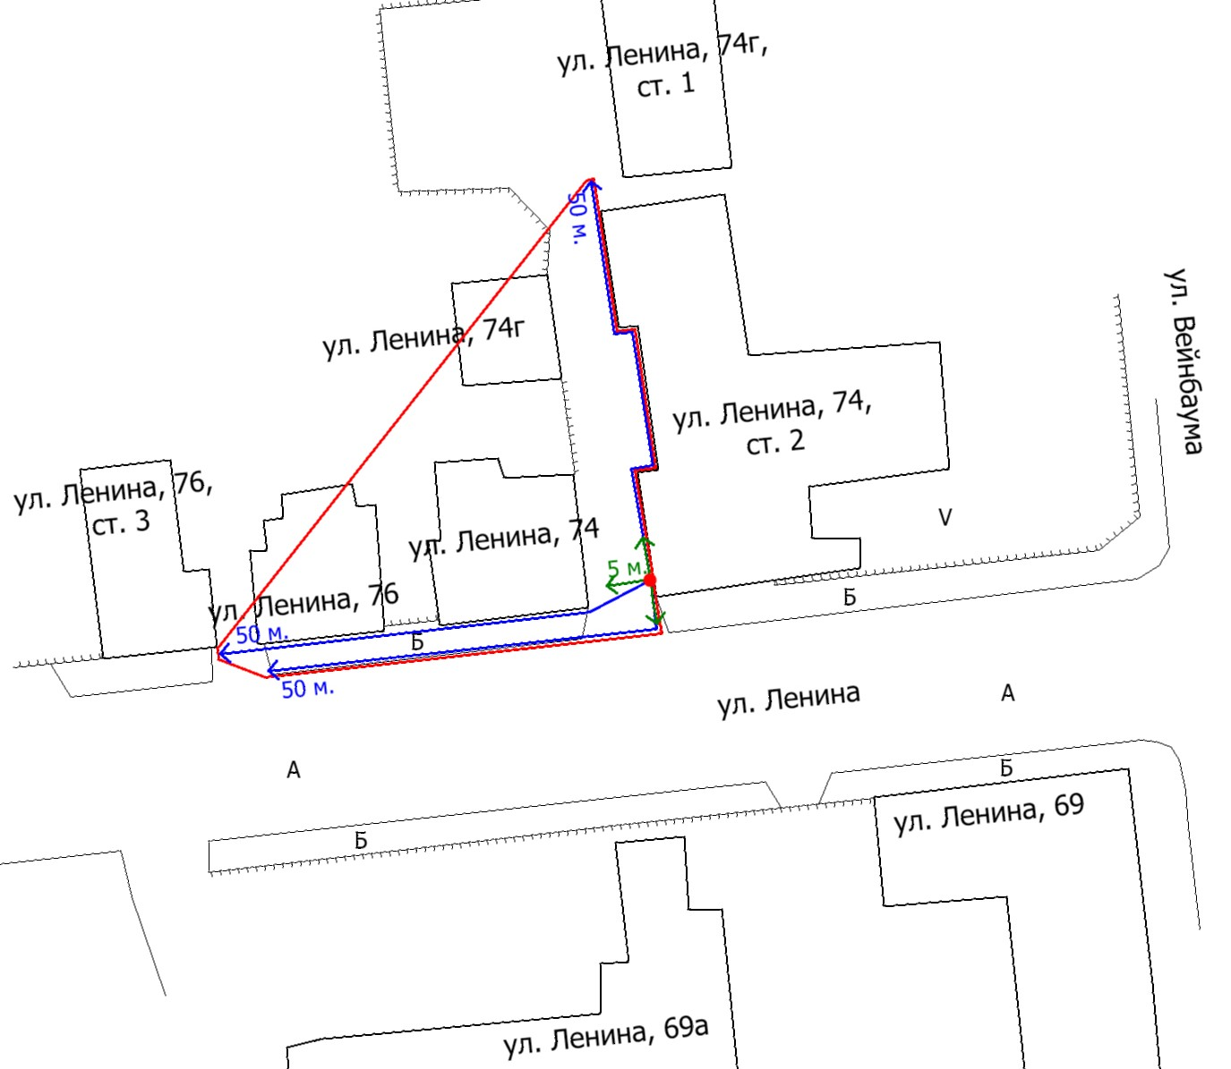
Масштаб 1:800

Условные обозначения:
– основной вход;
– территория, на которой не допускается розничная продажа алкогольной продукции;
– 50 метров для установления запрета на розничную продажу алкогольной продукции в стационарных торговых объектах;
– 5 метров для установления запрета на розничную продажу алкогольной продукции при оказании услуг общественного питания;
– асфальтовое покрытие;
– газон;
– брусчатка;
– ограждение.

Приложение 9
к распоряжению
администрации города
от _____________№ __________

СХЕМА
границ прилегающих территорий, на которых не допускается
розничная продажа алкогольной продукции,
общества с ограниченной ответственностью «Медичи»
(клиника пластической хирургии и косметологии)
по адресу: г. Красноярск, ул. Сурикова, 16

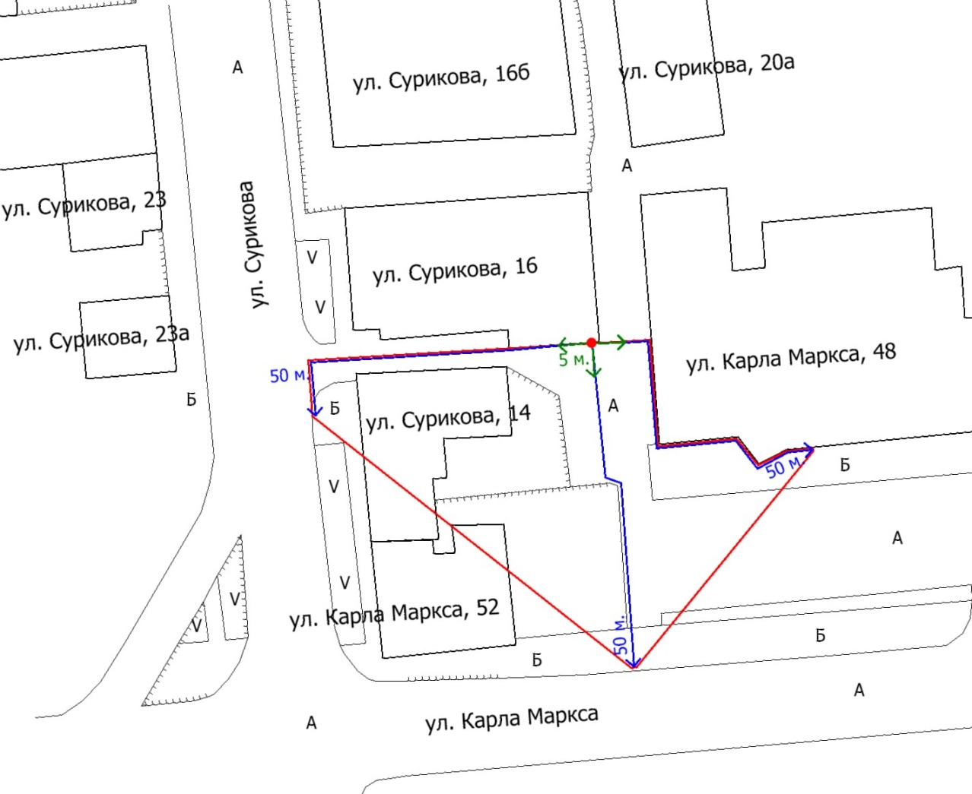
Масштаб 1:800

Условные обозначения:
– основной вход;
– территория, на которой не допускается розничная продажа алкогольной продукции;
– 50 метров для установления запрета на розничную продажу алкогольной продукции в стационарных торговых объектах;
– 5 метров для установления запрета на розничную продажу алкогольной продукции при оказании услуг общественного питания;
– асфальтовое покрытие;
– газон;
– брусчатка;
– ограждение.

Приложение 10
к распоряжению
администрации города
от _____________№ __________

СХЕМА
границ прилегающих территорий, на которых не допускается
розничная продажа алкогольной продукции, общества с ограниченной ответственностью «Альтра» (частная клиника «effi»)
по адресу: г. Красноярск, ул. Дубровинского, 50

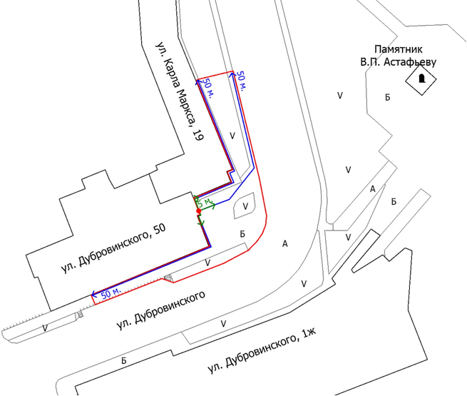
Масштаб 1:800

Условные обозначения:
– основной вход;
– территория, на которой не допускается розничная продажа алкогольной продукции;
– 50 метров для установления запрета на розничную продажу алкогольной продукции в стационарных торговых объектах;
– 5 метров для установления запрета на розничную продажу алкогольной продукции при оказании услуг общественного питания;
– асфальтовое покрытие;
– газон;
– брусчатка;
– ограждение.
Приложение 11
к распоряжению
администрации города
от _____________№ __________

СХЕМА
границ прилегающих территорий, на которых не допускается
розничная продажа алкогольной продукции, общества с ограниченной ответственностью «Сан-Дэнт» (клиника эстетической стоматологии)
по адресу: г. Красноярск, ул. Дубровинского, 82

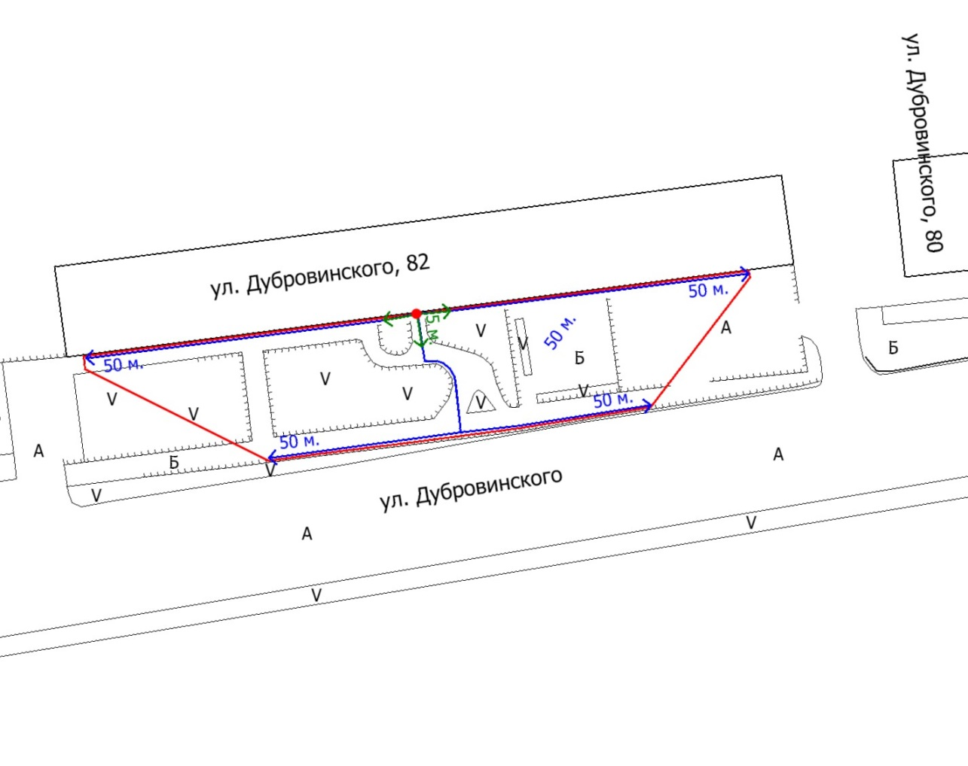
Масштаб 1:800

Условные обозначения:
– основной вход;
– территория, на которой не допускается розничная продажа алкогольной продукции;
– 50 метров для установления запрета на розничную продажу алкогольной продукции в стационарных торговых объектах;
– 5 метров для установления запрета на розничную продажу алкогольной продукции при оказании услуг общественного питания;
– асфальтовое покрытие;
– газон;
– брусчатка;
– ограждение.

Приложение 12
к распоряжению
администрации города
от _____________№ __________

СХЕМА
границ прилегающих территорий, на которых не допускается
розничная продажа алкогольной продукции, общества с ограниченной ответственностью «ОМЕКС» – ИМК»
(институт медицинской косметологии)
по адресу: г. Красноярск, ул. Кирова, 19

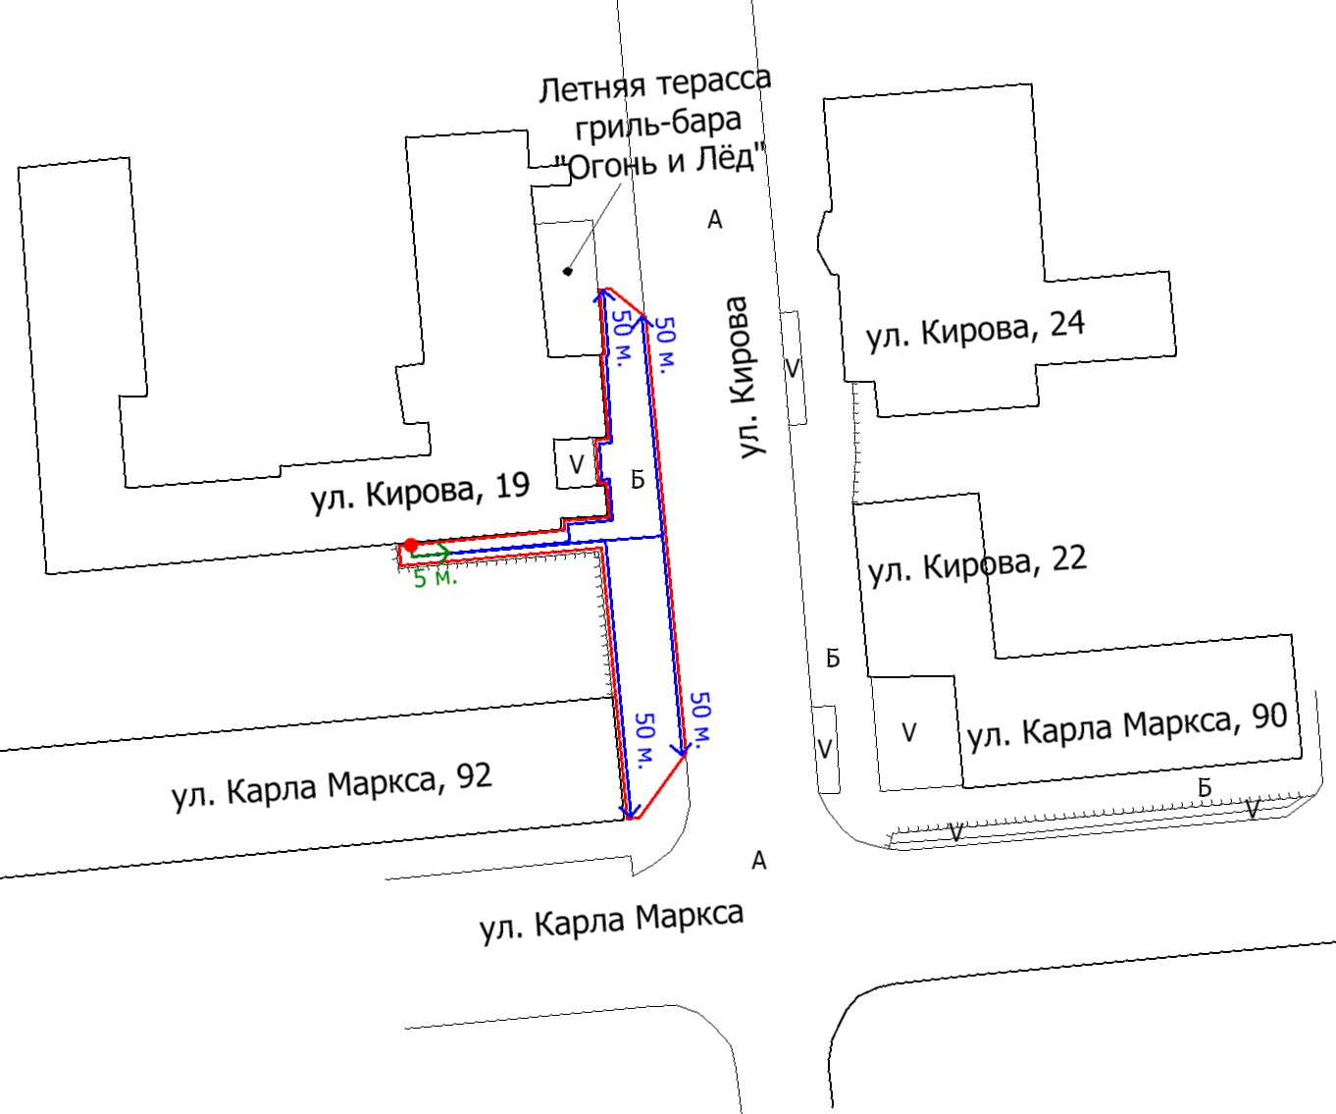
Масштаб 1:800

Условные обозначения:
– основной вход;
– территория, на которой не допускается розничная продажа алкогольной продукции;
– 50 метров для установления запрета на розничную продажу алкогольной продукции в стационарных торговых объектах;
– 5 метров для установления запрета на розничную продажу алкогольной продукции при оказании услуг общественного питания;
– асфальтовое покрытие;
– газон;
– брусчатка;
– ограждение.
Приложение 13
к распоряжению
администрации города
от _____________№ __________

СХЕМА
границ прилегающих территорий, на которых не допускается
розничная продажа алкогольной продукции, общества с ограниченной ответственностью «Ультрамед» (клиника ультразвуковой диагностики)
по адресу: г. Красноярск, ул. Карла Маркса, 88

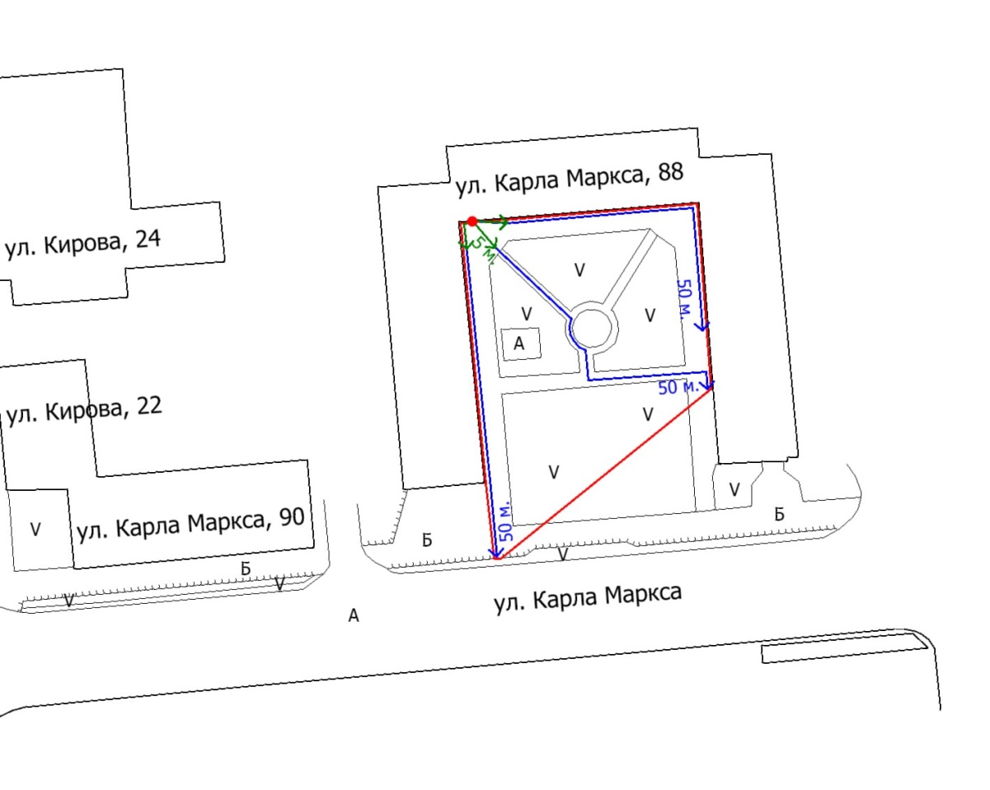
Масштаб 1:800

Условные обозначения:
– основной вход;
– территория, на которой не допускается розничная продажа алкогольной продукции;
– 50 метров для установления запрета на розничную продажу алкогольной продукции в стационарных торговых объектах;
– 5 метров для установления запрета на розничную продажу алкогольной продукции при оказании услуг общественного питания;
– асфальтовое покрытие;
– газон;
– брусчатка;
– ограждение.

Приложение 14
к распоряжению
администрации города
от _____________№ __________

СХЕМА
границ прилегающих территорий, на которых не допускается
розничная продажа алкогольной продукции, закрытого акционерного общества «Ирис» (международный офтальмологический центр)
по адресу: г. Красноярск, ул. Ленина, 74г, ст. 1

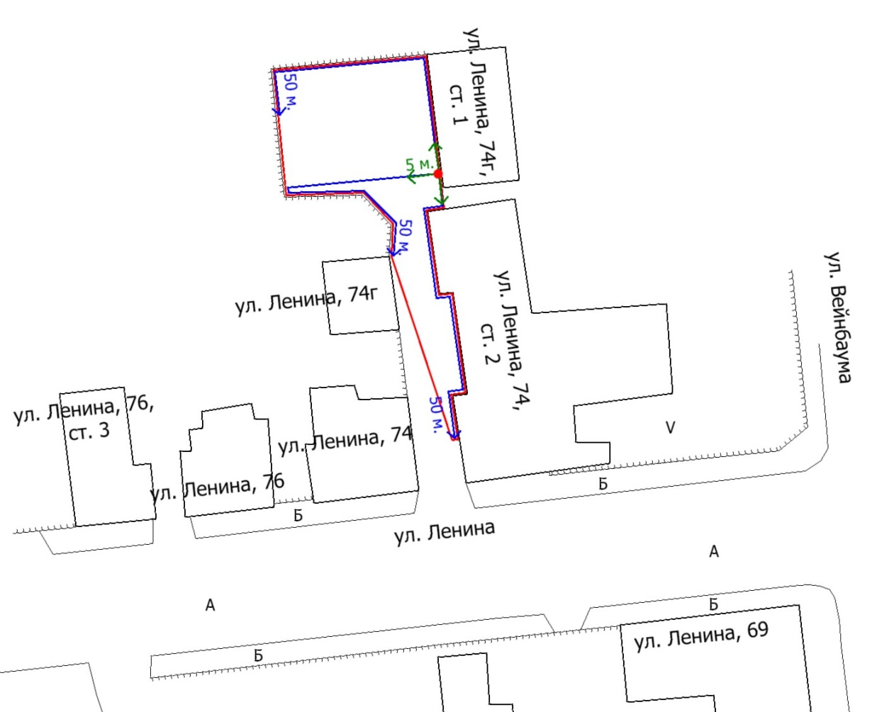
Масштаб 1:800

Условные обозначения:
– основной вход;
– территория, на которой не допускается розничная продажа алкогольной продукции;
– 50 метров для установления запрета на розничную продажу алкогольной продукции в стационарных торговых объектах;
– 5 метров для установления запрета на розничную продажу алкогольной продукции при оказании услуг общественного питания;
– асфальтовое покрытие;
– газон;
– брусчатка;
– ограждение.

Приложение 15
к распоряжению
администрации города
от _____________№ __________

СХЕМА
границ прилегающих территорий, на которых не допускается
розничная продажа алкогольной продукции, общества с ограниченной ответственностью «НТ-Клиник» (медицинский центр)
по адресу: г. Красноярск, ул. Ленина, 111

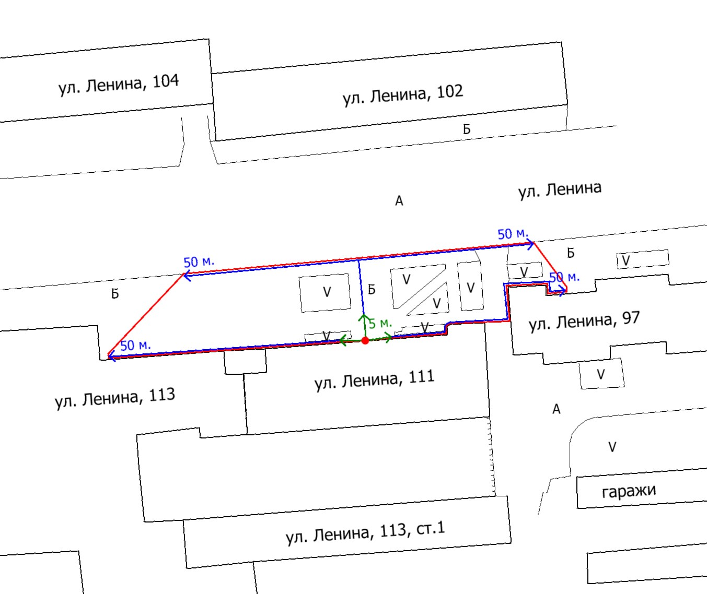
Масштаб 1:800

Условные обозначения:
– основной вход;
– территория, на которой не допускается розничная продажа алкогольной продукции;
– 50 метров для установления запрета на розничную продажу алкогольной продукции в стационарных торговых объектах;
– 5 метров для установления запрета на розничную продажу алкогольной продукции при оказании услуг общественного питания;
– асфальтовое покрытие;
– газон;
– брусчатка;
– ограждение.

Приложение 16
к распоряжению
администрации города
от _____________№ __________

СХЕМА
границ прилегающих территорий, на которых не допускается
розничная продажа алкогольной продукции,
общества с ограниченной ответственностью «Сибирь Дент»
(«Sib Dental Clinic»)
по адресу: г. Красноярск, ул. Ленина, 111

Масштаб 1:800

Условные обозначения:
– основной вход;
– территория, на которой не допускается розничная продажа алкогольной продукции;
– 50 метров для установления запрета на розничную продажу алкогольной продукции в стационарных торговых объектах;
– 5 метров для установления запрета на розничную продажу алкогольной продукции при оказании услуг общественного питания;
– асфальтовое покрытие;
– газон;
– брусчатка;
– ограждение.

Приложение 17
к распоряжению
администрации города
от _____________№ __________

СХЕМА
границ прилегающих территорий, на которых не допускается
розничная продажа алкогольной продукции, общества с ограниченной ответственностью «Гармония-МНЛ»
(клинико-диагностический центр «Гармония»)
по адресу: г. Красноярск, ул. Ленина, 131

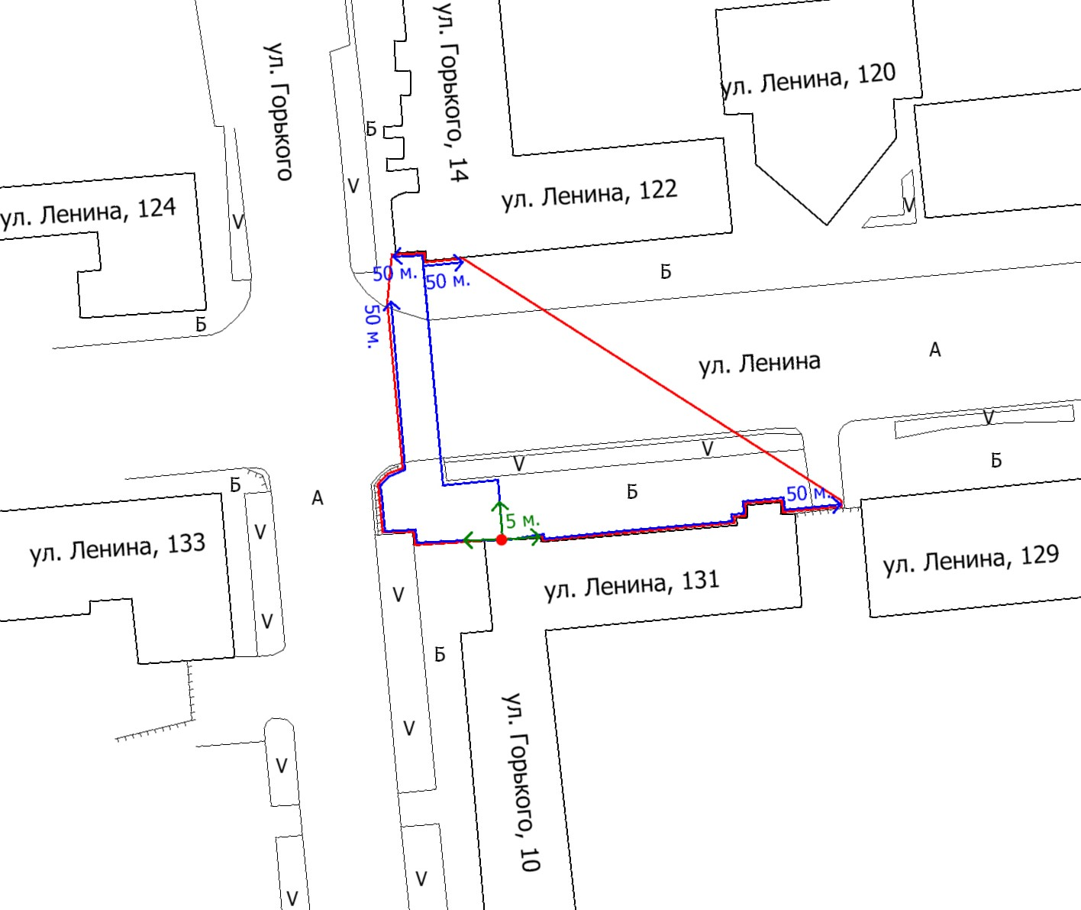
Масштаб 1:800

Условные обозначения:
– основной вход;
– территория, на которой не допускается розничная продажа алкогольной продукции;
– 50 метров для установления запрета на розничную продажу алкогольной продукции в стационарных торговых объектах;
– 5 метров для установления запрета на розничную продажу алкогольной продукции при оказании услуг общественного питания;
– асфальтовое покрытие;
– газон;
– брусчатка;
– ограждение.
Приложение 18
к распоряжению
администрации города
от _____________№ __________

СХЕМА
границ прилегающих территорий, на которых не допускается
розничная продажа алкогольной продукции, общества с ограниченной ответственностью «Медицинский центр на Вейнбаума»
по адресу: г. Красноярск, ул. Вейнбаума, 38

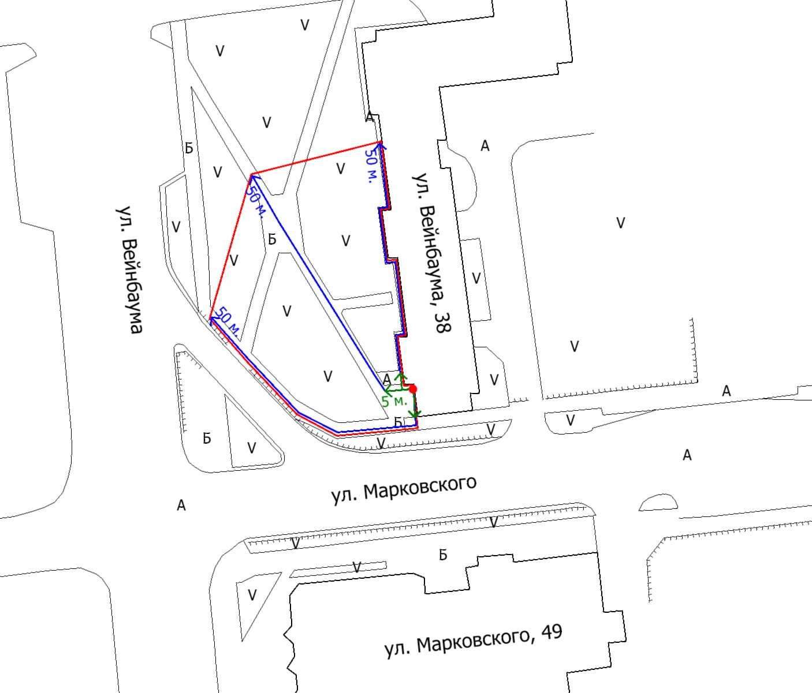
Масштаб 1:800

Условные обозначения:
– основной вход;
– территория, на которой не допускается розничная продажа алкогольной продукции;
– 50 метров для установления запрета на розничную продажу алкогольной продукции в стационарных торговых объектах;
– 5 метров для установления запрета на розничную продажу алкогольной продукции при оказании услуг общественного питания;
– асфальтовое покрытие;
– газон;
– брусчатка;
– ограждение.

Приложение 19
к распоряжению
администрации города
от _____________№ __________

СХЕМА
границ прилегающих территорий, на которых не допускается
розничная продажа алкогольной продукции, общества с ограниченной ответственностью «Медицинский центр на Республике»
по адресу: г. Красноярск, ул. Республики, 33а

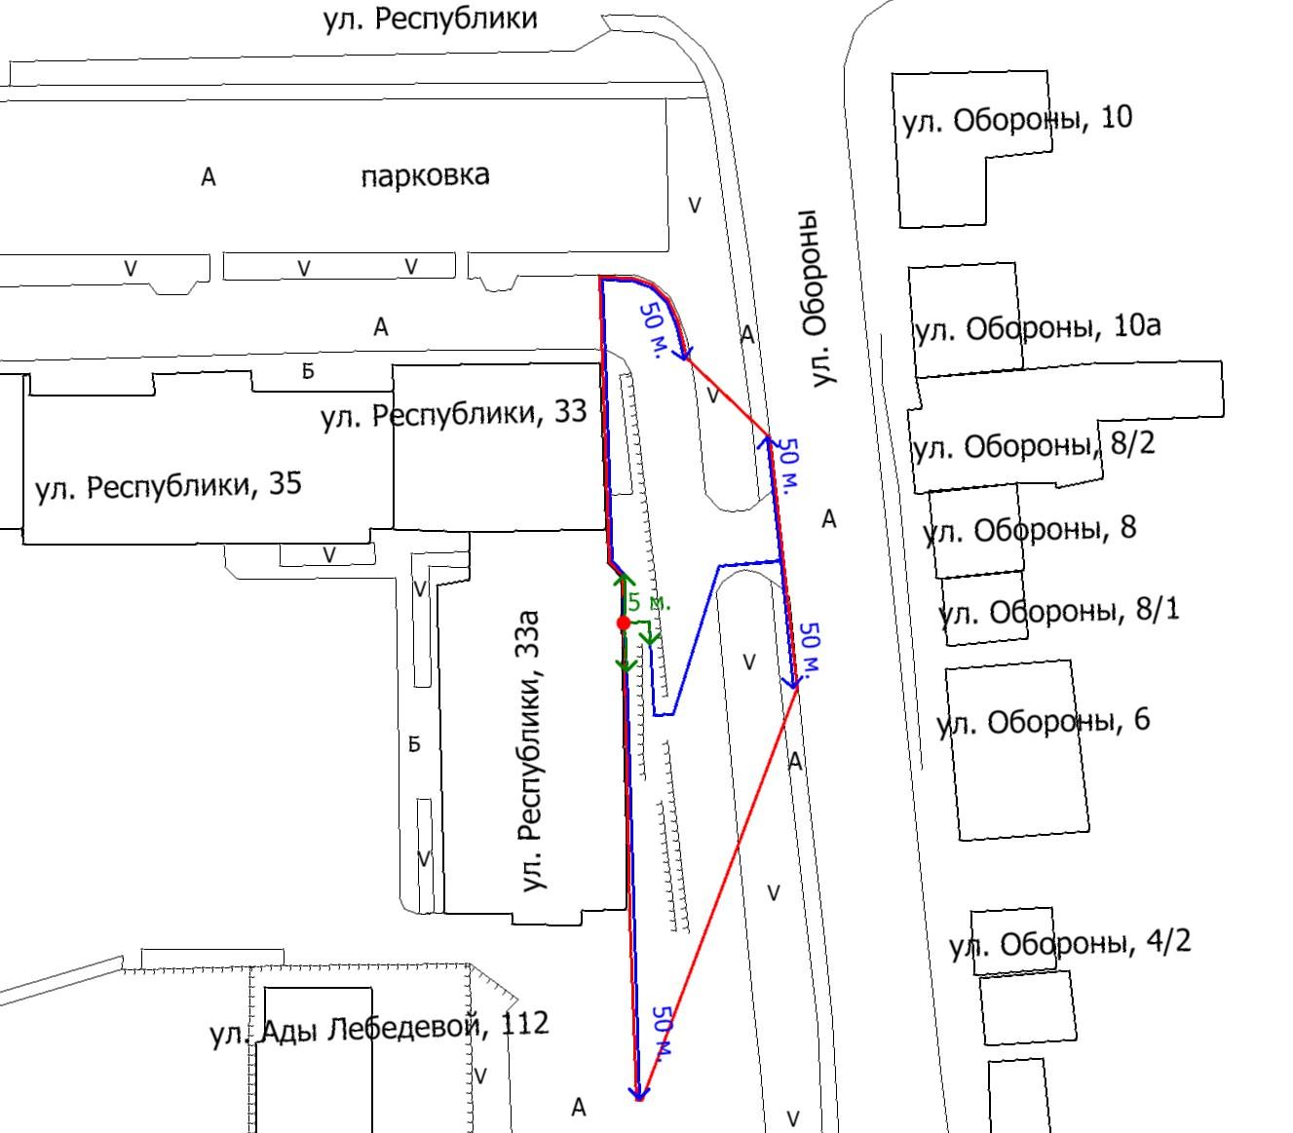
Масштаб 1:800

Условные обозначения:
– основной вход;
– территория, на которой не допускается розничная продажа алкогольной продукции;
– 50 метров для установления запрета на розничную продажу алкогольной продукции в стационарных торговых объектах;
– 5 метров для установления запрета на розничную продажу алкогольной продукции при оказании услуг общественного питания;
– асфальтовое покрытие;
– газон;
– брусчатка;
– ограждение.

Приложение 20
к распоряжению
администрации города
от _____________№ __________

СХЕМА
границ прилегающих территорий, на которых не допускается
розничная продажа алкогольной продукции, общества с ограниченной ответственностью «Добрый Доктор» (клиника «Добрый Доктор»)
по адресу: г. Красноярск, ул. Урицкого, 31

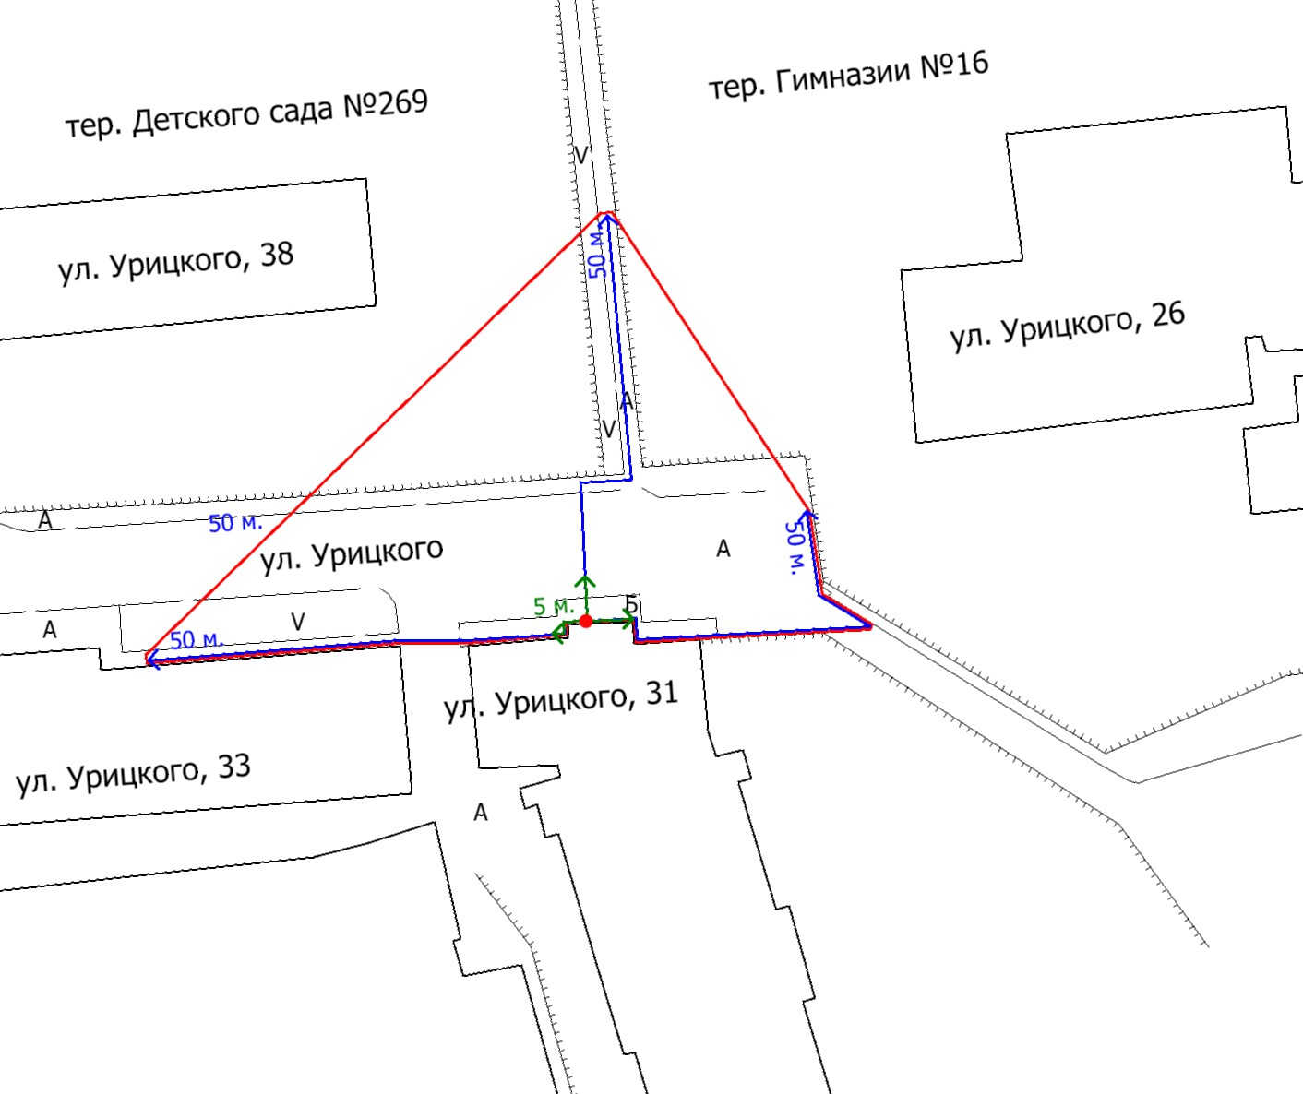
Масштаб 1:800

Условные обозначения:
– основной вход;
– территория, на которой не допускается розничная продажа алкогольной продукции;
– 50 метров для установления запрета на розничную продажу алкогольной продукции в стационарных торговых объектах;
– 5 метров для установления запрета на розничную продажу алкогольной продукции при оказании услуг общественного питания;
– асфальтовое покрытие;
– газон;
– брусчатка;
– ограждение.
Приложение 21
к распоряжению
администрации города
от _____________№ __________

СХЕМА
границ прилегающих территорий, на которых не допускается
розничная продажа алкогольной продукции, общества с ограниченной ответственностью «Центр пластической хирургии»
по адресу: г. Красноярск, пр-кт Мира, 93

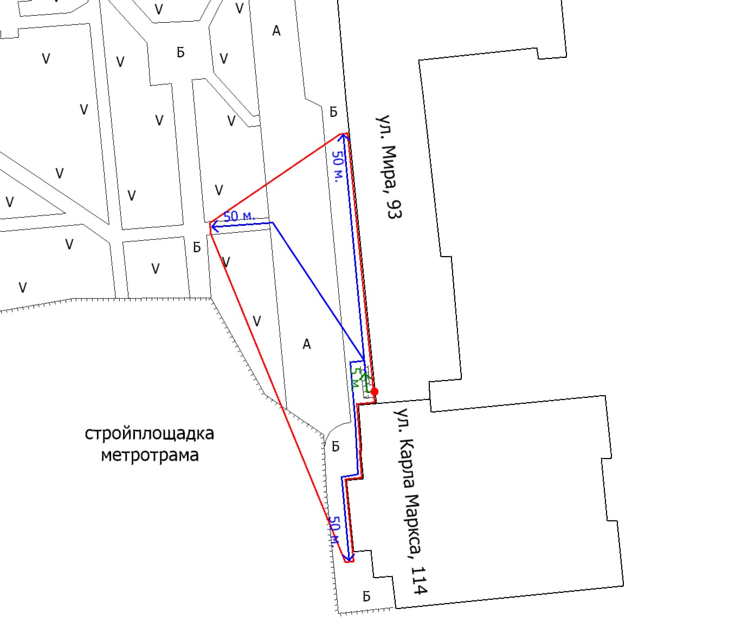
Масштаб 1:800

Условные обозначения:
– основной вход;
– территория, на которой не допускается розничная продажа алкогольной продукции;
– 50 метров для установления запрета на розничную продажу алкогольной продукции в стационарных торговых объектах;
– 5 метров для установления запрета на розничную продажу алкогольной продукции при оказании услуг общественного питания;
– асфальтовое покрытие;
– газон;
– брусчатка;
– ограждение.
Приложение 22
к распоряжению
администрации города
от _____________№ __________

СХЕМА
границ прилегающих территорий, на которых не допускается
розничная продажа алкогольной продукции, общества с ограниченной ответственностью «АбсолютМед» (медицинский центр)
по адресу: г. Красноярск, ул. Урицкого, 50

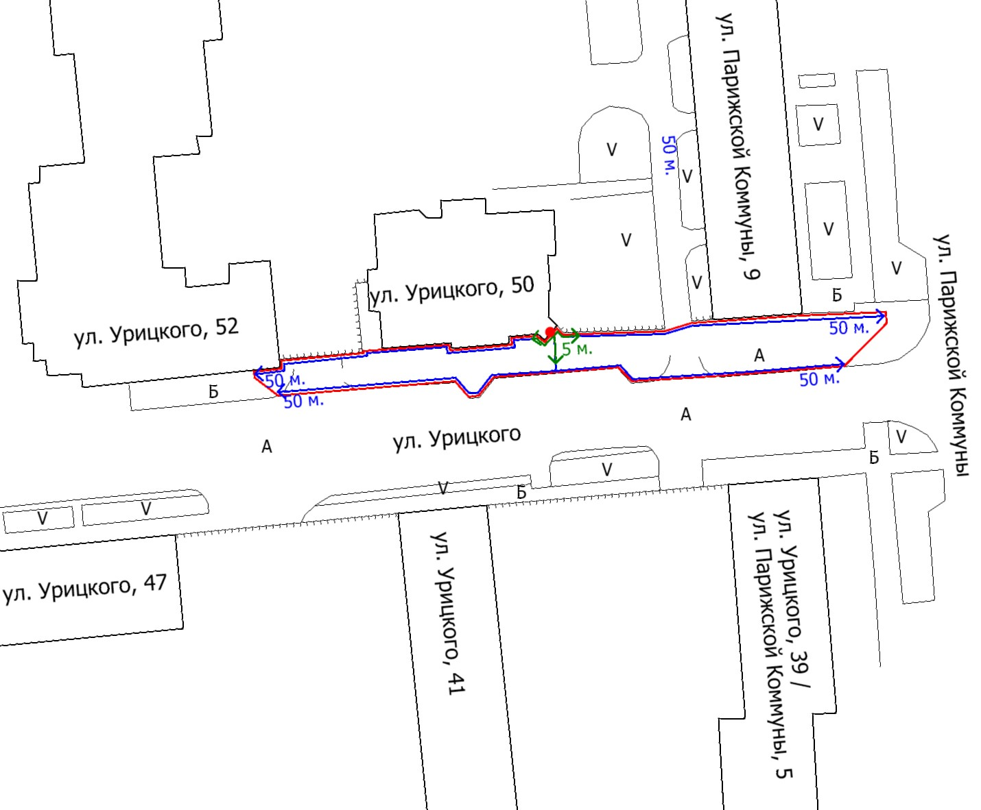
Масштаб 1:800

Условные обозначения:
– основной вход;
– территория, на которой не допускается розничная продажа алкогольной продукции;
– 50 метров для установления запрета на розничную продажу алкогольной продукции в стационарных торговых объектах;
– 5 метров для установления запрета на розничную продажу алкогольной продукции при оказании услуг общественного питания;
– асфальтовое покрытие;
– газон;
– брусчатка;
– ограждение.

Приложение 23
к распоряжению
администрации города
от _____________№ __________

СХЕМА
границ прилегающих территорий, на которых не допускается
розничная продажа алкогольной продукции, общества с ограниченной ответственностью «Практик-2000» (стоматологическая клиника)
по адресу: г. Красноярск, пр-кт Мира, 25

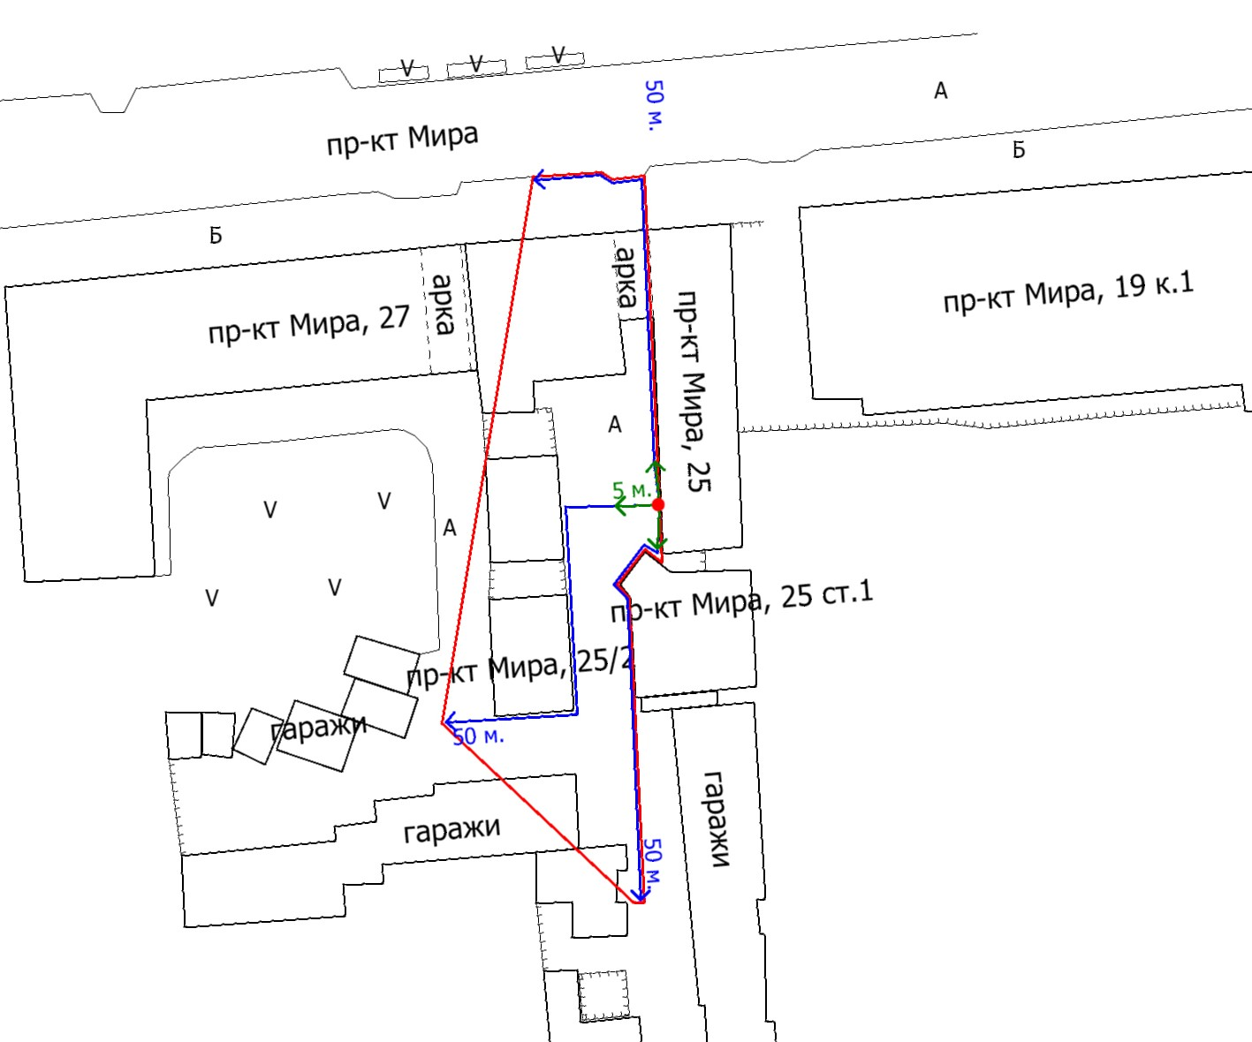
Масштаб 1:800

Условные обозначения:
– основной вход;
– территория, на которой не допускается розничная продажа алкогольной продукции;
– 50 метров для установления запрета на розничную продажу алкогольной продукции в стационарных торговых объектах;
– 5 метров для установления запрета на розничную продажу алкогольной продукции при оказании услуг общественного питания;
– асфальтовое покрытие;
– газон;
– брусчатка;
– ограждение.
Приложение 24
к распоряжению
администрации города
от _____________№ __________

СХЕМА
границ прилегающих территорий, на которых не допускается
розничная продажа алкогольной продукции,
общества с ограниченной ответственностью «Мой доктор»
(клиника физического и ментального здоровья)
по адресу: г. Красноярск, ул. Бебеля, 53а, пом. 37

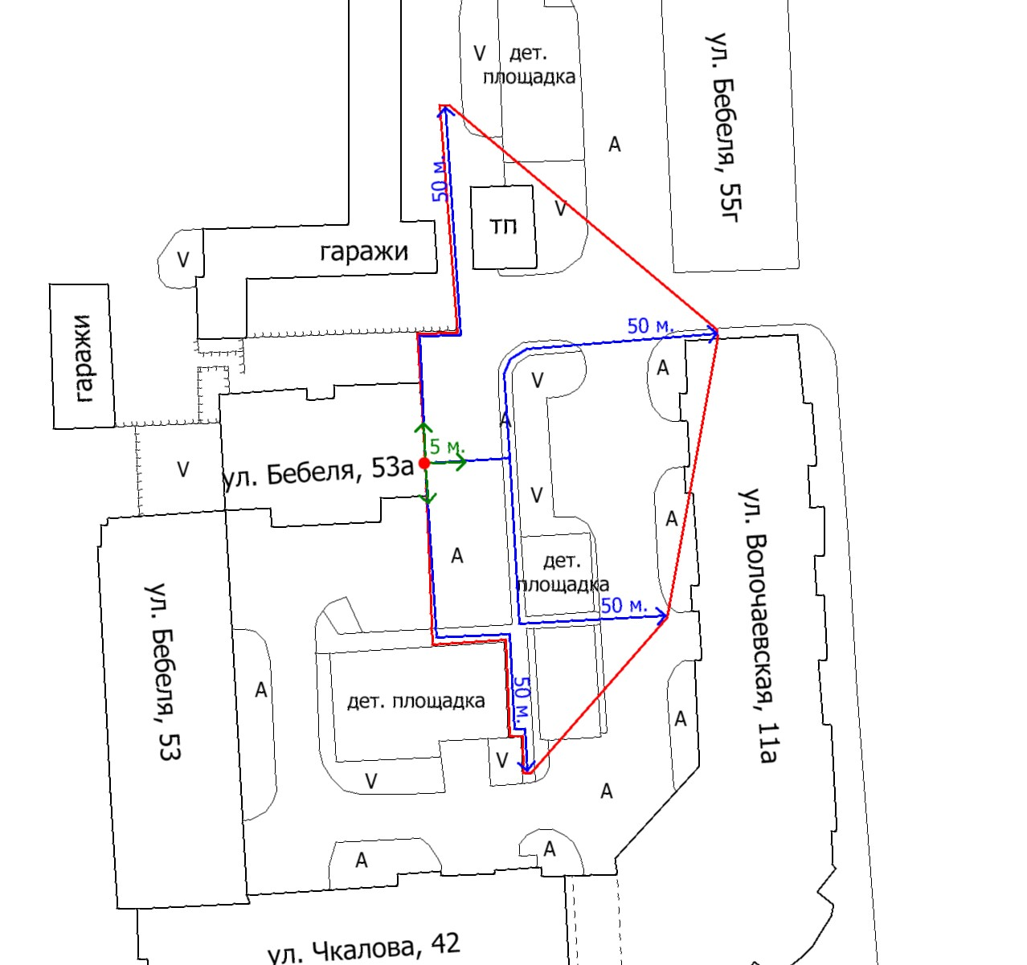
Масштаб 1:800

Условные обозначения:
– основной вход;
– территория, на которой не допускается розничная продажа алкогольной продукции;
– 50 метров для установления запрета на розничную продажу алкогольной продукции в стационарных торговых объектах;
– 5 метров для установления запрета на розничную продажу алкогольной продукции при оказании услуг общественного питания;
– асфальтовое покрытие;
– газон;
– ограждение.
Приложение 25
к распоряжению
администрации города
от________________№ ______

СХЕМА
границ прилегающих территорий, на которых не допускается
розничная продажа алкогольной продукции, общества с ограниченной ответственностью «Целебный мир Веда Ватес» (медицинский центр)
по адресу: г. Красноярск, ул. Академика Киренского, 2и, пом. 687

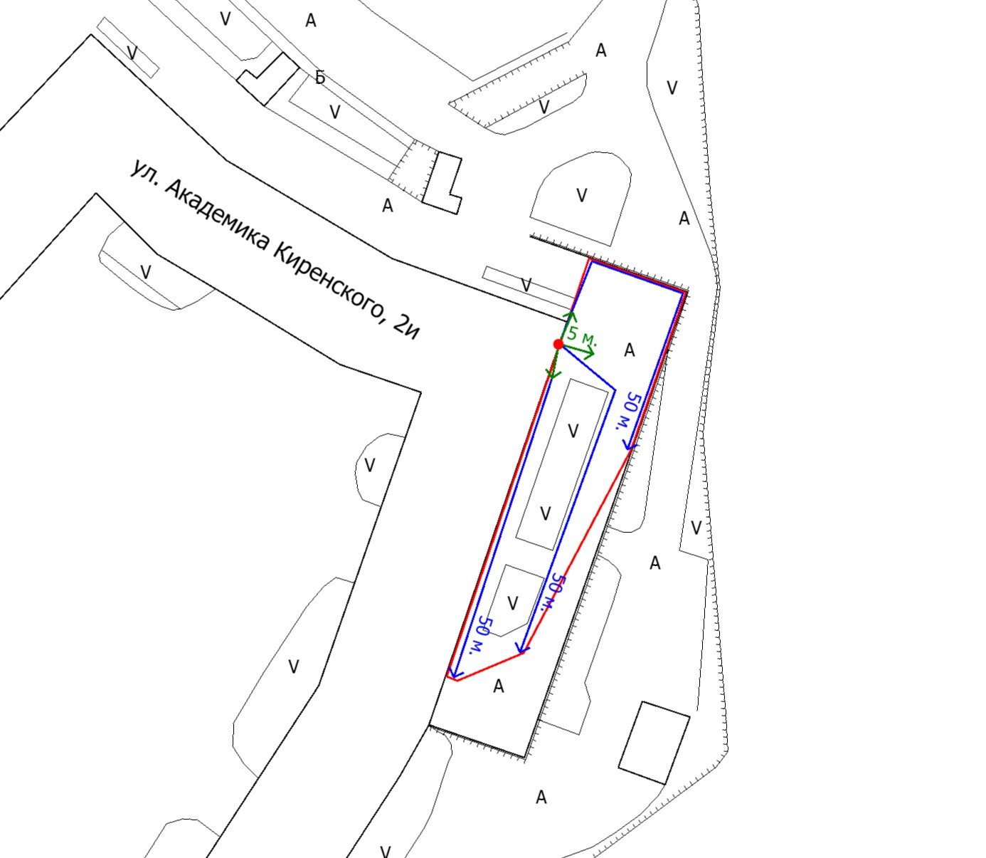
Масштаб 1:800

Условные обозначения:
– основной вход;
– территория, на которой не допускается розничная продажа алкогольной продукции;
– 50 метров для установления запрета на розничную продажу алкогольной продукции в стационарных торговых объектах;
– 5 метров для установления запрета на розничную продажу алкогольной продукции при оказании услуг общественного питания;
– асфальтовое покрытие;
– газон;
– брусчатка;
– ограждение.

Приложение 26
к распоряжению
администрации города
от _____________№ __________

СХЕМА
границ прилегающих территорий, на которых не допускается
розничная продажа алкогольной продукции, общества с ограниченной ответственностью «Линия» (стоматологическая клиника)
по адресу: г. Красноярск, ул. 2-я Огородная, 22а, пом. 249

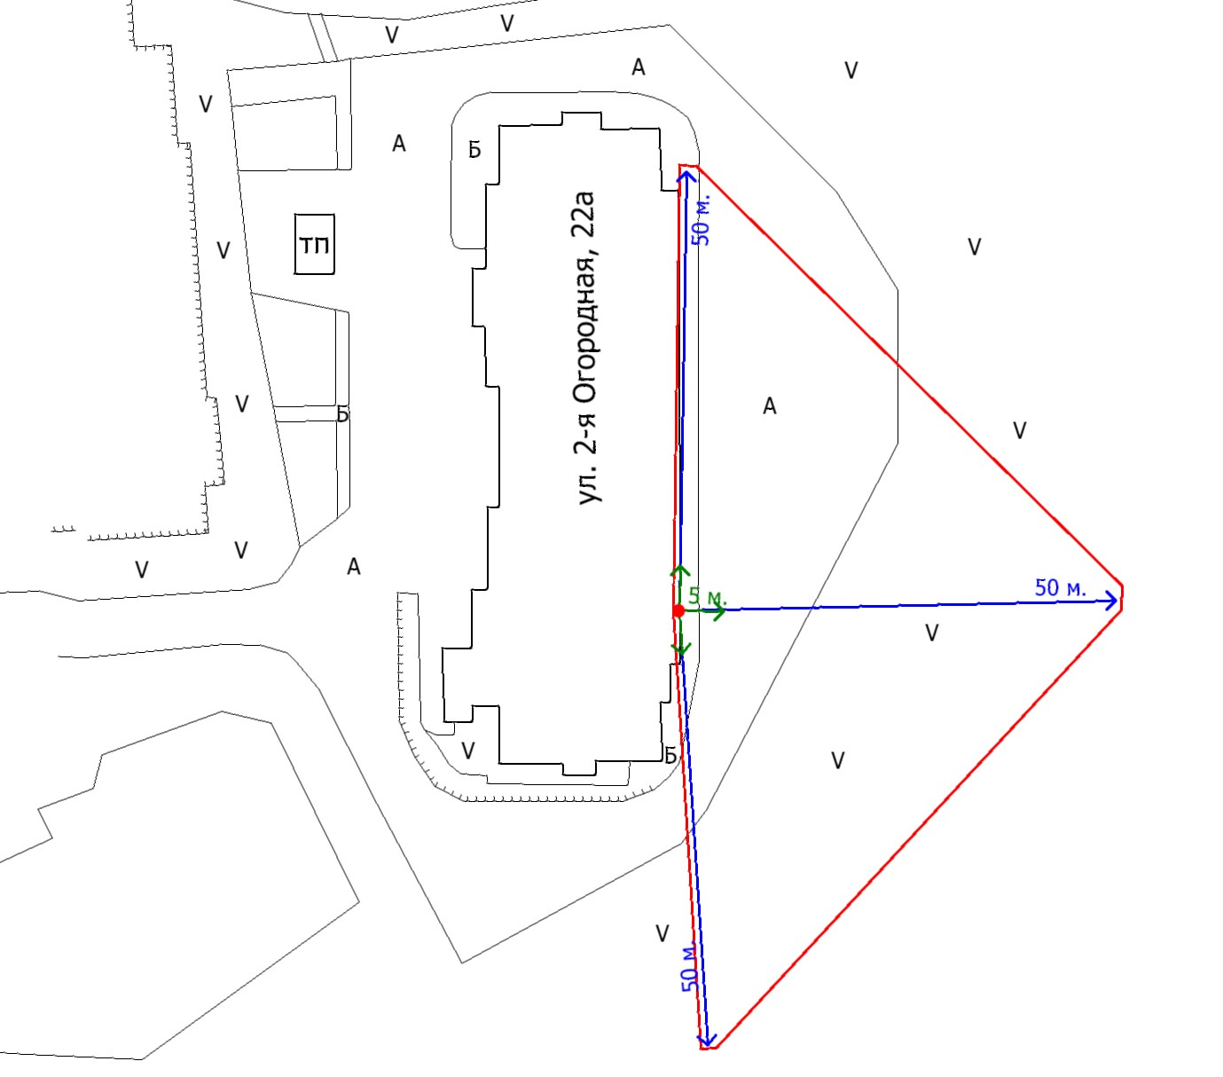
Масштаб 1:800

Условные обозначения:
– основной вход;
– территория, на которой не допускается розничная продажа алкогольной продукции;
– 50 метров для установления запрета на розничную продажу алкогольной продукции в стационарных торговых объектах;
– 5 метров для установления запрета на розничную продажу алкогольной продукции при оказании услуг общественного питания;
– асфальтовое покрытие;
– газон, травяная растительность;
– брусчатка;
– ограждение.
Приложение 27
к распоряжению
администрации города
от _____________№ __________

СХЕМА
границ прилегающих территорий, на которых не допускается
розничная продажа алкогольной продукции, общества с ограниченной ответственностью «Айдент» (стоматологическая клиника)
по адресу: г. Красноярск, ул. 2-я Огородная, 26, пом. 198

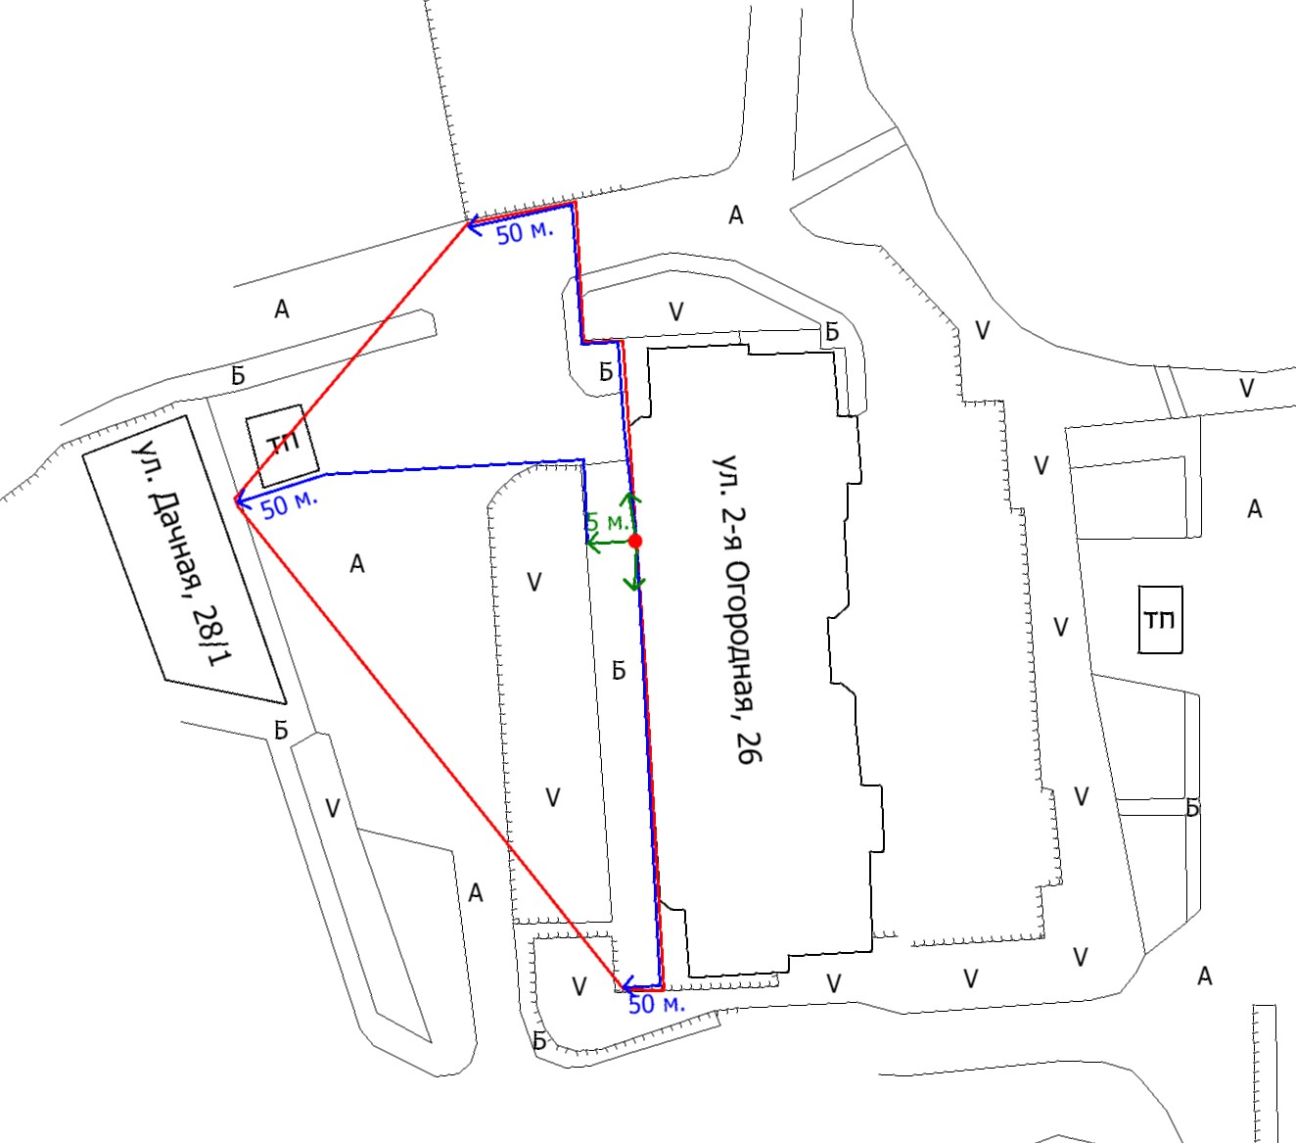
Масштаб 1:800

Условные обозначения:
– основной вход;
– территория, на которой не допускается розничная продажа алкогольной продукции;
– 50 метров для установления запрета на розничную продажу алкогольной продукции в стационарных торговых объектах;
– 5 метров для установления запрета на розничную продажу алкогольной продукции при оказании услуг общественного питания;
– асфальтовое покрытие;
– газон;
– брусчатка;
– ограждение.

Приложение 28
к распоряжению
администрации города
от _____________№ __________

СХЕМА
границ прилегающих территорий, на которых не допускается
розничная продажа алкогольной продукции, общества с ограниченной ответственностью «Зрение Красноярск»
(клиника лазерной коррекции зрения)
по адресу: г. Красноярск, ул. Менжинского, 24, стр. 1

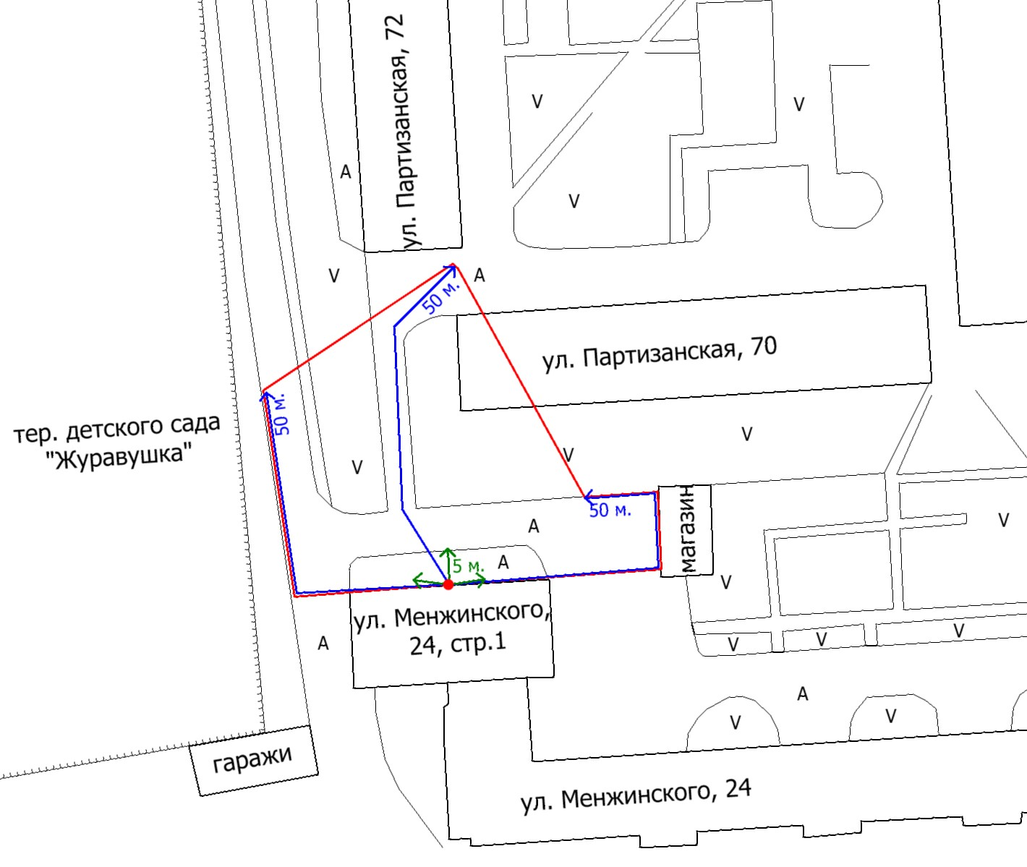
Масштаб 1:800

Условные обозначения:
– основной вход;
– территория, на которой не допускается розничная продажа алкогольной продукции;
– 50 метров для установления запрета на розничную продажу алкогольной продукции в стационарных торговых объектах;
– 5 метров для установления запрета на розничную продажу алкогольной продукции при оказании услуг общественного питания;
– асфальтовое покрытие;
– газон, травяная растительность;
– брусчатка;
– ограждение.
Приложение 29
к распоряжению
администрации города
от _____________№ __________

СХЕМА
границ прилегающих территорий, на которых не допускается
розничная продажа алкогольной продукции, муниципального
автономного дошкольного образовательного учреждения
«Детский сад № 272»
по адресу: г. Красноярск, ул. Энергетиков, 32а

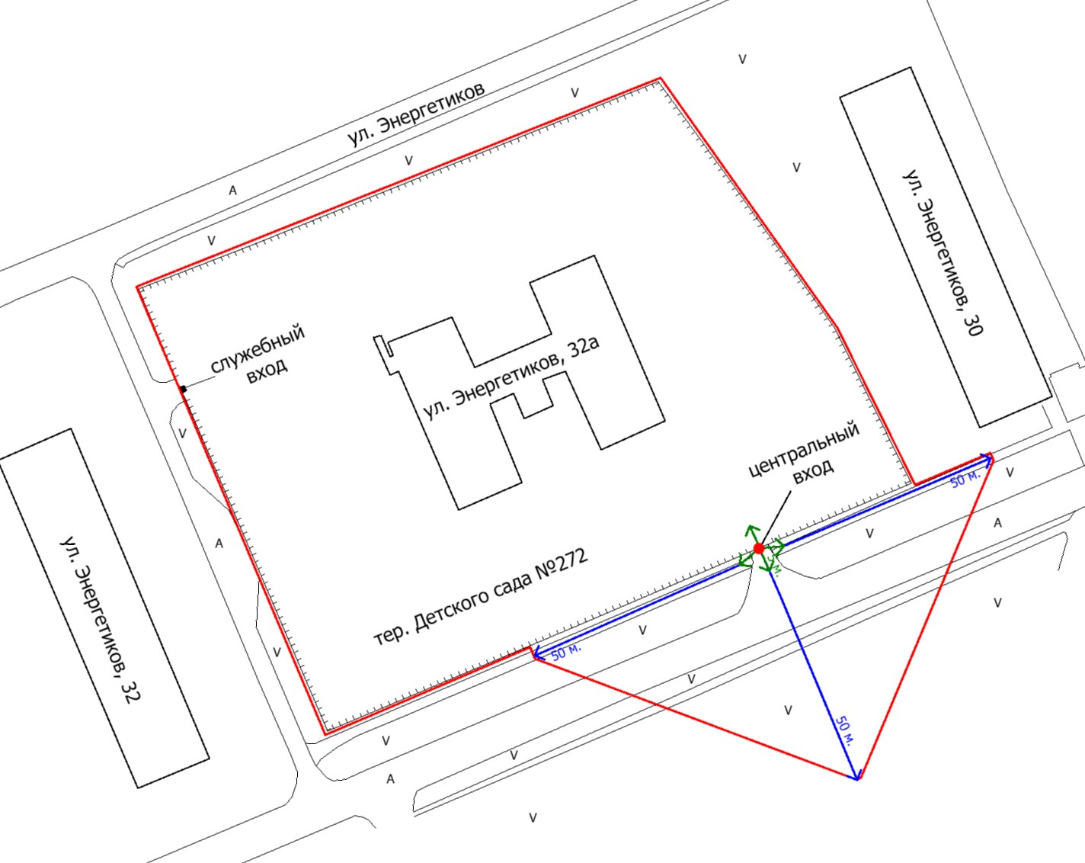
Масштаб 1:1200

Условные обозначения:
– основной вход;
– территория, на которой не допускается розничная продажа алкогольной продукции;
– 50 метров для установления запрета на розничную продажу алкогольной продукции в стационарных торговых объектах;
– 5 метров для установления запрета на розничную продажу алкогольной продукции при оказании услуг общественного питания;
– асфальтовое покрытие;
– газон, травяная растительность;
– ограждение.

Приложение 30
к распоряжению
администрации города
от _____________№ __________

СХЕМА
границ прилегающих территорий, на которых не допускается
розничная продажа алкогольной продукции, общества с ограниченной ответственностью «Давима» (клиника терапии спины и шеи «David»)
по адресу: г. Красноярск, ул. Мичурина, 3в, пом. 15

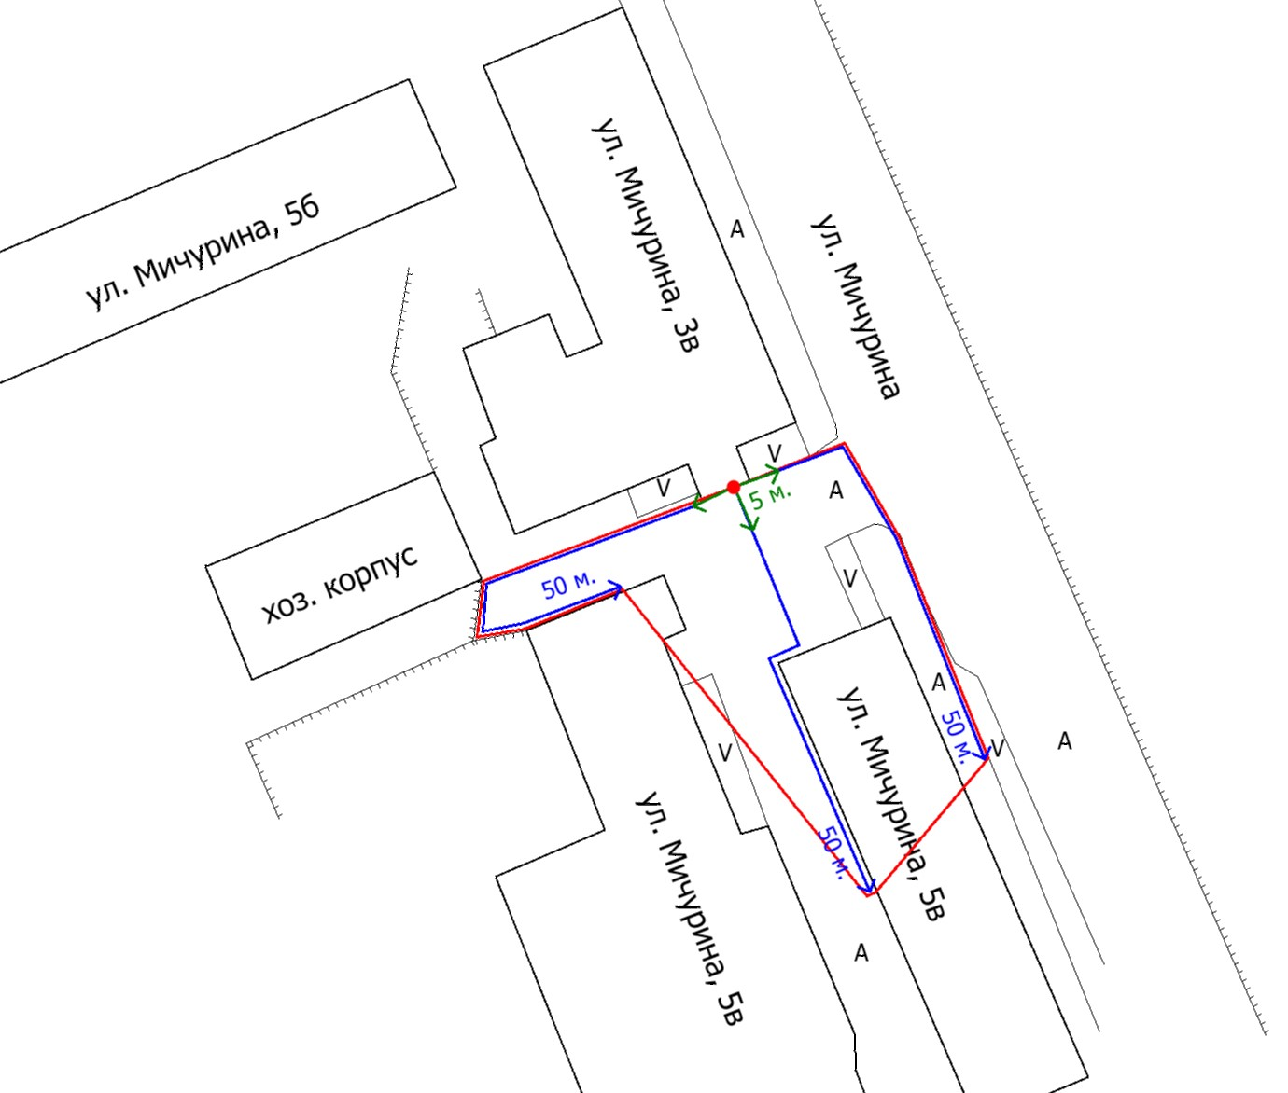
Масштаб 1:800

Условные обозначения:
– основной вход;
– территория, на которой не допускается розничная продажа алкогольной продукции;
– 50 метров для установления запрета на розничную продажу алкогольной продукции в стационарных торговых объектах;
– 5 метров для установления запрета на розничную продажу алкогольной продукции при оказании услуг общественного питания;
– асфальтовое покрытие;
– газон, травяная растительность;
– ограждение.
Приложение 31
к распоряжению
администрации города
от _____________№ __________

СХЕМА
границ прилегающих территорий, на которых не допускается
розничная продажа алкогольной продукции, общества с ограниченной ответственностью «Аура» (стоматологическая клиника «Aura dent»)
по адресу: г. Красноярск, ул. 9 Мая, 63, пом. 198

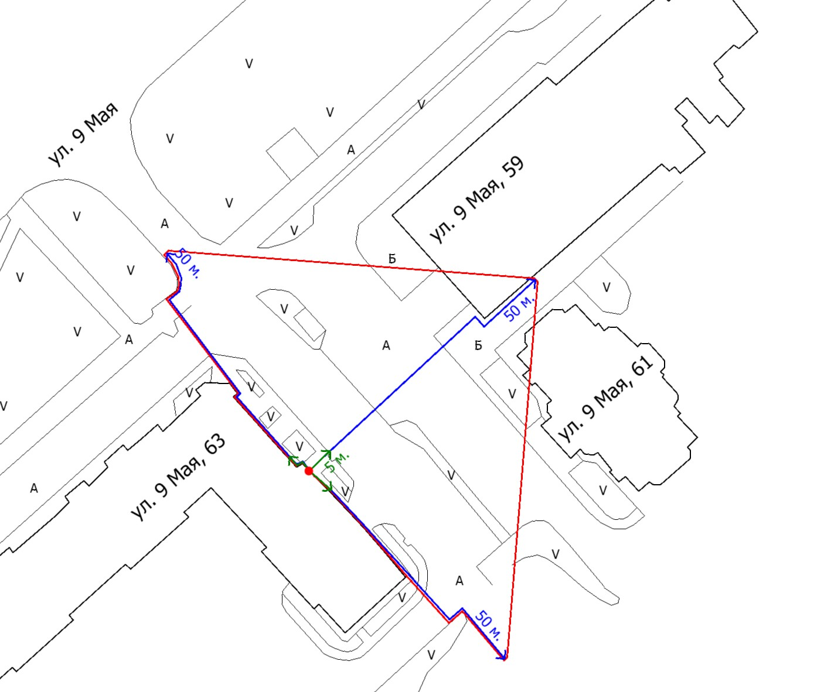
Масштаб 1:800

Условные обозначения:
– основной вход;
– территория, на которой не допускается розничная продажа алкогольной продукции;
– 50 метров для установления запрета на розничную продажу алкогольной продукции в стационарных торговых объектах;
– 5 метров для установления запрета на розничную продажу алкогольной продукции при оказании услуг общественного питания;
– асфальтовое покрытие;
– газон, травяная растительность;
– ограждение.
Приложение 32
к распоряжению
администрации города
от _____________№ __________

СХЕМА
границ прилегающих территорий, на которых не допускается
розничная продажа алкогольной продукции, общества с ограниченной ответственностью «Икс 5» (диагностический центр «Луч X»)
по адресу: г. Красноярск, ул. Алексеева, 49, пом. 6-21

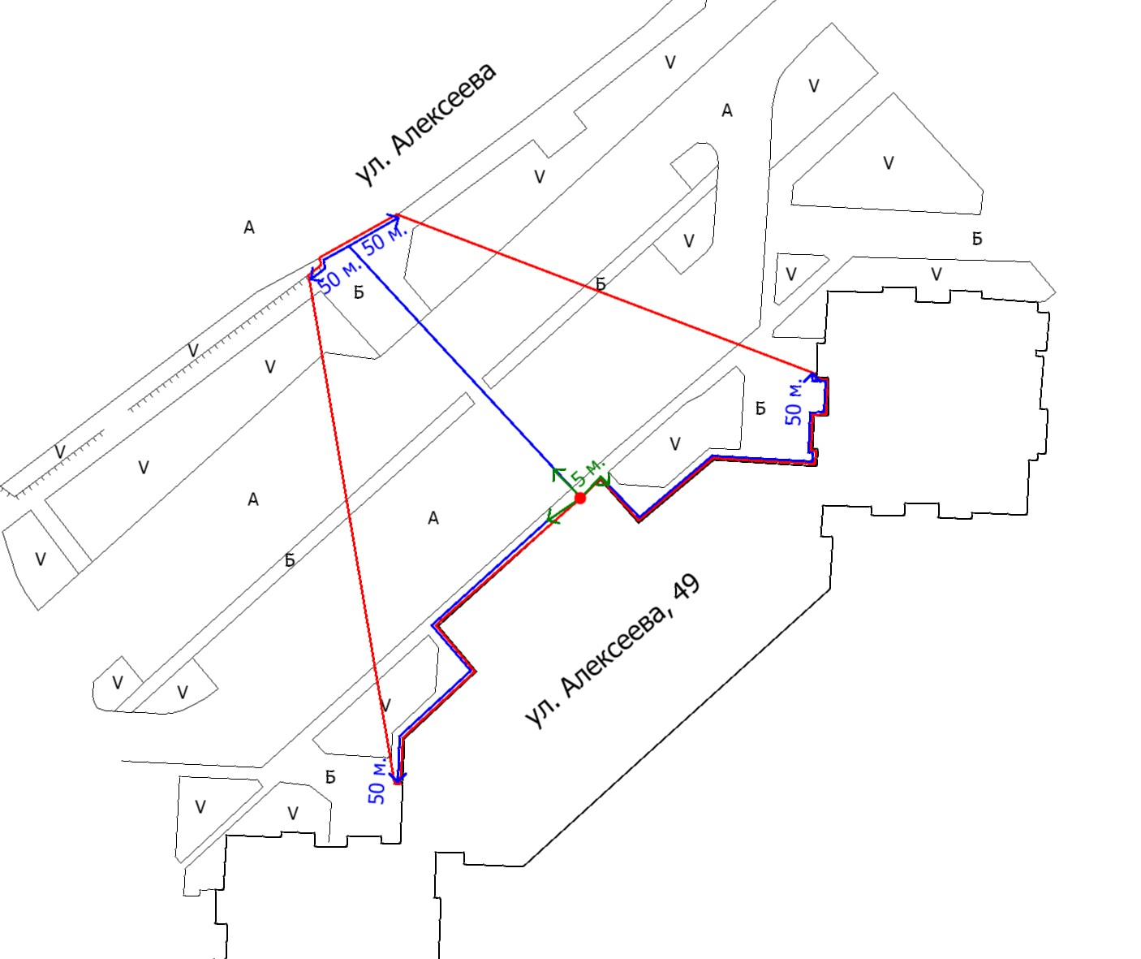
Масштаб 1:800

Условные обозначения:
– основной вход;
– территория, на которой не допускается розничная продажа алкогольной продукции;
– 50 метров для установления запрета на розничную продажу алкогольной продукции в стационарных торговых объектах;
– 5 метров для установления запрета на розничную продажу алкогольной продукции при оказании услуг общественного питания;
– асфальтовое покрытие;
– газон, травяная растительность;
– брусчатка;
– ограждение.
Приложение 33
к распоряжению
администрации города
от _____________№ __________

СХЕМА
границ прилегающих территорий, на которых не допускается
розничная продажа алкогольной продукции, общества с ограниченной ответственностью «Доктор Омаров»
(центр микроскопической стоматологии)
по адресу: г. Красноярск, ул. Алексеева, 49, пом. 243

Масштаб 1:800

Условные обозначения:
– основной вход;
– территория, на которой не допускается розничная продажа алкогольной продукции;
– 50 метров для установления запрета на розничную продажу алкогольной продукции в стационарных торговых объектах;
– 5 метров для установления запрета на розничную продажу алкогольной продукции при оказании услуг общественного питания;
– асфальтовое покрытие;
– газон, травяная растительность;
– брусчатка;
– ограждение.
Приложение 34
к распоряжению
администрации города
от _____________№ __________

СХЕМА
границ прилегающих территорий, на которых не допускается
розничная продажа алкогольной продукции,
общества с ограниченной ответственностью «Ивклиник»
(центр превентивной и восстановительной медицины)
по адресу: г. Красноярск, ул. Октябрьская, 16, пом. 433

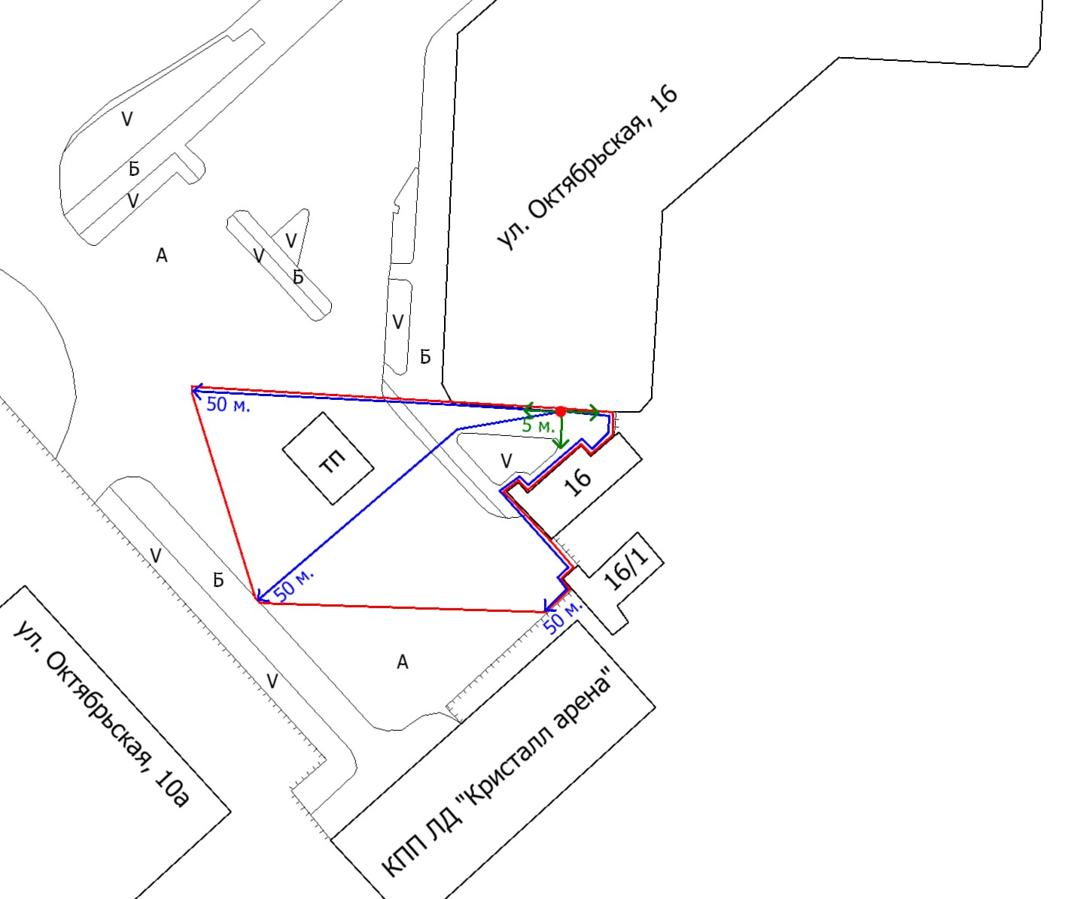
Масштаб 1:800

Условные обозначения:
– основной вход;
– территория, на которой не допускается розничная продажа алкогольной продукции;
– 50 метров для установления запрета на розничную продажу алкогольной продукции в стационарных торговых объектах;
– 5 метров для установления запрета на розничную продажу алкогольной продукции при оказании услуг общественного питания;
– асфальтовое покрытие;
– газон, травяная растительность;
– брусчатка;
– ограждение.
Приложение 35
к распоряжению
администрации города
от _____________№ __________

СХЕМА
границ прилегающих территорий, на которых не допускается
розничная продажа алкогольной продукции, общества с ограниченной ответственностью «Зубы Мудрости» (стоматология «Эмпатио дент»)
по адресу: г. Красноярск, пер. Светлогорский, 8, пом. 178

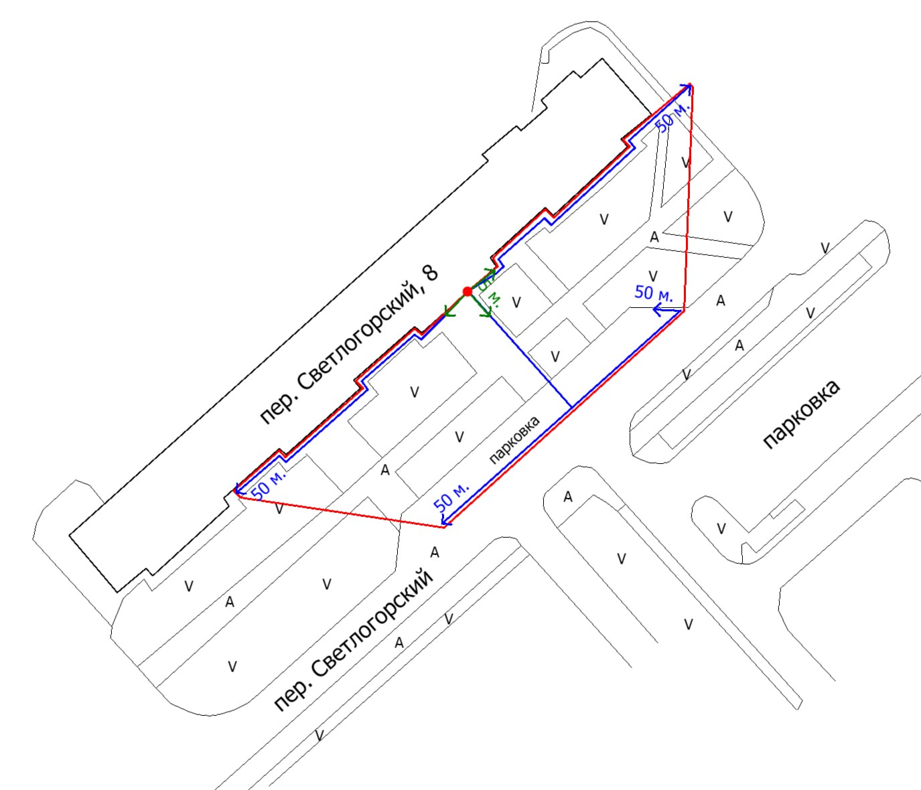
Масштаб 1:800

Условные обозначения:
– основной вход;
– территория, на которой не допускается розничная продажа алкогольной продукции;
– 50 метров для установления запрета на розничную продажу алкогольной продукции в стационарных торговых объектах;
– 5 метров для установления запрета на розничную продажу алкогольной продукции при оказании услуг общественного питания;
– асфальтовое покрытие;
– газон, травяная растительность;
– брусчатка;
– ограждение.
Приложение 36
к распоряжению
администрации города
от _____________№ __________

СХЕМА
границ прилегающих территорий, на которых не допускается
розничная продажа алкогольной продукции, общества с ограниченной ответственностью «Медлайф» (медицинский центр «Biorise»)
по адресу: г. Красноярск, ул. Дубенского, 4а

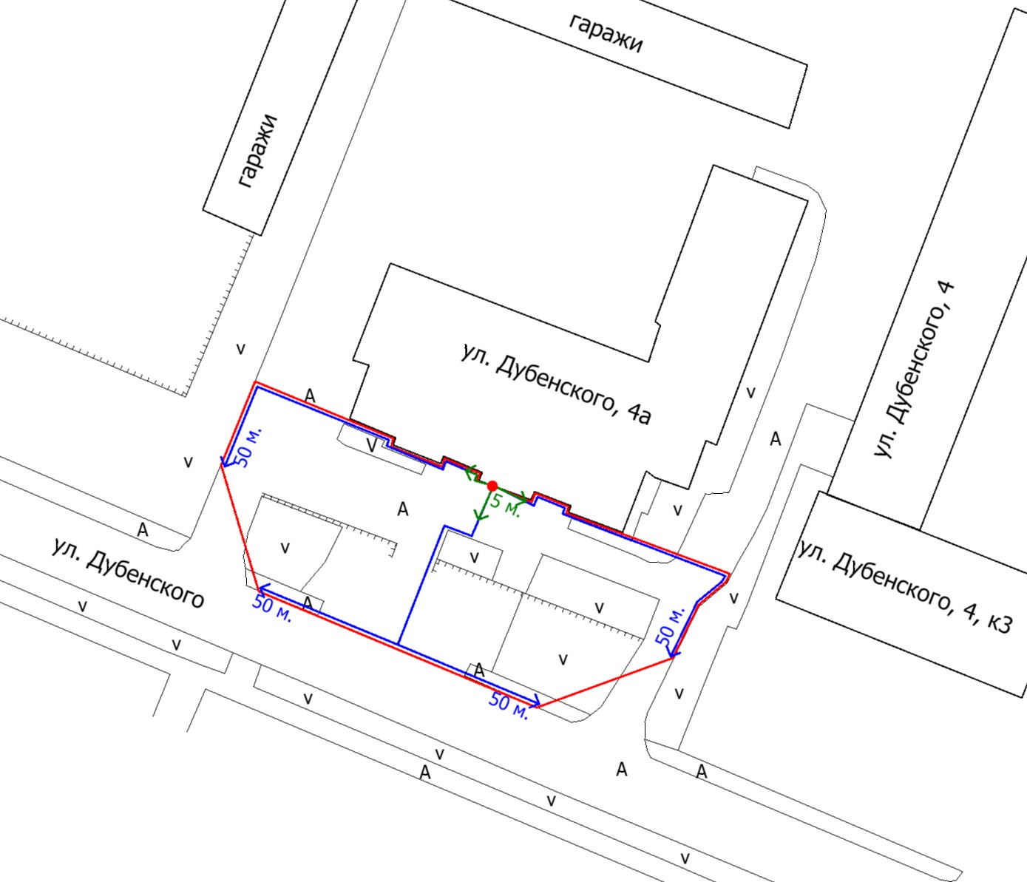
Масштаб 1:800

Условные обозначения:
– основной вход;
– территория, на которой не допускается розничная продажа алкогольной продукции;
– 50 метров для установления запрета на розничную продажу алкогольной продукции в стационарных торговых объектах;
– 5 метров для установления запрета на розничную продажу алкогольной продукции при оказании услуг общественного питания;
– асфальтовое покрытие;
– газон, травяная растительность;
– ограждение.

Приложение 37
к распоряжению
администрации города
от _____________№ __________

СХЕМА
границ прилегающих территорий, на которых не допускается
розничная продажа алкогольной продукции,
общества с ограниченной ответственностью «Медпроект»
(центр врачебной косметологии «Age Clinic»)
по адресу: г. Красноярск, пер. Светлогорский, 12, пом. 609

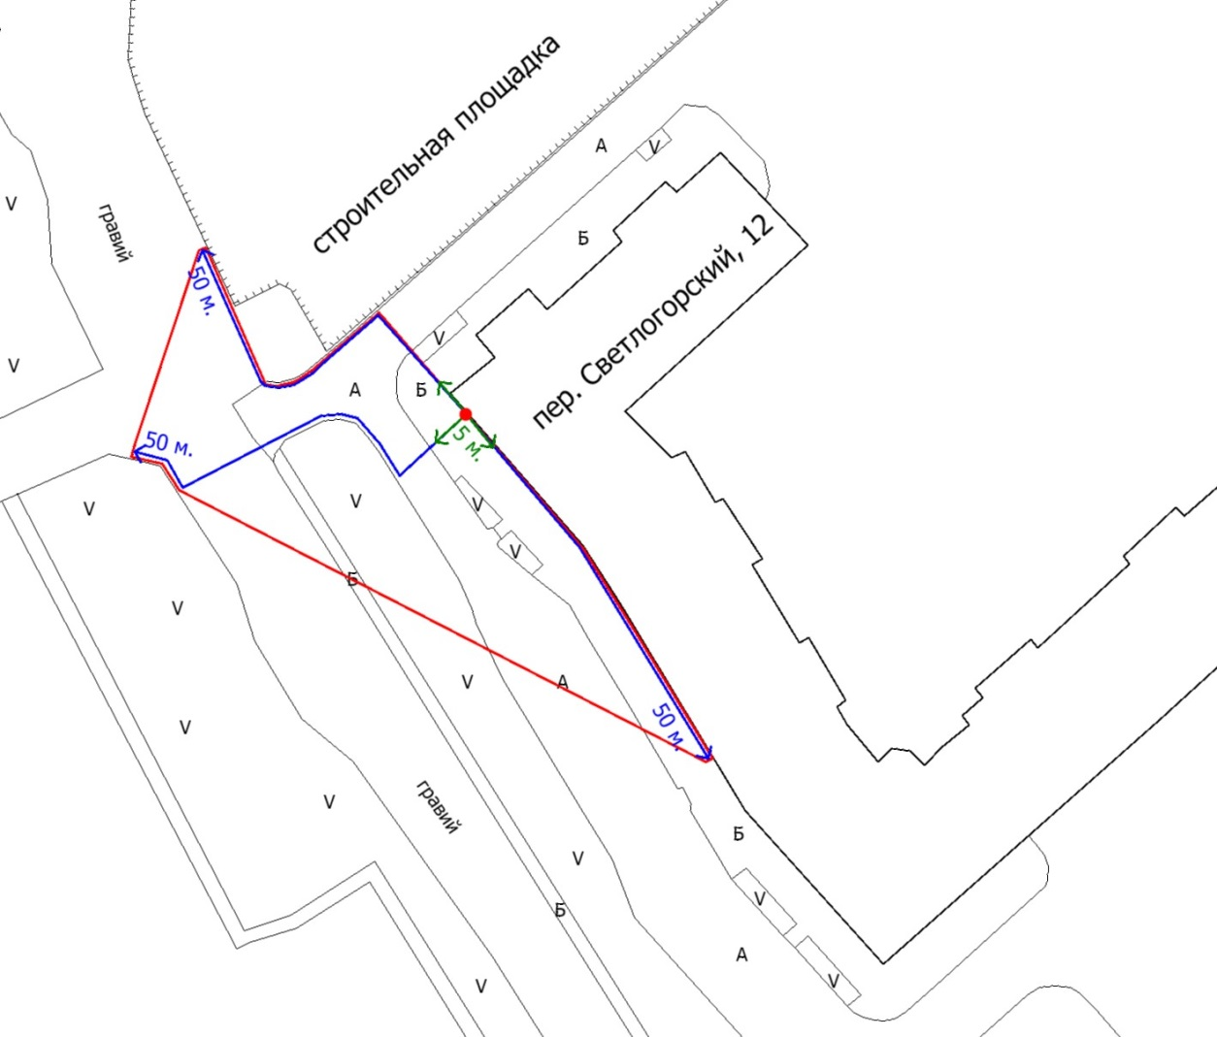
Масштаб 1:800

Условные обозначения:
– основной вход;
– территория, на которой не допускается розничная продажа алкогольной продукции;
– 50 метров для установления запрета на розничную продажу алкогольной продукции в стационарных торговых объектах;
– 5 метров для установления запрета на розничную продажу алкогольной продукции при оказании услуг общественного питания;
– асфальтовое покрытие;
– газон, травяная растительность;
– брусчатка;
– ограждение.
Приложение 38
к распоряжению
администрации города
от _____________№ __________

СХЕМА
границ прилегающих территорий, на которых не допускается
розничная продажа алкогольной продукции, общества с ограниченной ответственностью «Медрич» (медицинская клиника «Biorise»)
по адресу: г. Красноярск, ул. Петра Ломако, 16, пом. 335

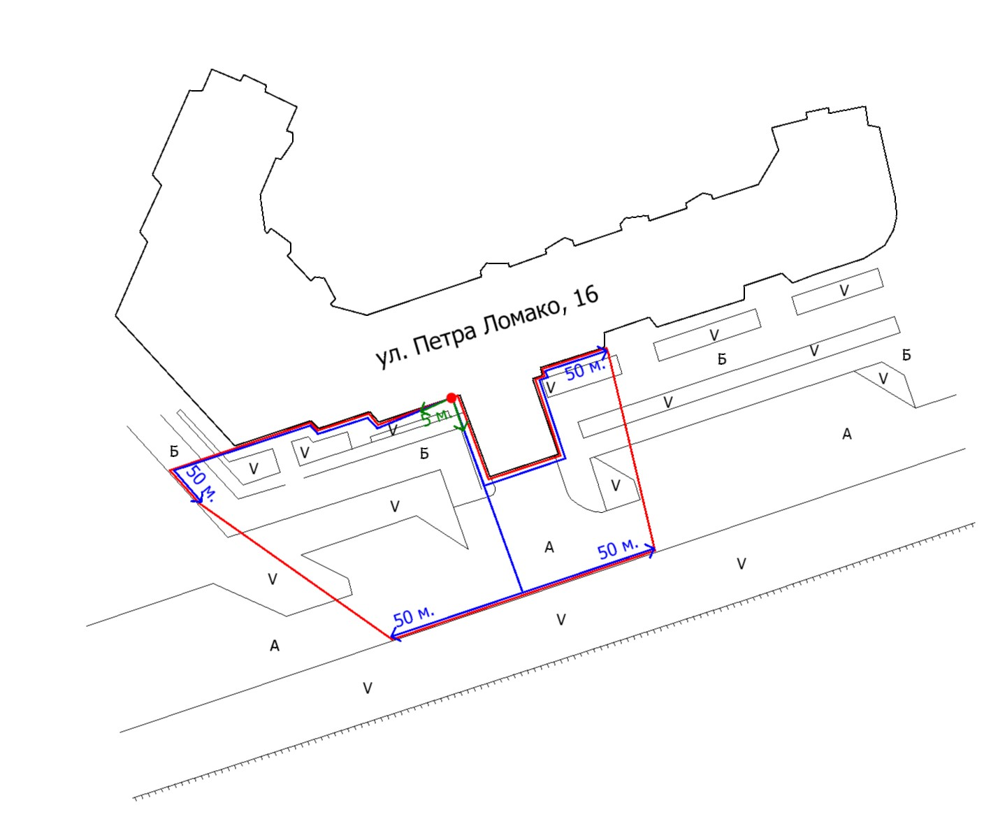
Масштаб 1:800

Условные обозначения:
– основной вход;
– территория, на которой не допускается розничная продажа алкогольной продукции;
– 50 метров для установления запрета на розничную продажу алкогольной продукции в стационарных торговых объектах;
– 5 метров для установления запрета на розничную продажу алкогольной продукции при оказании услуг общественного питания;
– асфальтовое покрытие;
– газон, травяная растительность;
– брусчатка;
– ограждение.
Приложение 39
к распоряжению
администрации города
от _____________№ __________

СХЕМА
границ прилегающих территорий, на которых не допускается
розничная продажа алкогольной продукции,
общества с ограниченной ответственностью «МУР» (клиника
современной косметологии и лазерной медицины «IDEAL»)
по адресу: г. Красноярск, ул. Авиаторов, 42, пом. 212

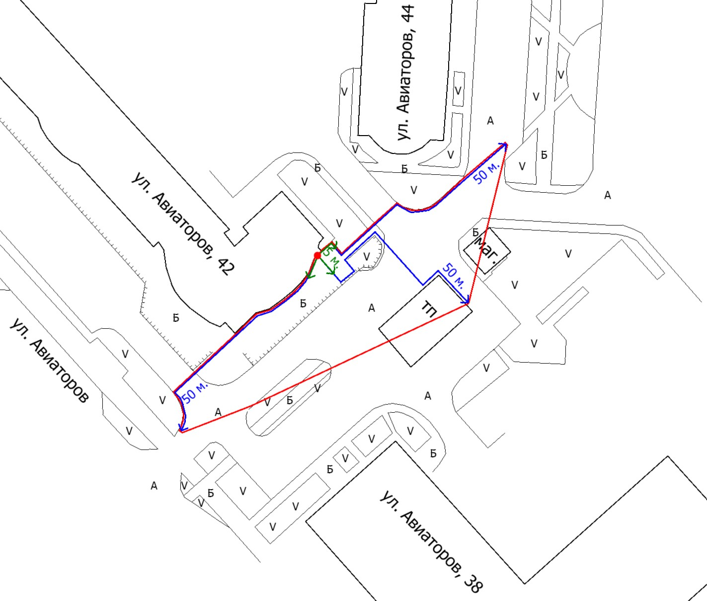
Масштаб 1:800

Условные обозначения:
– основной вход;
– территория, на которой не допускается розничная продажа алкогольной продукции;
– 50 метров для установления запрета на розничную продажу алкогольной продукции в стационарных торговых объектах;
– 5 метров для установления запрета на розничную продажу алкогольной продукции при оказании услуг общественного питания;
– асфальтовое покрытие;
– газон, травяная растительность;
– брусчатка;
– ограждение.
Приложение 40
к распоряжению
администрации города
от _____________№ __________

СХЕМА
границ прилегающих территорий, на которых не допускается
розничная продажа алкогольной продукции, общества с ограниченной ответственностью «НПЦ Клиника СКИРТ»
по адресу: г. Красноярск, ул. Алексеева, 99, пом. 164

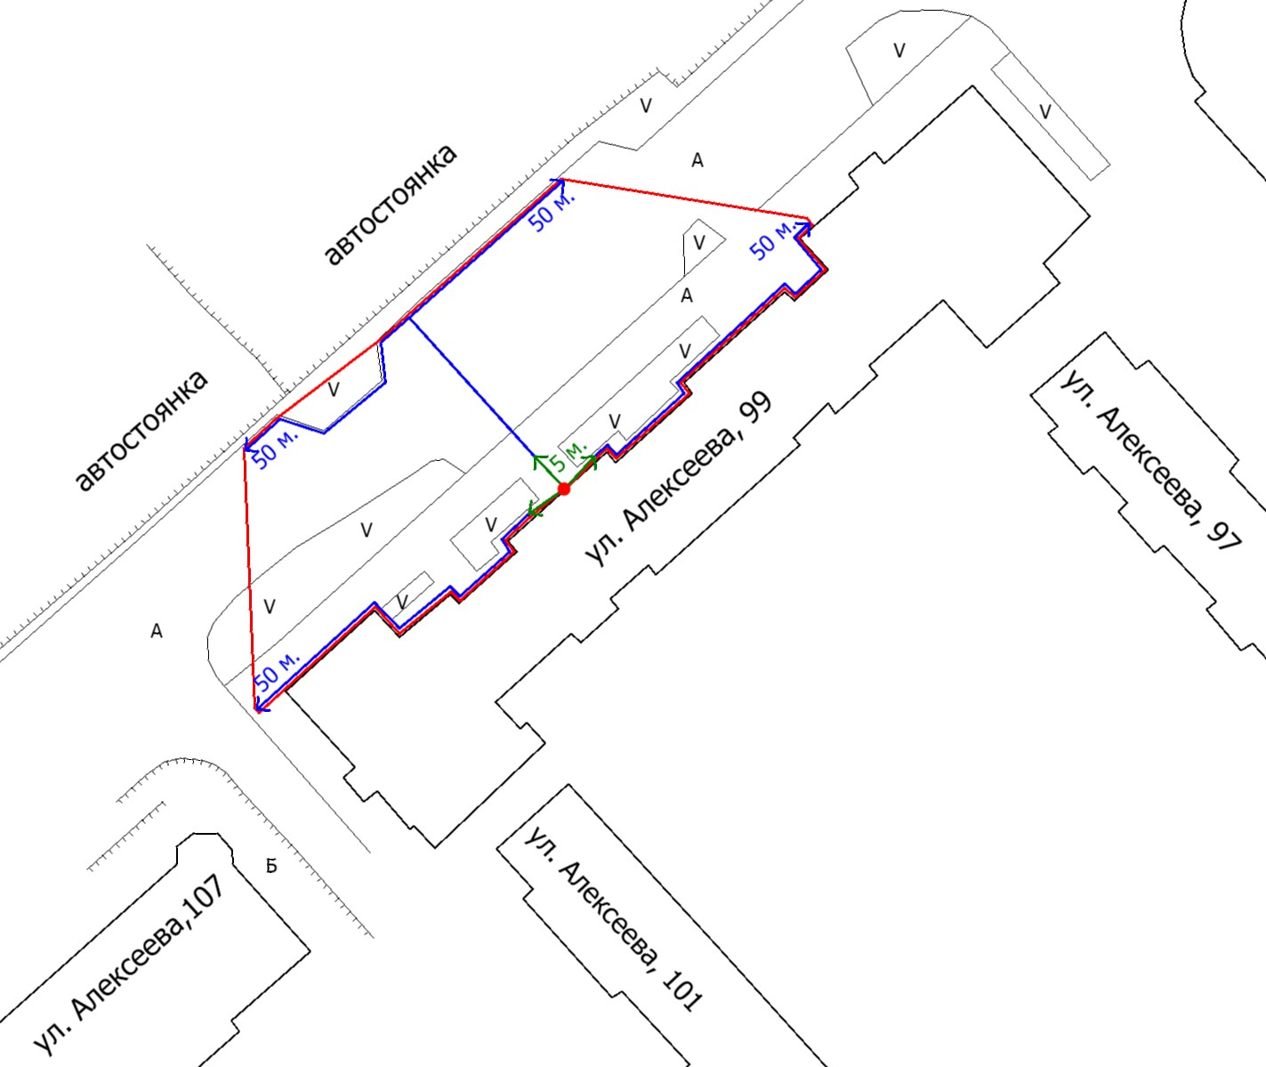
Масштаб 1:800

Условные обозначения:
– основной вход;
– территория, на которой не допускается розничная продажа алкогольной продукции;
– 50 метров для установления запрета на розничную продажу алкогольной продукции в стационарных торговых объектах;
– 5 метров для установления запрета на розничную продажу алкогольной продукции при оказании услуг общественного питания;
– асфальтовое покрытие;
– газон, травяная растительность;
– брусчатка;
– ограждение.

Приложение 41
к распоряжению
администрации города
от _____________№ __________

СХЕМА
границ прилегающих территорий, на которых не допускается
розничная продажа алкогольной продукции, общества с ограниченной ответственностью «Ярдентальгрупп» (стоматология «Dental Yar»)
по адресу: г. Красноярск, ул. Мате Залки, 7

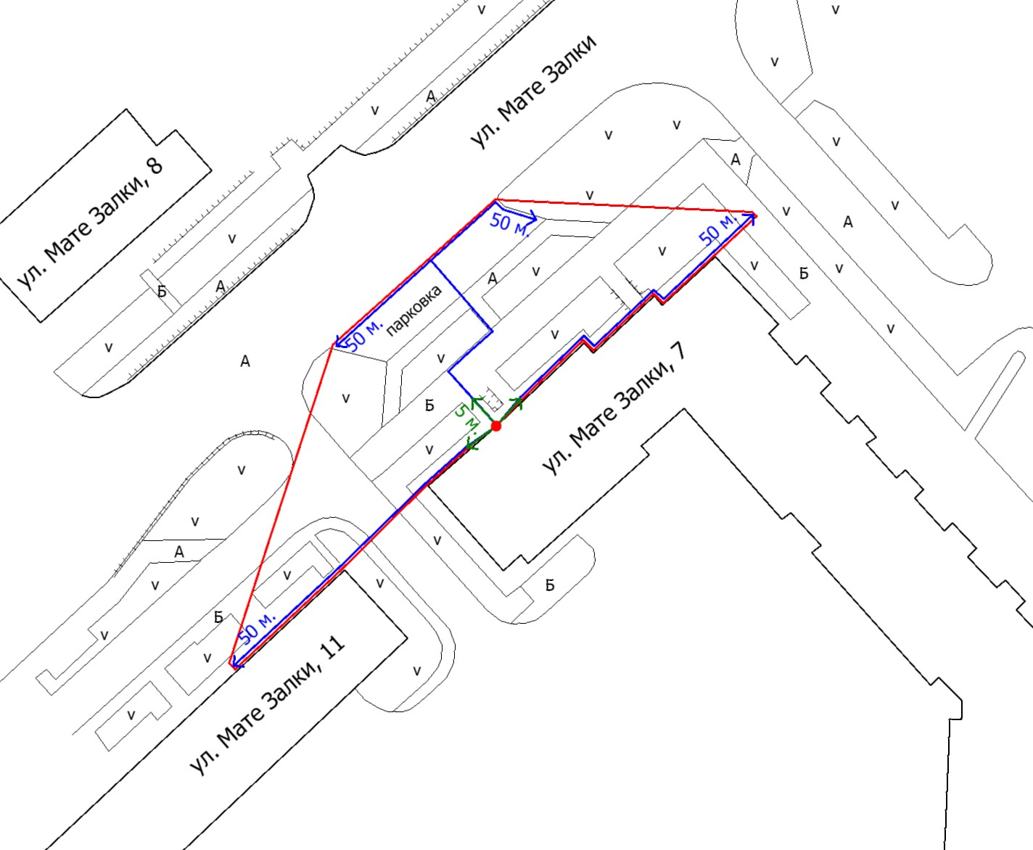
Масштаб 1:800

Условные обозначения:
– основной вход;
– территория, на которой не допускается розничная продажа алкогольной продукции;
– 50 метров для установления запрета на розничную продажу алкогольной продукции в стационарных торговых объектах;
– 5 метров для установления запрета на розничную продажу алкогольной продукции при оказании услуг общественного питания;
– асфальтовое покрытие;
– газон, травяная растительность;
– брусчатка;
– ограждение.

Приложение 42
к распоряжению
администрации города
от _____________№ __________

СХЕМА
границ прилегающих территорий, на которых не допускается
розничная продажа алкогольной продукции, общества с ограниченной ответственностью 1-й центр экспертного УЗИ
матери и плода «Зарождение Малыша»
по адресу: г. Красноярск, ул. Краснодарская, 35, пом. 269

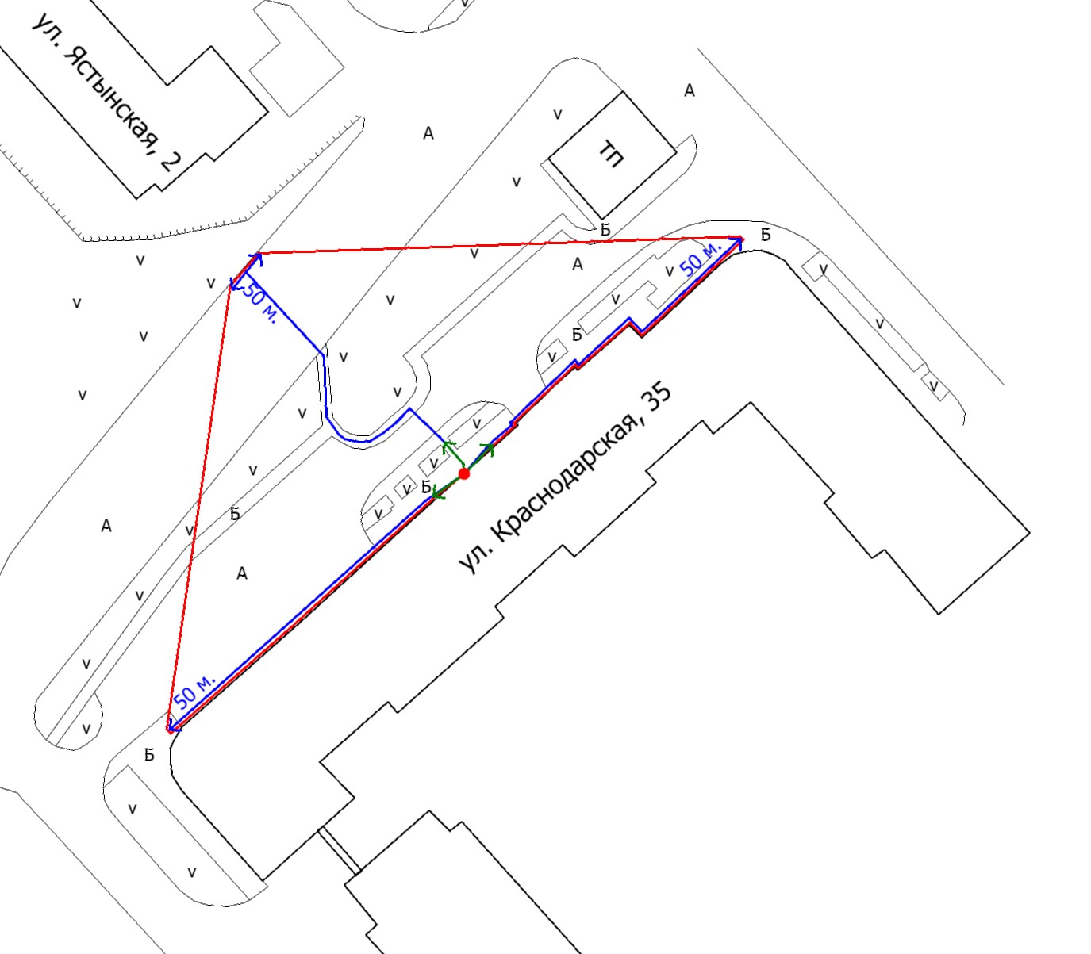
Масштаб 1:800

Условные обозначения:
– основной вход;
– территория, на которой не допускается розничная продажа алкогольной продукции;
– 50 метров для установления запрета на розничную продажу алкогольной продукции в стационарных торговых объектах;
– 5 метров для установления запрета на розничную продажу алкогольной продукции при оказании услуг общественного питания;
– асфальтовое покрытие;
– газон, травяная растительность;
– брусчатка;
– ограждение.
Приложение 43
к распоряжению
администрации города
от _____________№ __________

СХЕМА
границ прилегающих территорий, на которых не допускается
розничная продажа алкогольной продукции,
общества с ограниченной ответственностью «СК «Кристалл-Дент Нео» (стоматологический центр «Crystal dent»)
по адресу: г. Красноярск, ул. Петра Ломако, 8, пом. 313

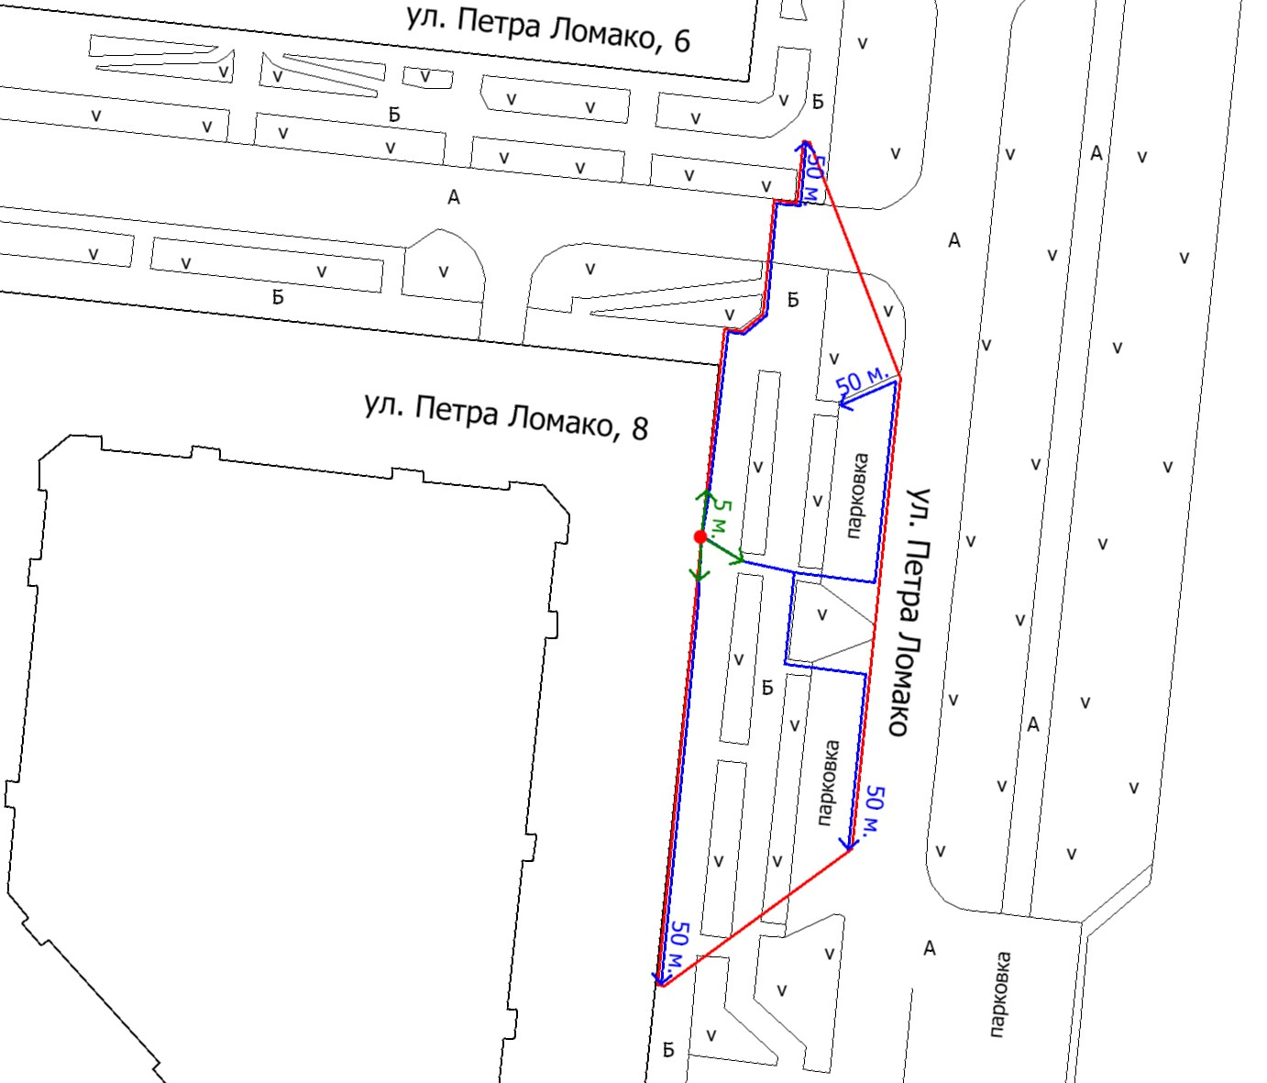
Масштаб 1:800

Условные обозначения:
– основной вход;
– территория, на которой не допускается розничная продажа алкогольной продукции;
– 50 метров для установления запрета на розничную продажу алкогольной продукции в стационарных торговых объектах;
– 5 метров для установления запрета на розничную продажу алкогольной продукции при оказании услуг общественного питания;
– асфальтовое покрытие;
– газон, травяная растительность;
– брусчатка;
– ограждение.
Приложение 44
к распоряжению
администрации города
от _____________№ __________

СХЕМА
границ прилегающих территорий, на которых не допускается
розничная продажа алкогольной продукции,
общества с ограниченной ответственностью «ЛДЦ ФСК»
(многопрофильная клиника «Медюнион»)
по адресу: г. Красноярск, ул. Молокова, 28а

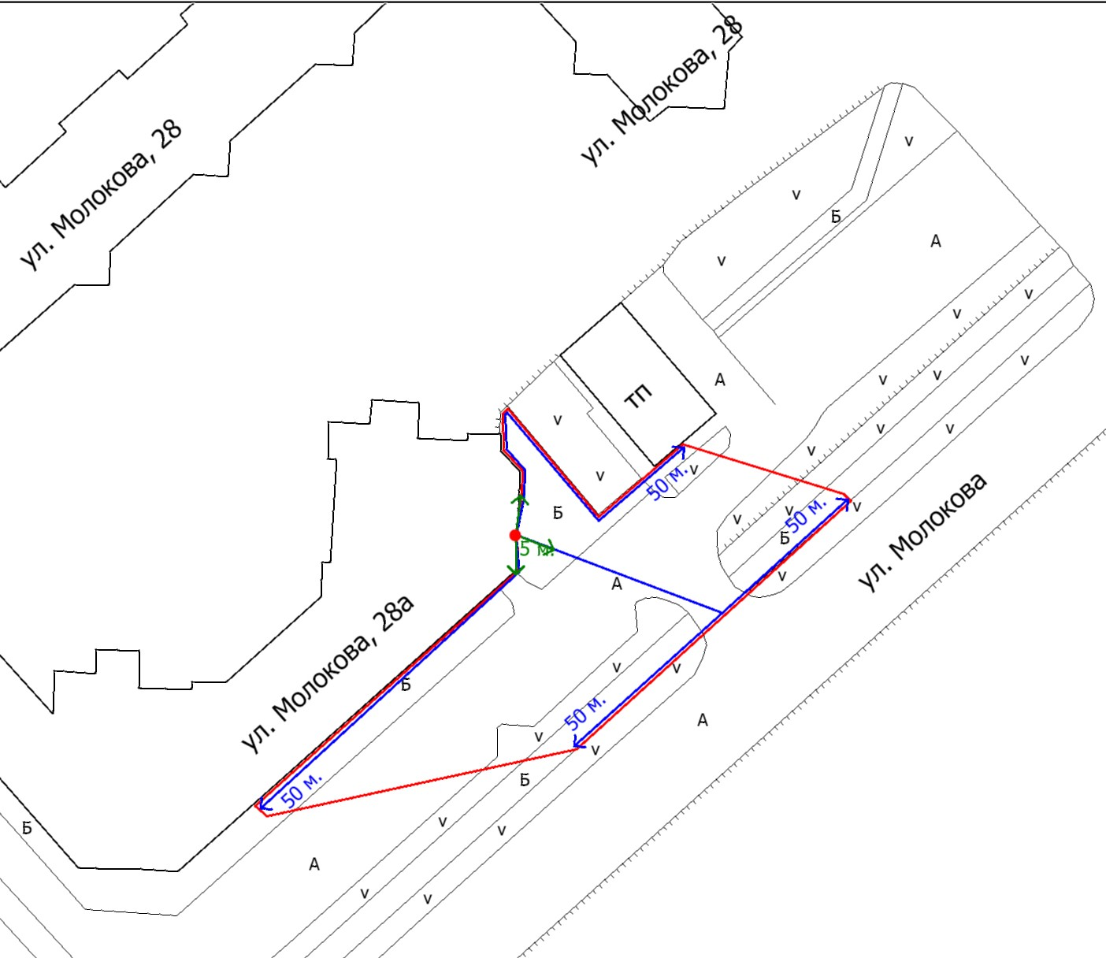
Масштаб 1:800

Условные обозначения:
– основной вход;
– территория, на которой не допускается розничная продажа алкогольной продукции;
– 50 метров для установления запрета на розничную продажу алкогольной продукции в стационарных торговых объектах;
– 5 метров для установления запрета на розничную продажу алкогольной продукции при оказании услуг общественного питания;
– асфальтовое покрытие;
– газон, травяная растительность;
– брусчатка;
– ограждение.
Приложение 45
к распоряжению
администрации города
от _____________№ __________

СХЕМА
границ прилегающих территорий, на которых не допускается
розничная продажа алкогольной продукции, муниципального
молодежного автономного учреждения
«Красноярский волонтерский центр «Доброе дело»
по адресу: г. Красноярск, ул. Ады Лебедевой, 149

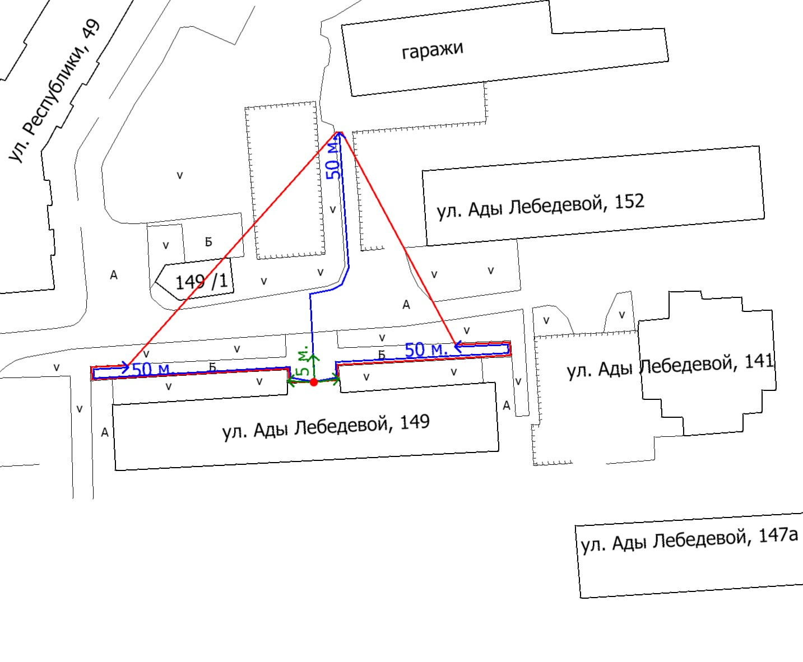
Масштаб 1:800

Условные обозначения:
– основной вход;
– территория, на которой не допускается розничная продажа алкогольной продукции;
– 50 метров для установления запрета на розничную продажу алкогольной продукции в стационарных торговых объектах;
– 5 метров для установления запрета на розничную продажу алкогольной продукции при оказании услуг общественного питания;
– асфальтовое покрытие;
– газон, травяная растительность;
– брусчатка;
– ограждение.
Приложение 46
к распоряжению
администрации города
от _____________№ __________

СХЕМА
границ прилегающих территорий, на которых не допускается
розничная продажа алкогольной продукции,
муниципального молодежного автономного учреждения
«Красноярский волонтерский центр «Доброе дело»
по адресу: г. Красноярск, ул. Красномосковская, 42

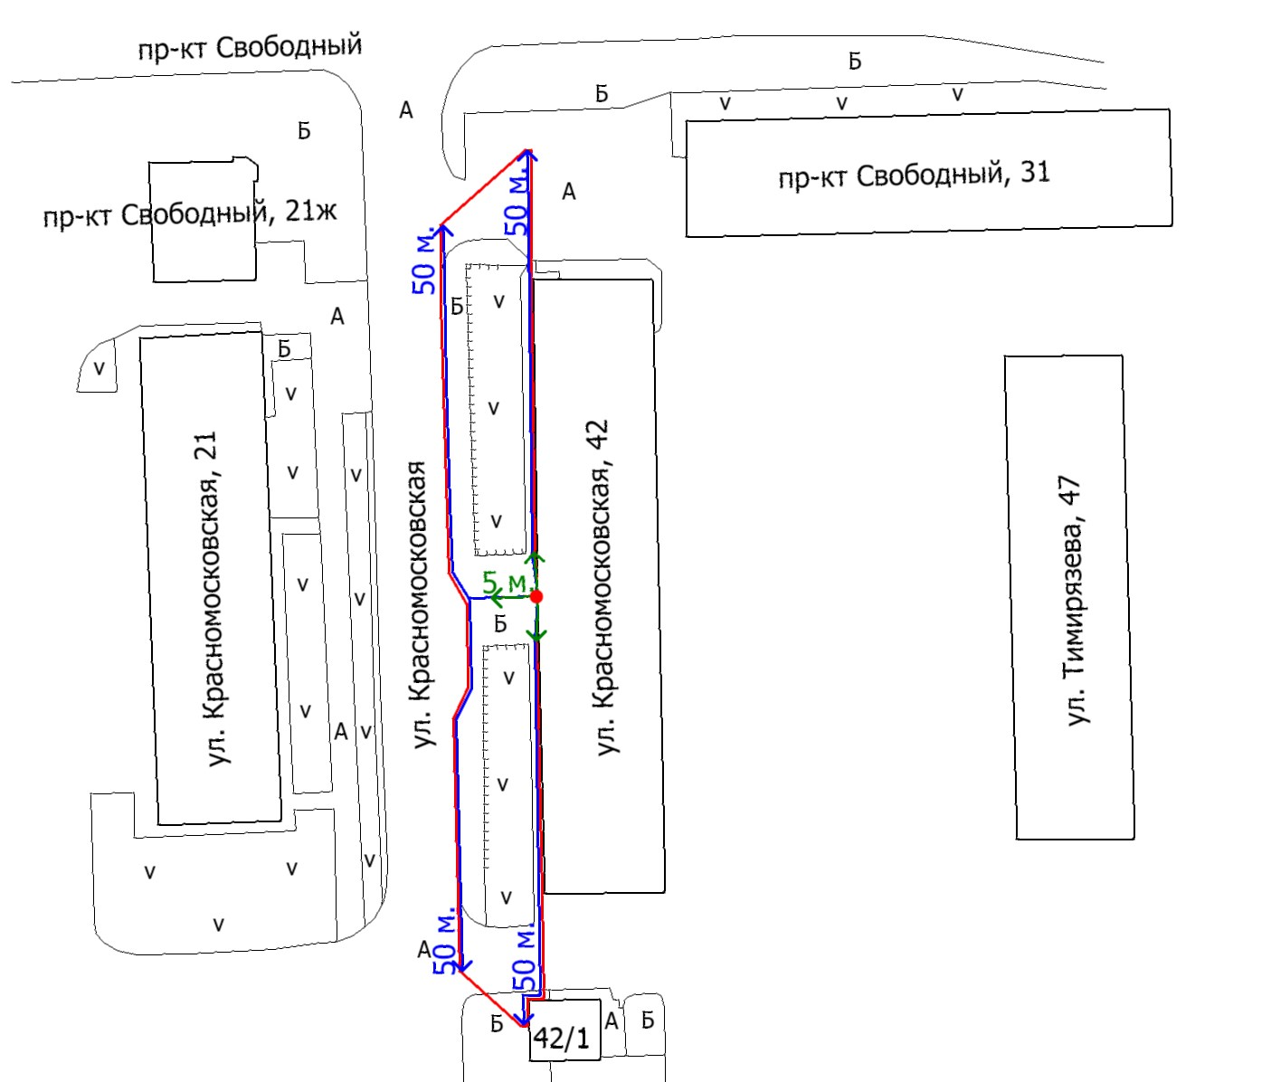
Масштаб 1:800

Условные обозначения:
– основной вход;
– территория, на которой не допускается розничная продажа алкогольной продукции;
– 50 метров для установления запрета на розничную продажу алкогольной продукции в стационарных торговых объектах;
– 5 метров для установления запрета на розничную продажу алкогольной продукции при оказании услуг общественного питания;
– асфальтовое покрытие;
– газон, травяная растительность;
– брусчатка;
– ограждение.
Приложение 47
к распоряжению
администрации города
от _____________№ __________

СХЕМА
границ прилегающих территорий, на которых не допускается
розничная продажа алкогольной продукции,
муниципального молодежного автономного учреждения
«Центр технического творчества «ПроТехно»
по адресу: г. Красноярск, ул. Алеши Тимошенкова, 87а

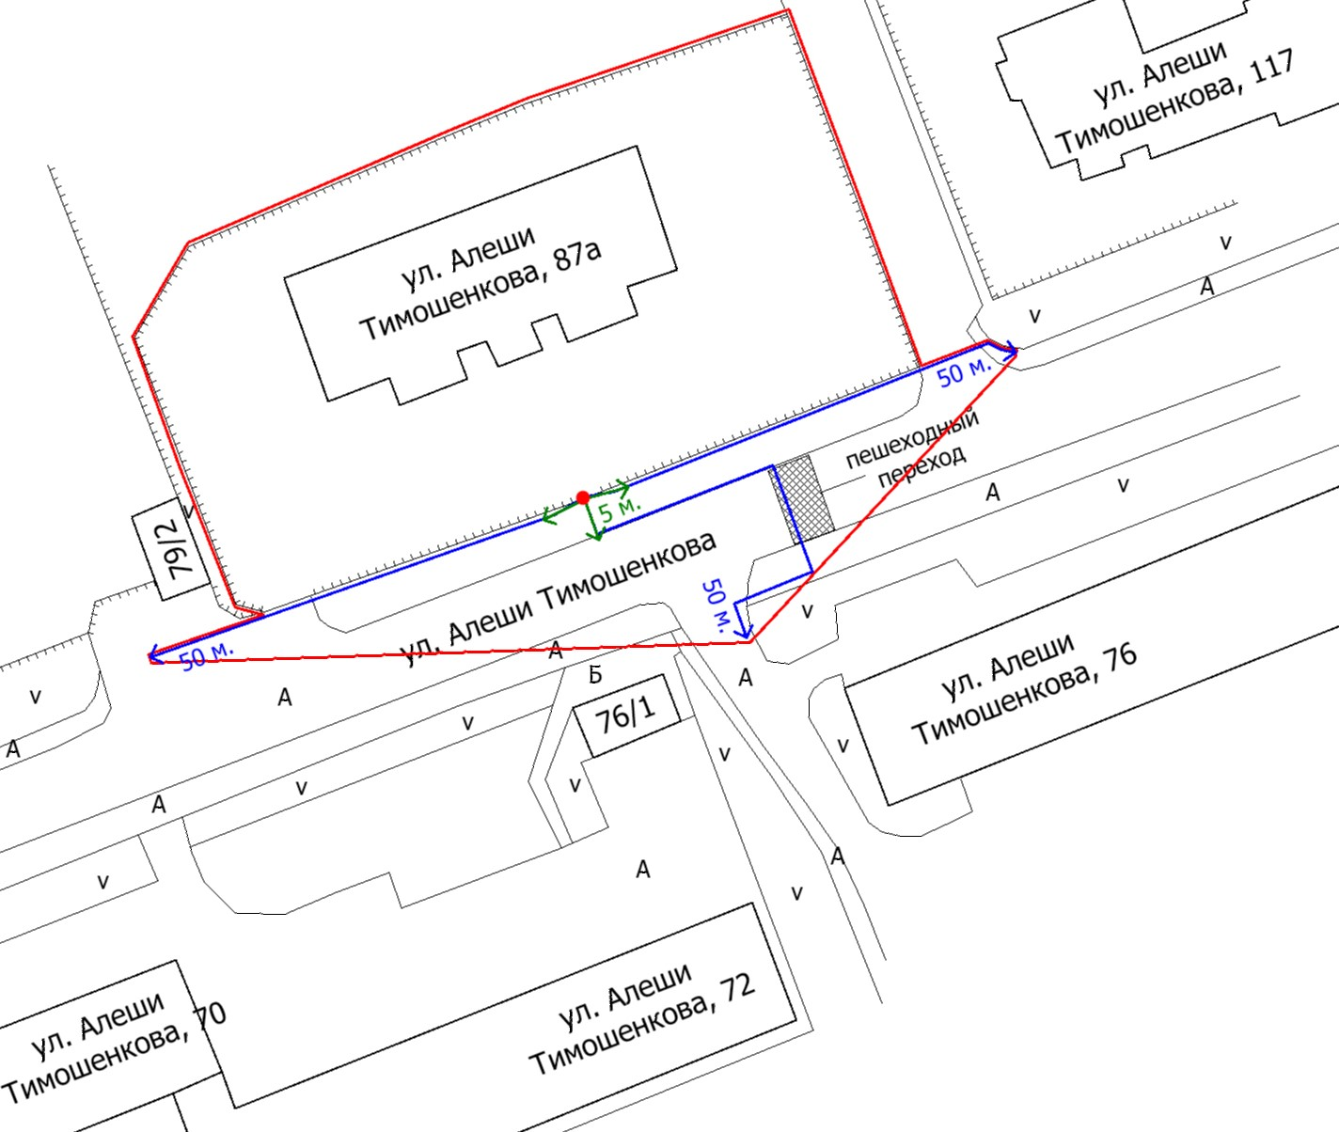
Масштаб 1:800

Условные обозначения:
– основной вход;
– территория, на которой не допускается розничная продажа алкогольной продукции;
– 50 метров для установления запрета на розничную продажу алкогольной продукции в стационарных торговых объектах;
– 5 метров для установления запрета на розничную продажу алкогольной продукции при оказании услуг общественного питания;
– асфальтовое покрытие;
– газон, травяная растительность;
– брусчатка;
– ограждение.
Приложение 48
к распоряжению
администрации города
от _____________№ __________

СХЕМА
границ прилегающих территорий, на которых не допускается
розничная продажа алкогольной продукции,
муниципального молодежного автономного учреждения
«Центр технического творчества «ПроТехно»
по адресу: г. Красноярск, ул. Парашютная, 8а, пом. 76–77

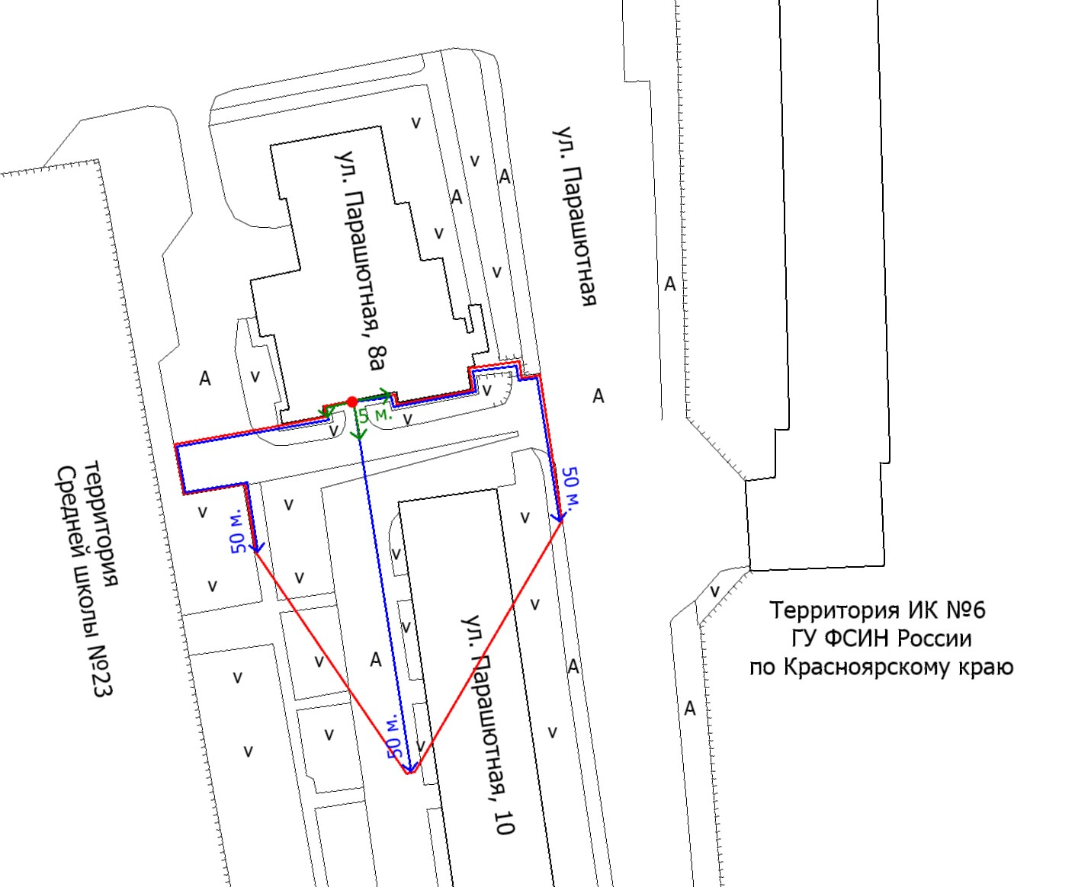
Масштаб 1:800

Условные обозначения:
– основной вход;
– территория, на которой не допускается розничная продажа алкогольной продукции;
– 50 метров для установления запрета на розничную продажу алкогольной продукции в стационарных торговых объектах;
– 5 метров для установления запрета на розничную продажу алкогольной продукции при оказании услуг общественного питания;
– асфальтовое покрытие;
– газон, травяная растительность;
– ограждение.

Приложение 49
к распоряжению
администрации города
от _____________№ __________

СХЕМА
границ прилегающих территорий, на которых не допускается
розничная продажа алкогольной продукции, муниципального
молодежного автономного учреждения «Центр продвижения
молодежных проектов «Вектор» по адресу: г. Красноярск,
пр-кт Металлургов, 22а, пом. 134

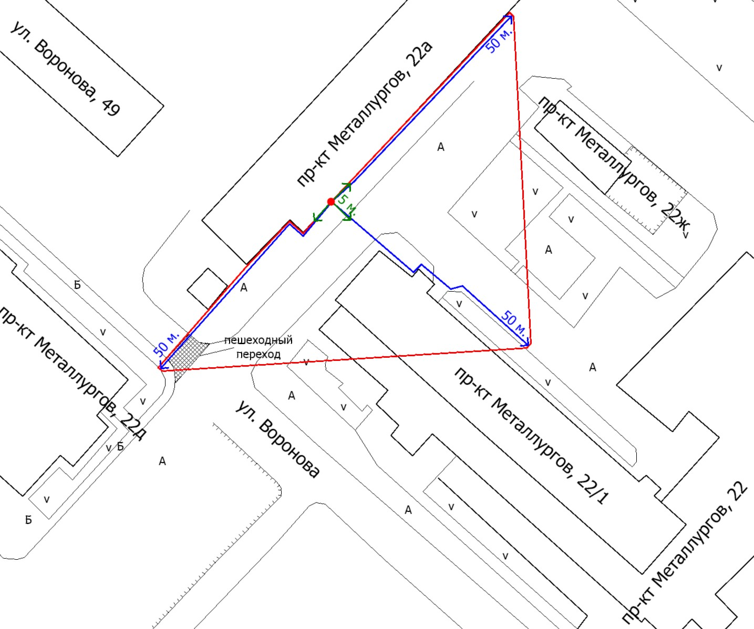
Масштаб 1:800

Условные обозначения:
– основной вход;
– территория, на которой не допускается розничная продажа алкогольной продукции;
– 50 метров для установления запрета на розничную продажу алкогольной продукции в стационарных торговых объектах;
– 5 метров для установления запрета на розничную продажу алкогольной продукции при оказании услуг общественного питания;
– асфальтовое покрытие;
– газон, травяная растительность;
– брусчатка;
– ограждение.
Приложение 50
к распоряжению
администрации города
от _____________№ __________

СХЕМА
границ прилегающих территорий, на которых не допускается
розничная продажа алкогольной продукции,
муниципального молодежного автономного учреждения
«Молодежный центр «Свое дело»
по адресу: г. Красноярск, ул. Попова, 12, пом. 58

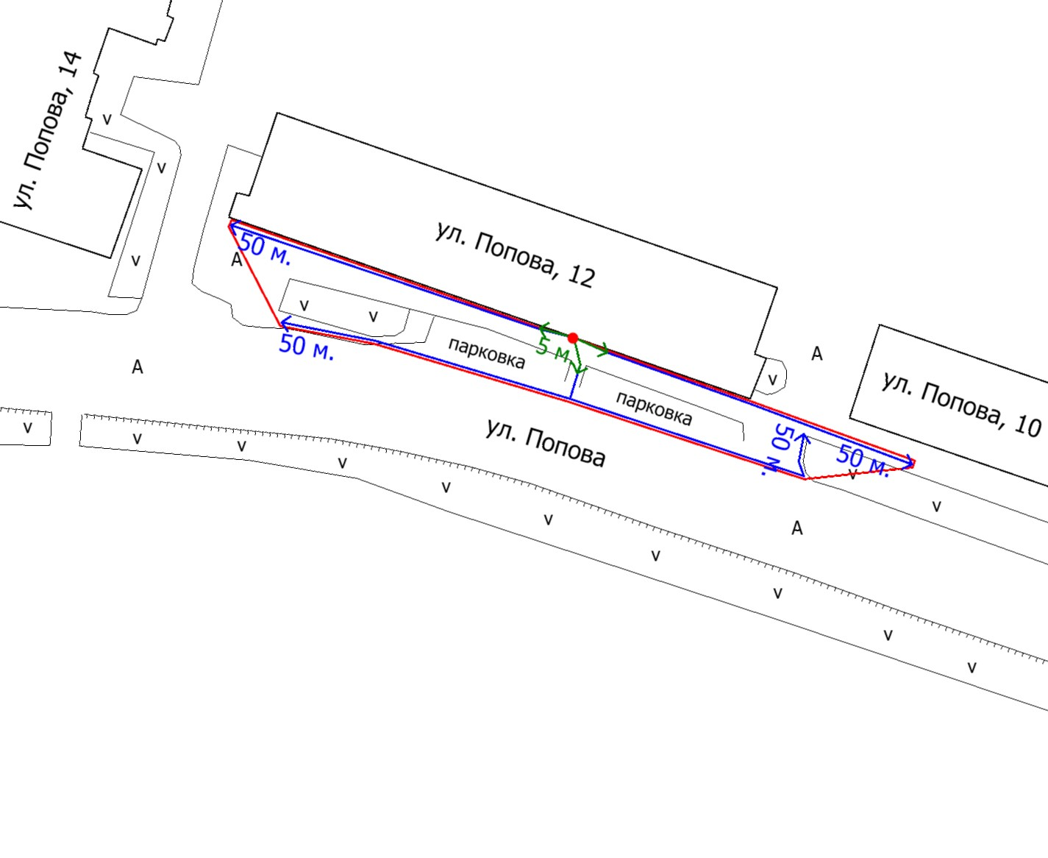
Масштаб 1:800

Условные обозначения:
– основной вход;
– территория, на которой не допускается розничная продажа алкогольной продукции;
– 50 метров для установления запрета на розничную продажу алкогольной продукции в стационарных торговых объектах;
– 5 метров для установления запрета на розничную продажу алкогольной продукции при оказании услуг общественного питания;
– асфальтовое покрытие;
– газон, травяная растительность;
– ограждение.

Приложение 51
к распоряжению
администрации города
от _____________№ __________

СХЕМА
границ прилегающих территорий, на которых не допускается
розничная продажа алкогольной продукции, муниципального
молодежного автономного учреждения «Молодежный военно-спортивный центр «Патриот» по адресу: г. Красноярск,
пр-кт им. газеты «Красноярский рабочий», 62, пом. 173-174

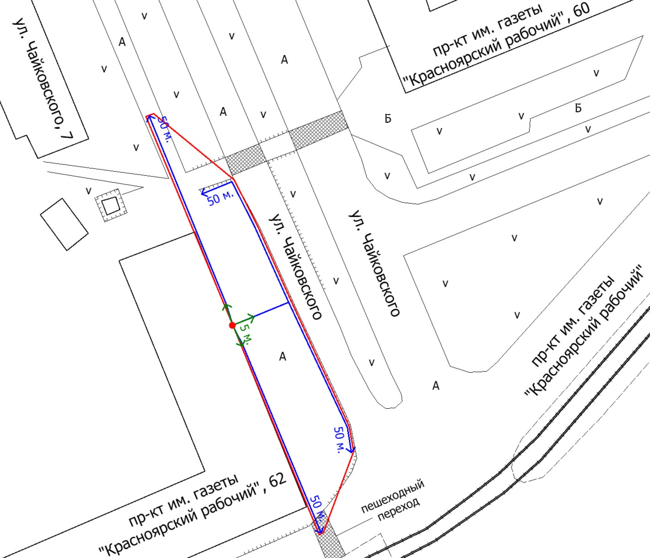
Масштаб 1:800

Условные обозначения:
– основной вход;
– территория, на которой не допускается розничная продажа алкогольной продукции;
– 50 метров для установления запрета на розничную продажу алкогольной продукции в стационарных торговых объектах;
– 5 метров для установления запрета на розничную продажу алкогольной продукции при оказании услуг общественного питания;
– асфальтовое покрытие;
– газон, травяная растительность;
– брусчатка;
– ограждение.
Приложение 52
к распоряжению
администрации города
от _____________№ __________

СХЕМА
границ прилегающих территорий, на которых не допускается
розничная продажа алкогольной продукции,
муниципального молодежного автономного учреждения
«Молодежный военно-спортивный центр «Патриот»
по адресу: г. Красноярск, ул. Академика Вавилова, 25а, пом. 83

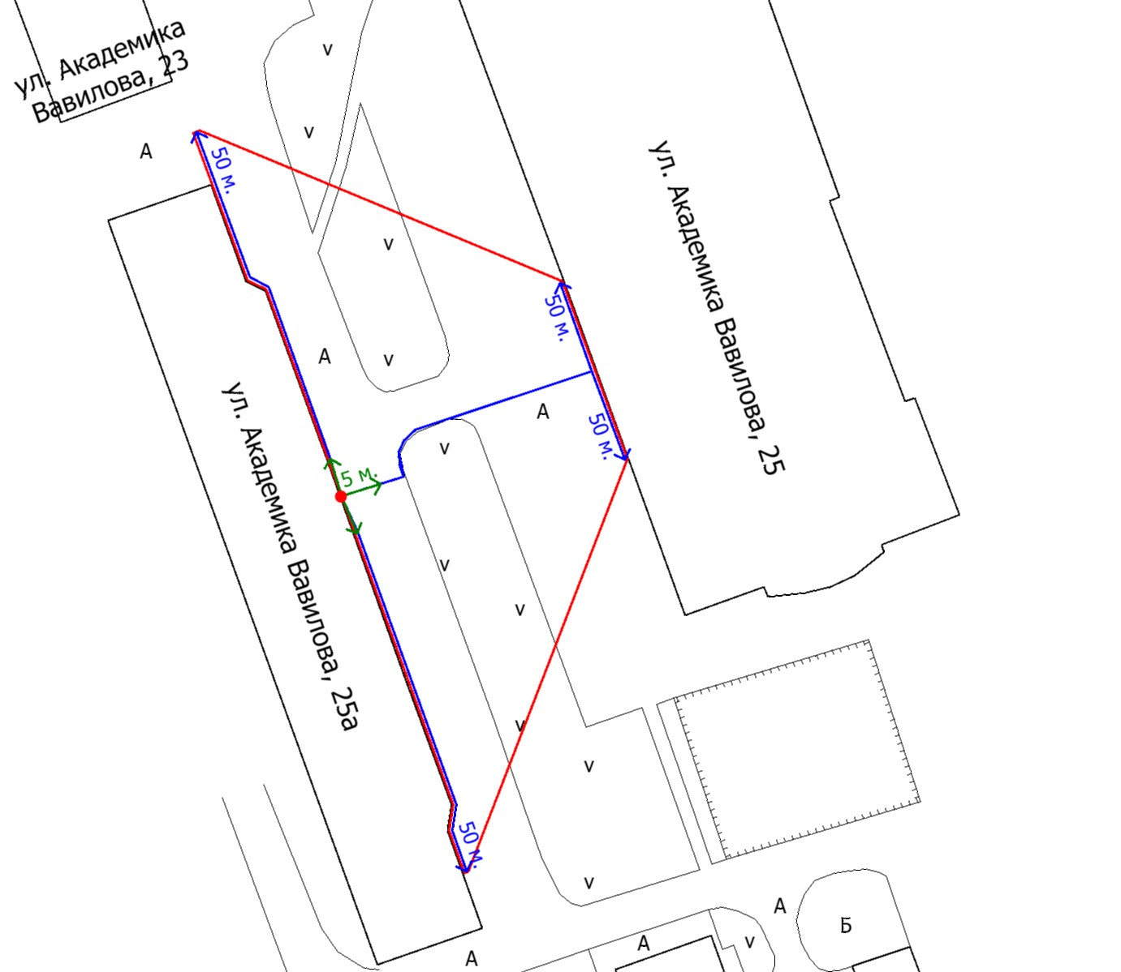
Масштаб 1:800

Условные обозначения:
– основной вход;
– территория, на которой не допускается розничная продажа алкогольной продукции;
– 50 метров для установления запрета на розничную продажу алкогольной продукции в стационарных торговых объектах;
– 5 метров для установления запрета на розничную продажу алкогольной продукции при оказании услуг общественного питания;
– асфальтовое покрытие;
– газон, травяная растительность;
– брусчатка;
– ограждение.
Приложение 53
к распоряжению
администрации города
от _____________№ __________

СХЕМА
границ прилегающих территорий, на которых не допускается
розничная продажа алкогольной продукции, муниципального
молодежного автономного учреждения «Молодежный военно-спортивный центр «Патриот» по адресу: г. Красноярск,
Солнечный бульвар, 11, пом. 1

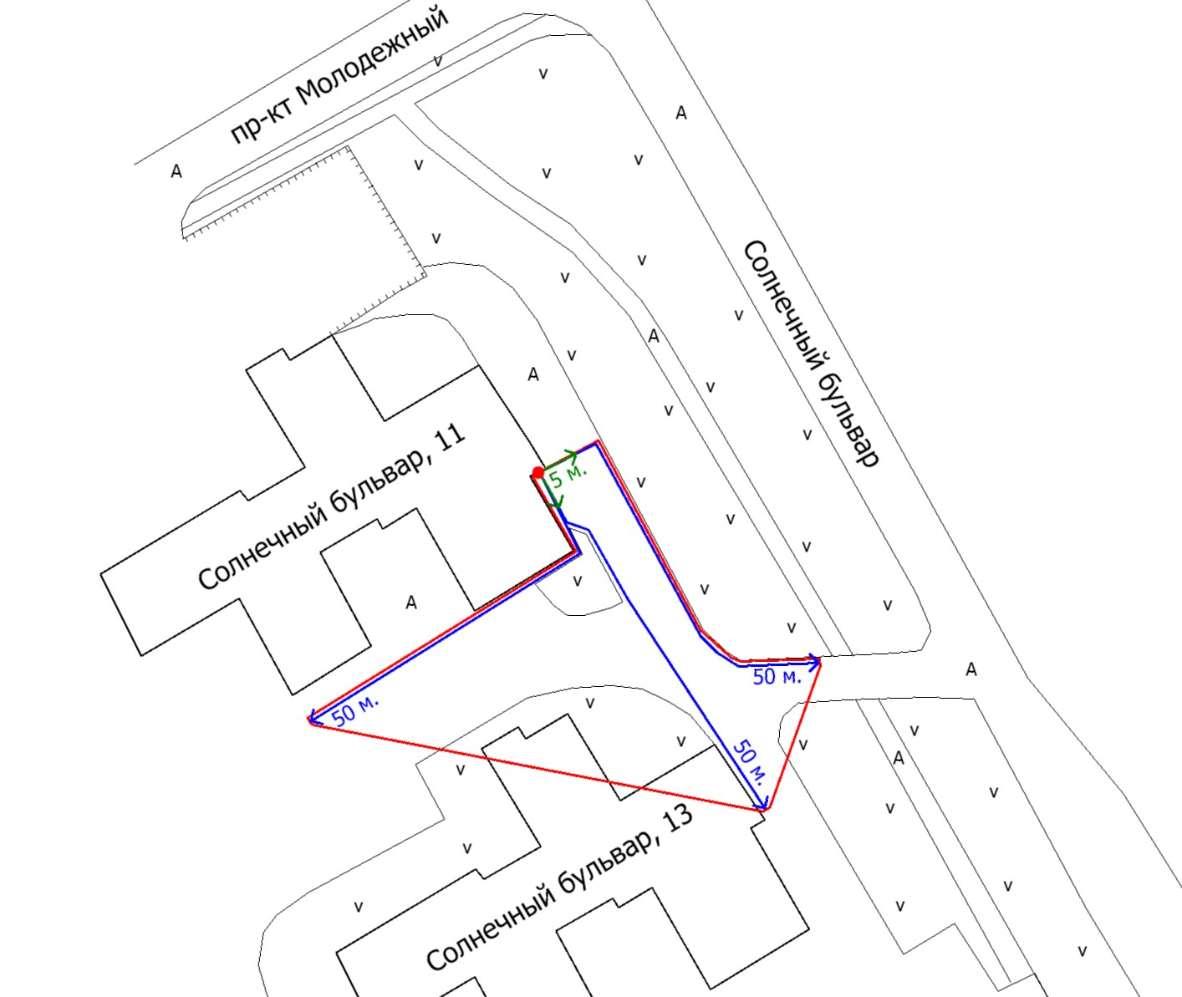
Масштаб 1:800

Условные обозначения:
– основной вход;
– территория, на которой не допускается розничная продажа алкогольной продукции;
– 50 метров для установления запрета на розничную продажу алкогольной продукции в стационарных торговых объектах;
– 5 метров для установления запрета на розничную продажу алкогольной продукции при оказании услуг общественного питания;
– асфальтовое покрытие;
– газон, травяная растительность;
– ограждение.
Приложение 54
к распоряжению
администрации города
от _____________№ __________

СХЕМА
границ прилегающих территорий, на которых не допускается
розничная продажа алкогольной продукции,
муниципального молодежного автономного учреждения
«Молодежный военно-спортивный центр «Патриот»
по адресу: г. Красноярск, ул. Алеши Тимошенкова, 74, пом. 59

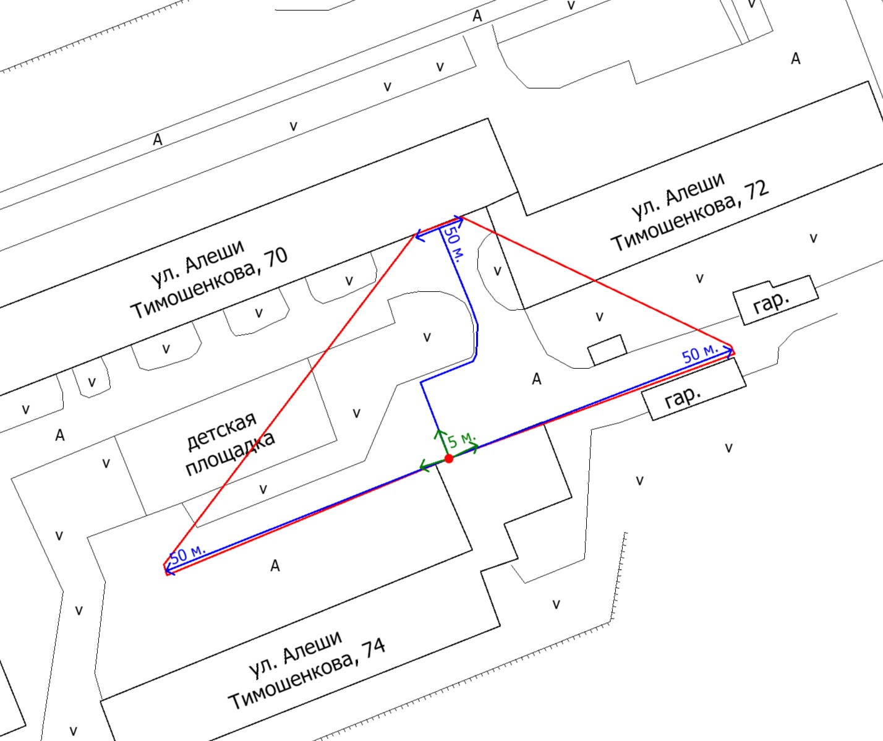
Масштаб 1:800

Условные обозначения:
– основной вход;
– территория, на которой не допускается розничная продажа алкогольной продукции;
– 50 метров для установления запрета на розничную продажу алкогольной продукции в стационарных торговых объектах;
– 5 метров для установления запрета на розничную продажу алкогольной продукции при оказании услуг общественного питания;
– асфальтовое покрытие;
– газон, травяная растительность;
– ограждение.
Приложение 55
к распоряжению
администрации города
от _____________№ __________

СХЕМА
границ прилегающих территорий, на которых не допускается
розничная продажа алкогольной продукции,
муниципального молодежного автономного учреждения
«Молодежный центр «Новые имена»
по адресу: г. Красноярск, ул. Академика Вавилова, 25а, пом. 88

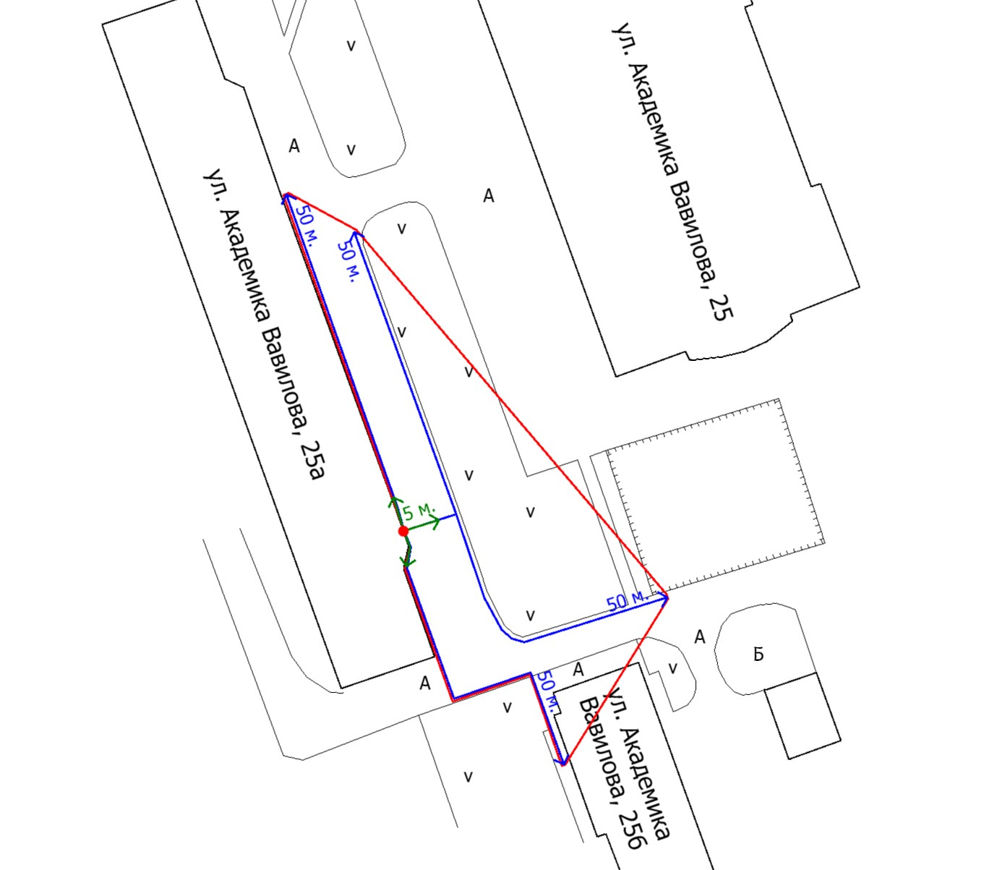
Масштаб 1:800

Условные обозначения:
– основной вход;
– территория, на которой не допускается розничная продажа алкогольной продукции;
– 50 метров для установления запрета на розничную продажу алкогольной продукции в стационарных торговых объектах;
– 5 метров для установления запрета на розничную продажу алкогольной продукции при оказании услуг общественного питания;
– асфальтовое покрытие;
– газон, травяная растительность;
– брусчатка;
– ограждение.
Приложение 56
к распоряжению
администрации города
от _____________№ __________

СХЕМА
границ прилегающих территорий, на которых не допускается
розничная продажа алкогольной продукции,
муниципального молодежного автономного учреждения
«Молодежный центр «Новые имена»
по адресу: г. Красноярск, ул. Академика Павлова, 37а, пом. 82

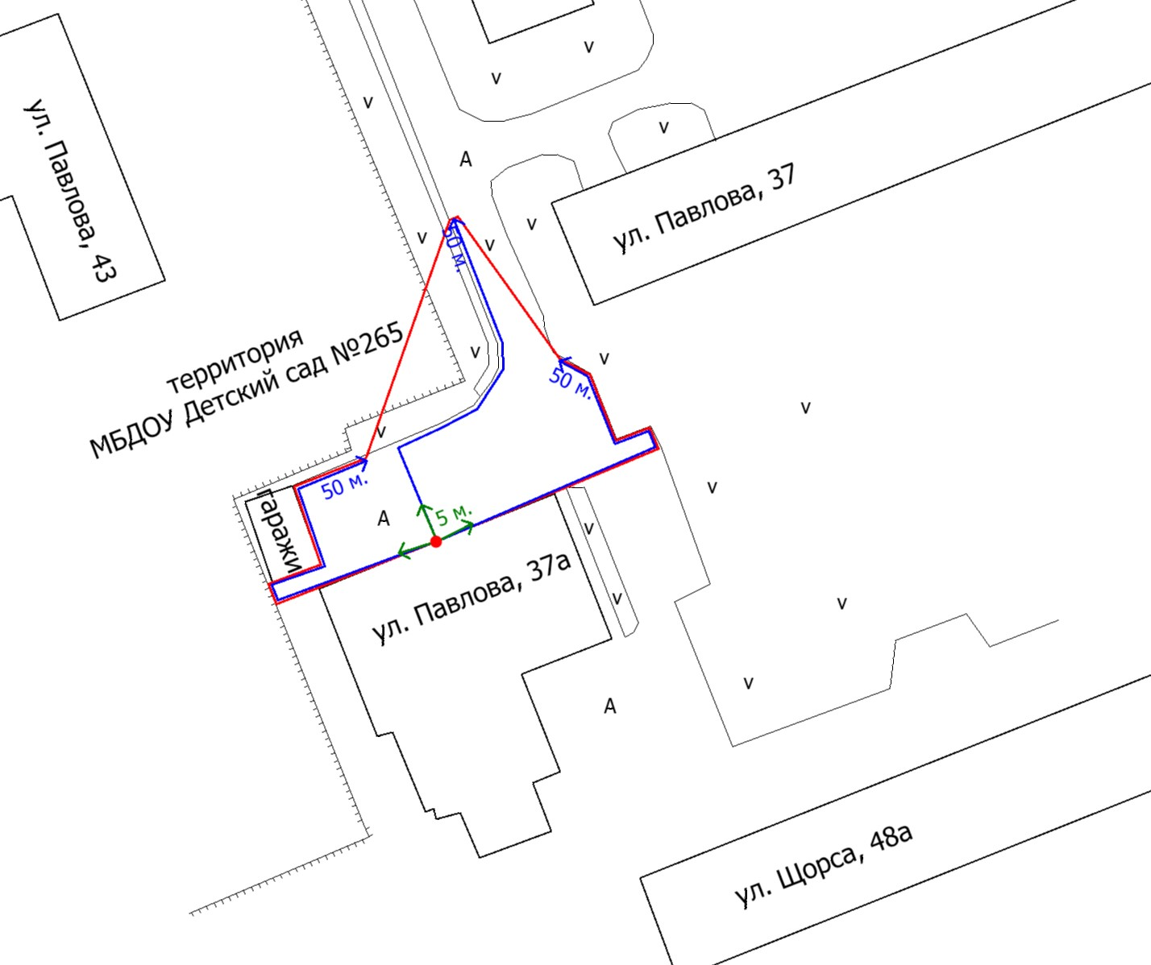
Масштаб 1:800

Условные обозначения:
– основной вход;
– территория, на которой не допускается розничная продажа алкогольной продукции;
– 50 метров для установления запрета на розничную продажу алкогольной продукции в стационарных торговых объектах;
– 5 метров для установления запрета на розничную продажу алкогольной продукции при оказании услуг общественного питания;
– асфальтовое покрытие;
– газон, травяная растительность;
– ограждение.
Приложение 57
к распоряжению
администрации города
от _____________№ __________

СХЕМА
границ прилегающих территорий, на которых не допускается
розничная продажа алкогольной продукции,
муниципального молодежного автономного учреждения
«Молодежный центр «Новые имена» по адресу:
г. Красноярск, пр-кт им. газеты «Красноярский рабочий», 87,
пом. 2, 10-14

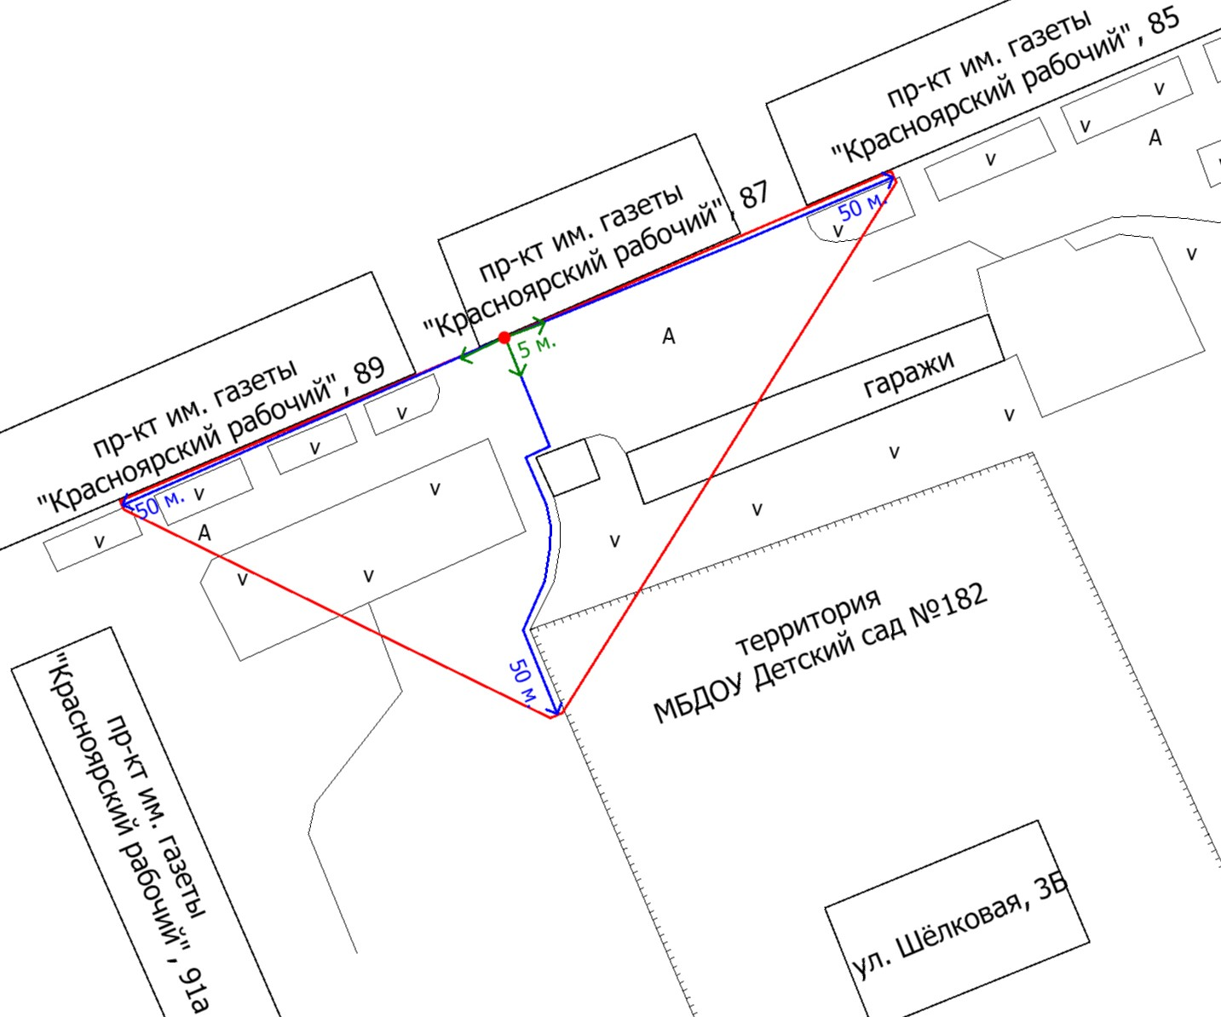
Масштаб 1:800

Условные обозначения:
– основной вход;
– территория, на которой не допускается розничная продажа алкогольной продукции;
– 50 метров для установления запрета на розничную продажу алкогольной продукции в стационарных торговых объектах;
– 5 метров для установления запрета на розничную продажу алкогольной продукции при оказании услуг общественного питания;
– асфальтовое покрытие;
– газон, травяная растительность;
– ограждение.
Приложение 58
к распоряжению
администрации города
от _____________№ __________

СХЕМА
границ прилегающих территорий, на которых не допускается
розничная продажа алкогольной продукции,
муниципального молодежного автономного учреждения
«Молодежный центр «Новые имена»
по адресу: г. Красноярск, ул. Аэровокзальная, 10

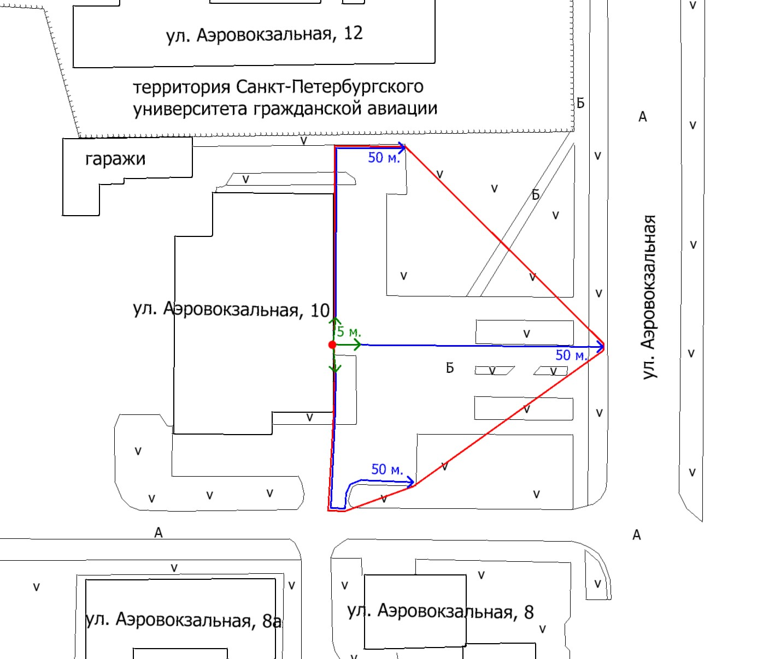
Масштаб 1:800

Условные обозначения:
– основной вход;
– территория, на которой не допускается розничная продажа алкогольной продукции;
– 50 метров для установления запрета на розничную продажу алкогольной продукции в стационарных торговых объектах;
– 5 метров для установления запрета на розничную продажу алкогольной продукции при оказании услуг общественного питания;
– асфальтовое покрытие;
– газон, травяная растительность;
– брусчатка;
– ограждение.
Приложение 59
к распоряжению
администрации города
от _____________№ __________

СХЕМА
границ прилегающих территорий, на которых не допускается
розничная продажа алкогольной продукции,
муниципального молодежного автономного учреждения города
Красноярска «Центр путешественников»
по адресу: г. Красноярск, ул. Карла Маркса, 49

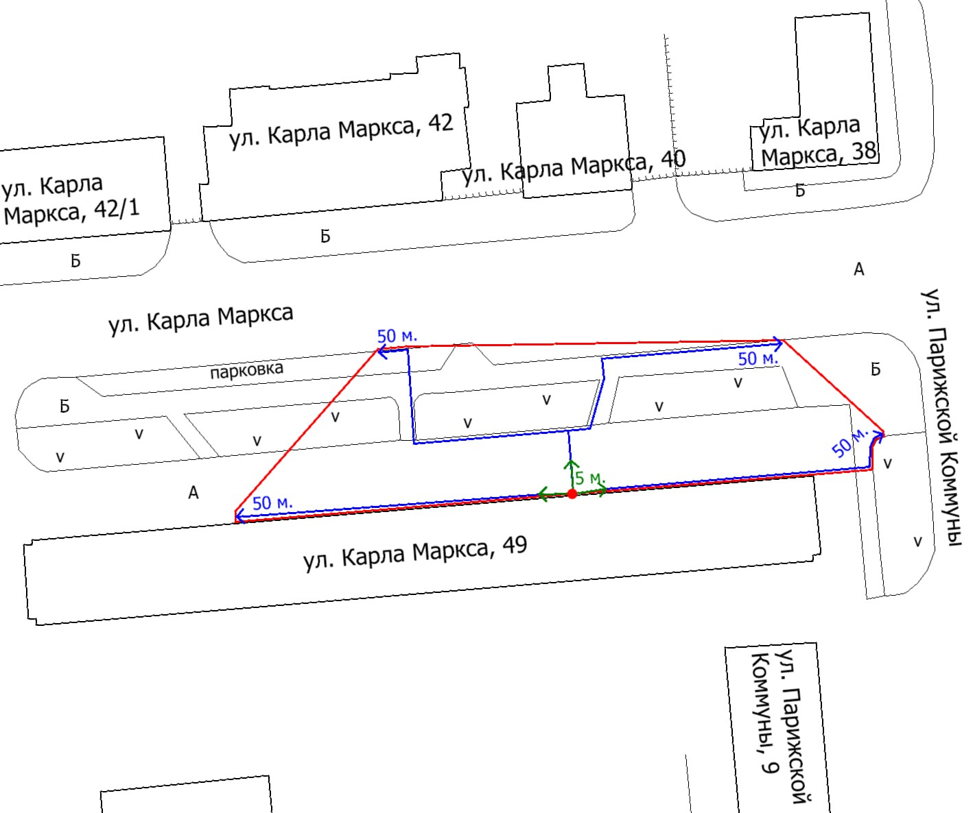
Масштаб 1:800

Условные обозначения:
– основной вход;
– территория, на которой не допускается розничная продажа алкогольной продукции;
– 50 метров для установления запрета на розничную продажу алкогольной продукции в стационарных торговых объектах;
– 5 метров для установления запрета на розничную продажу алкогольной продукции при оказании услуг общественного питания;
– асфальтовое покрытие;
– газон, травяная растительность;
– брусчатка;
– ограждение.
Приложение 60
к распоряжению
администрации города
от________________№ ______

СХЕМА
границ прилегающих территорий, на которых не допускается
розничная продажа алкогольной продукции,
муниципального бюджетного дошкольного образовательного
учреждения «Детский сад № 70»
по адресу: г. Красноярск, ул. Караульная, 45д

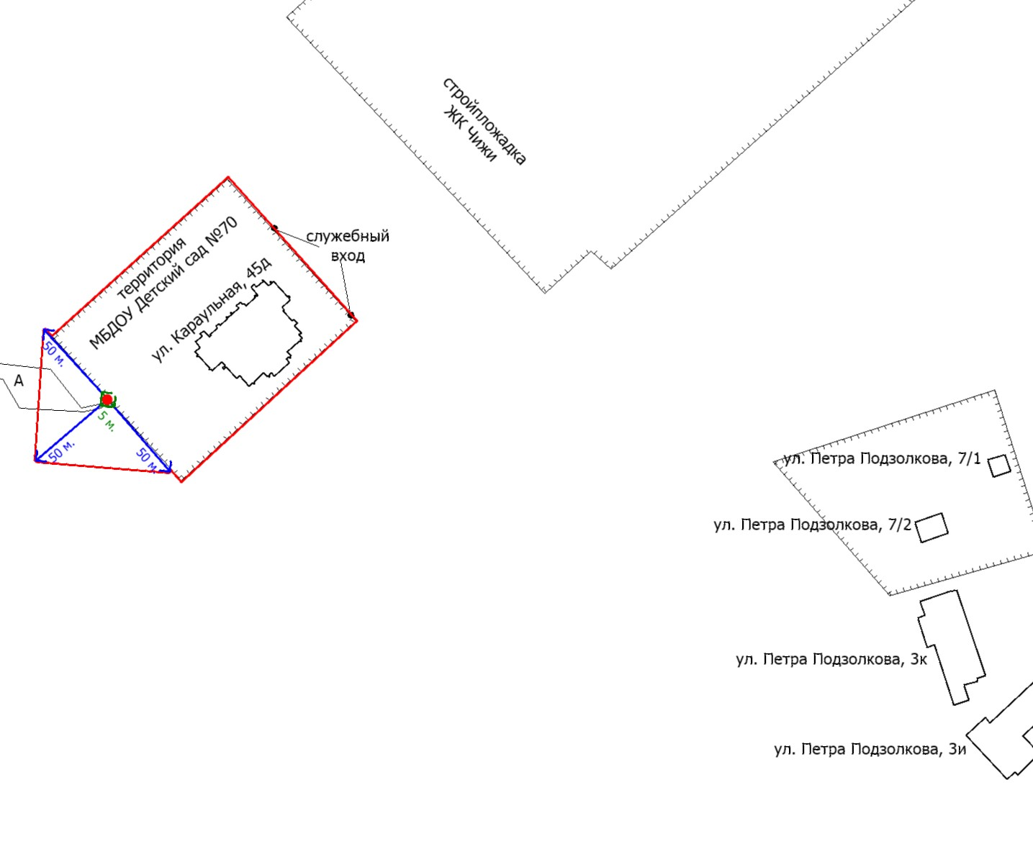
Масштаб 1:3000

Условные обозначения:
– основной вход;
– территория, на которой не допускается розничная продажа алкогольной продукции;
– 50 метров для установления запрета на розничную продажу алкогольной продукции в стационарных торговых объектах;
– 5 метров для установления запрета на розничную продажу алкогольной продукции при оказании услуг общественного питания;
– асфальтовое покрытие;
– газон, травяная растительность;
– брусчатка;
– ограждение.
Приложение 61
к распоряжению
администрации города
от________________№ ______

СХЕМА
границ прилегающих территорий, на которых не допускается
розничная продажа алкогольной продукции,
муниципального бюджетного дошкольного образовательного
учреждения «Детский сад № 71»
по адресу: г. Красноярск, ул. Крайняя, 6

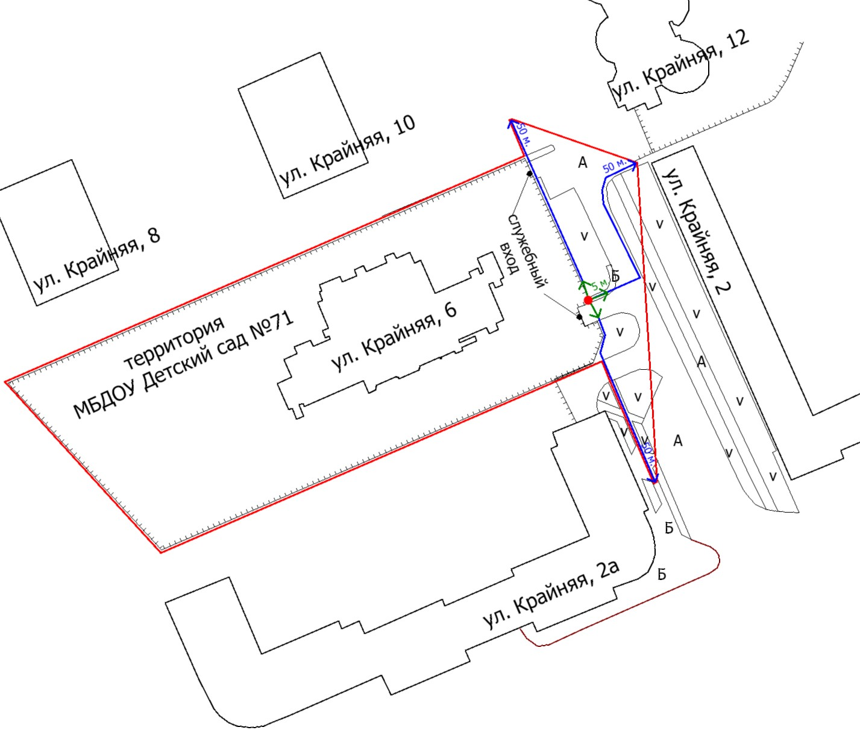
Масштаб 1:1200

Условные обозначения:
– основной вход;
– территория, на которой не допускается розничная продажа алкогольной продукции;
– 50 метров для установления запрета на розничную продажу алкогольной продукции в стационарных торговых объектах;
– 5 метров для установления запрета на розничную продажу алкогольной продукции при оказании услуг общественного питания;
– газон, травяная растительность;
– брусчатка;
– асфальтовое покрытие;
– ограждение.

Приложение 62
к распоряжению
администрации города
от________________№ ______

СХЕМА
границ прилегающих территорий, на которых не допускается
розничная продажа алкогольной продукции,
муниципального автономного учреждения «Централизованная
библиотечная система имени А.М. Горького»
по адресу: г. Красноярск, ул. Семафорная, 15а, пом. 81/2

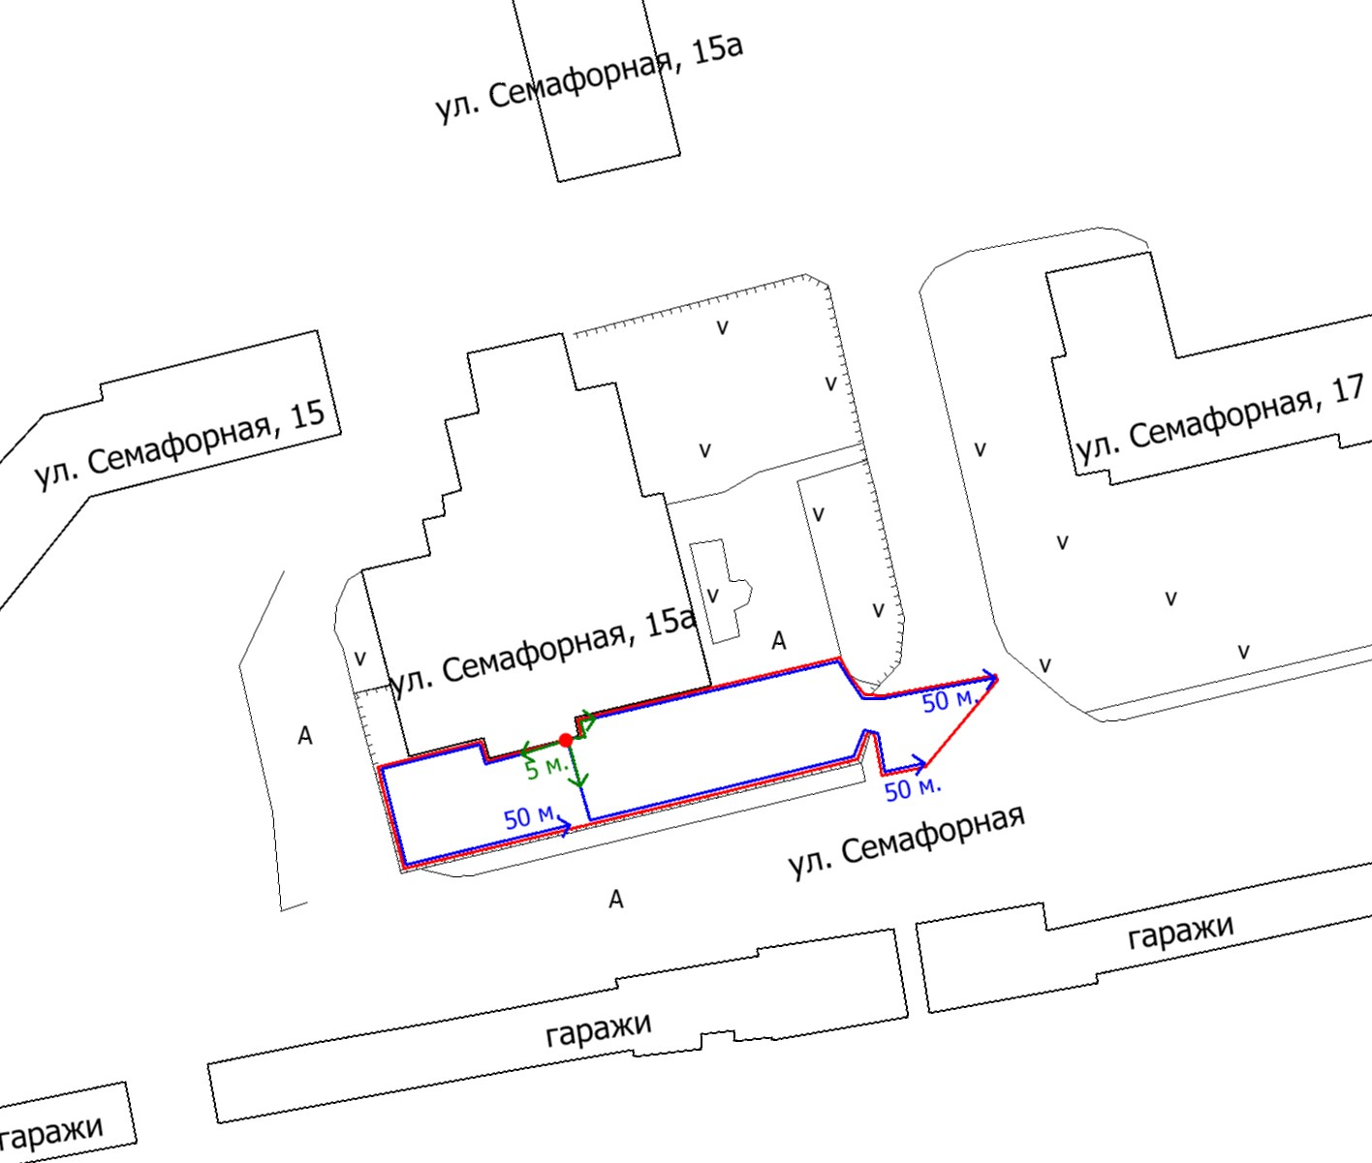
Масштаб 1:800

Условные обозначения:
– основной вход;
– территория, на которой не допускается розничная продажа алкогольной продукции;
– 50 метров для установления запрета на розничную продажу алкогольной продукции в стационарных торговых объектах;
– 5 метров для установления запрета на розничную продажу алкогольной продукции при оказании услуг общественного питания;
– асфальтовое покрытие;
– газон, травяная растительность;
– ограждение.

